INFORME TRIMESTRAL DE ACTIVIDADES
OCTUBRE, NOVIEMBRE Y DICIEMBRE 2021
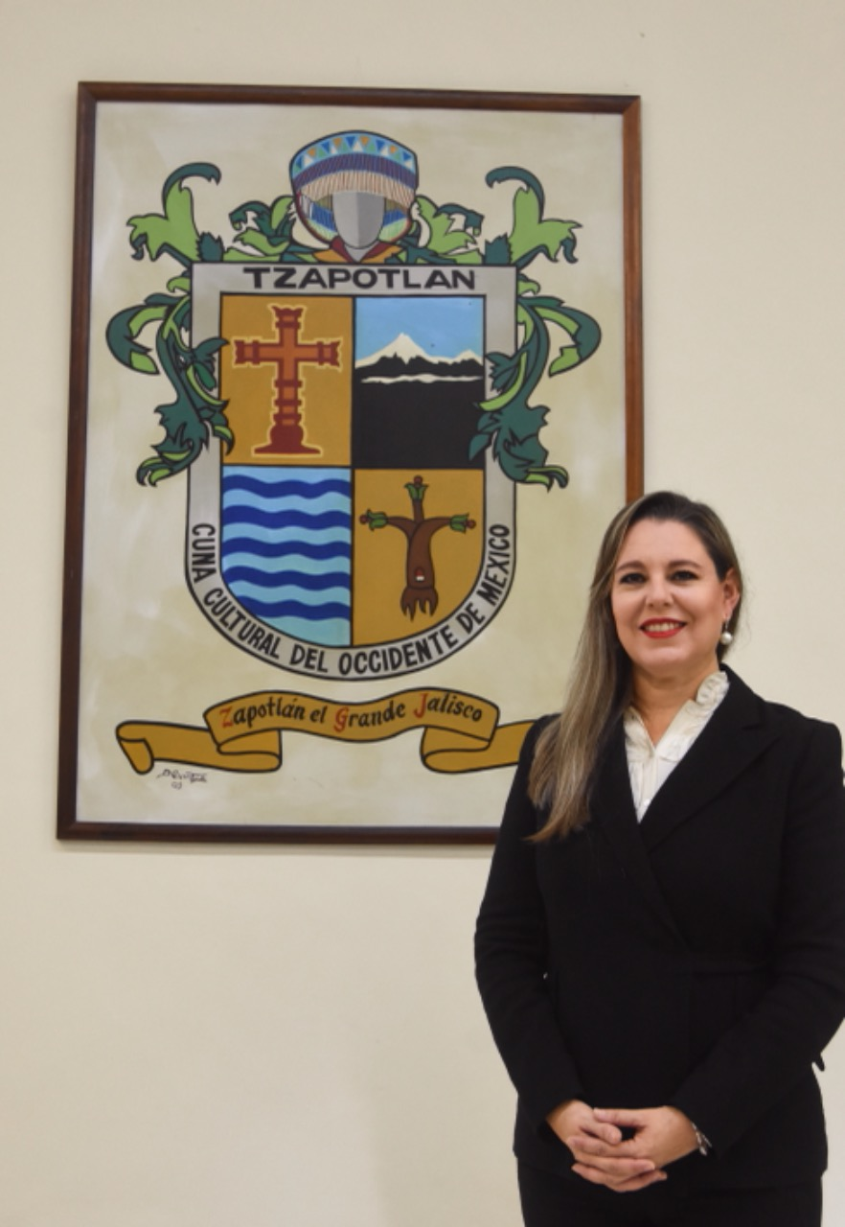

SARA MORENO RAMÍREZ
REGIDORA

Justificación

El presente informe de actividades trimestral corresponde a los meses de octubre, noviembre y diciembre del año 2021, iniciando las actividades a partir del 01 de octubre del 2021 en cumplimiento del artículo 8 fracción VI inciso I) de la Ley de Transparencia y Acceso a la información Pública del Estado de Jalisco y sus Municipios.

Refiero las actividades que he realizado como parte de mis facultades y obligaciones conferidas conforme a los artículos 49 y 50 de la Ley del Gobierno y la Administración Pública, así como lo relativo al Reglamento Interior del Municipio de Zapotlán el Grande, Jalisco, consistente en la asistencia de las sesiones de Ayuntamiento, elaboración de iniciativas, realización de sesiones de la Comisión Edilicia de Limpia, Áreas Verdes, Medio Ambiente y Ecología la cual presido, asistencia y participación en las diversas comisiones edilicias de las cuales formo parte como lo son: Comisión Permanente de Seguridad Pública y Prevención Social, Comisión Permanente de Desarrollo Económico y Turismo, Comisión Permanente de Justicia, Comisión Permanente de Reglamentos y Gobernación.

Además de participar en las diferentes actividades del Gobierno Municipal 2021-2024, como lo es la Comisión Municipal de Regularización, el Comité de Feria, entre otros y representar al Partido Acción Nacional como coordinadora de la fracción en el Pleno del Ayuntamiento, pero principalmente la atención a la ciudadanía.
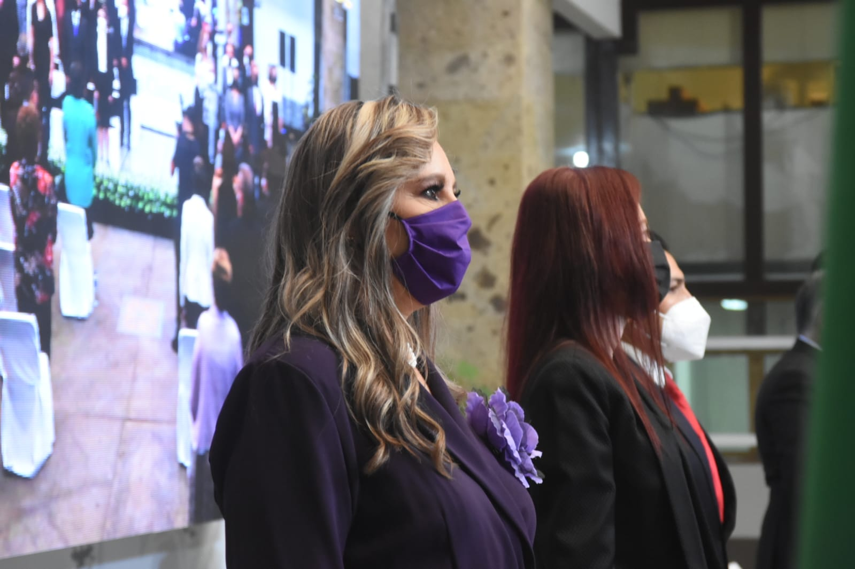

Sesiones de Ayuntamiento

Ordinarias

- Sesión ordinaria número 01 de fecha del 21 de octubre de 2021.
- Sesión ordinaria número 02 de fecha del 12 de noviembre de 2021.
- Sesión ordinaria número 03 de fecha del 01 de diciembre de 2021.
- Sesión ordinaria número 04 de fecha 28 de diciembre del 2021.
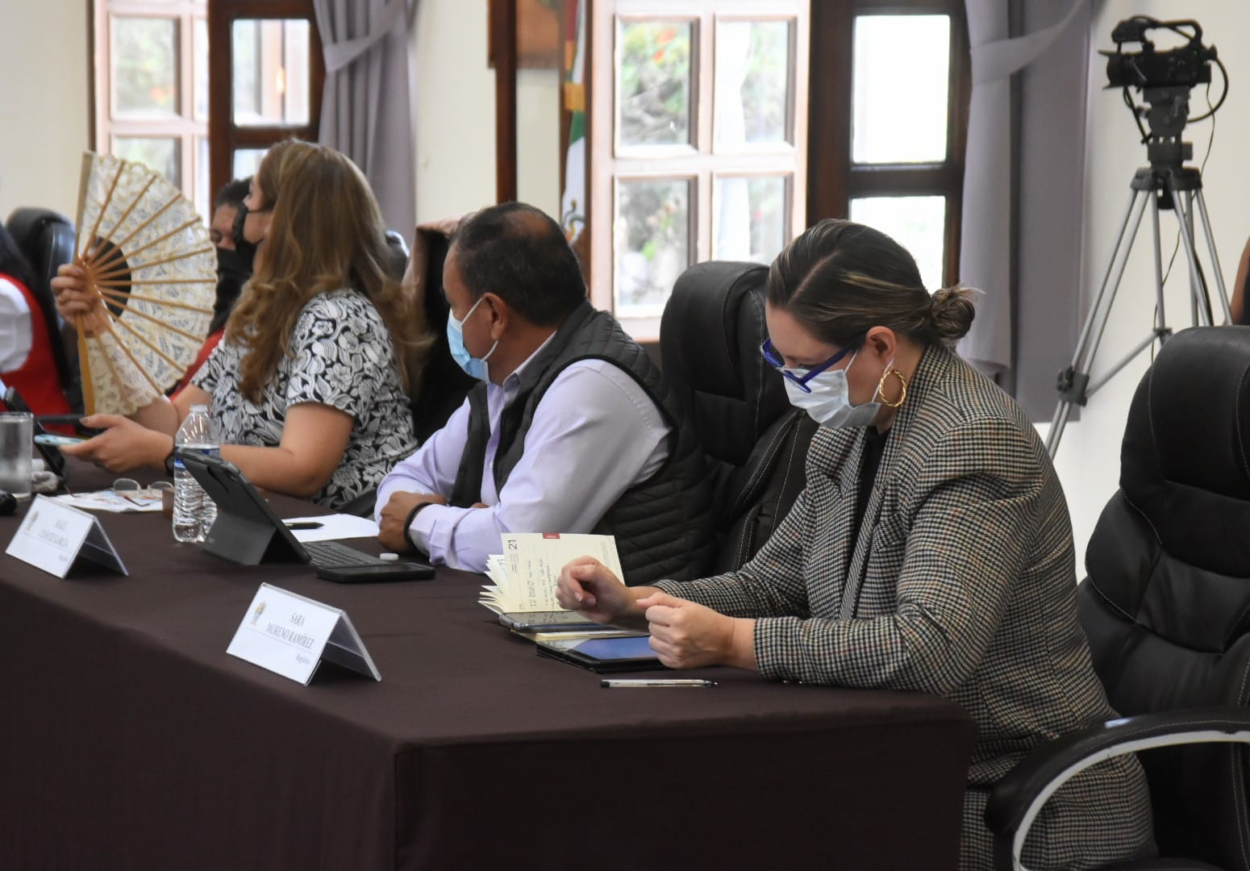
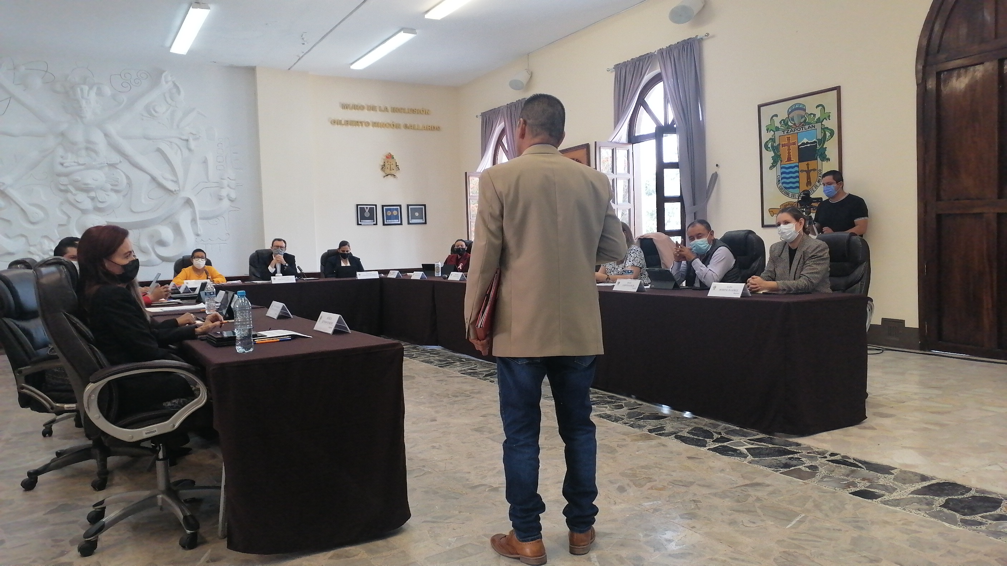

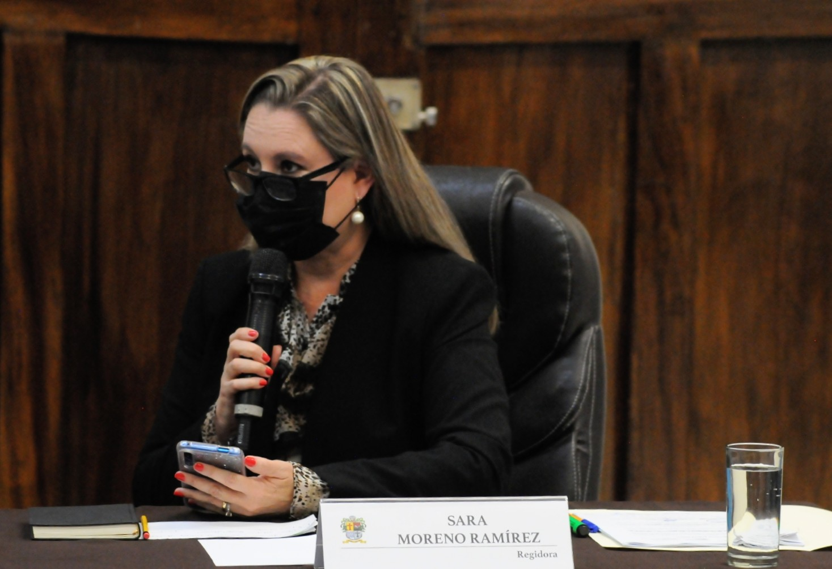
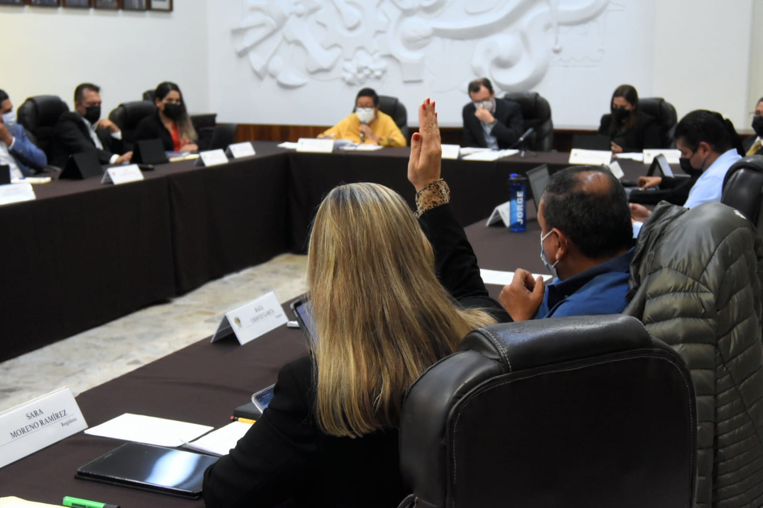

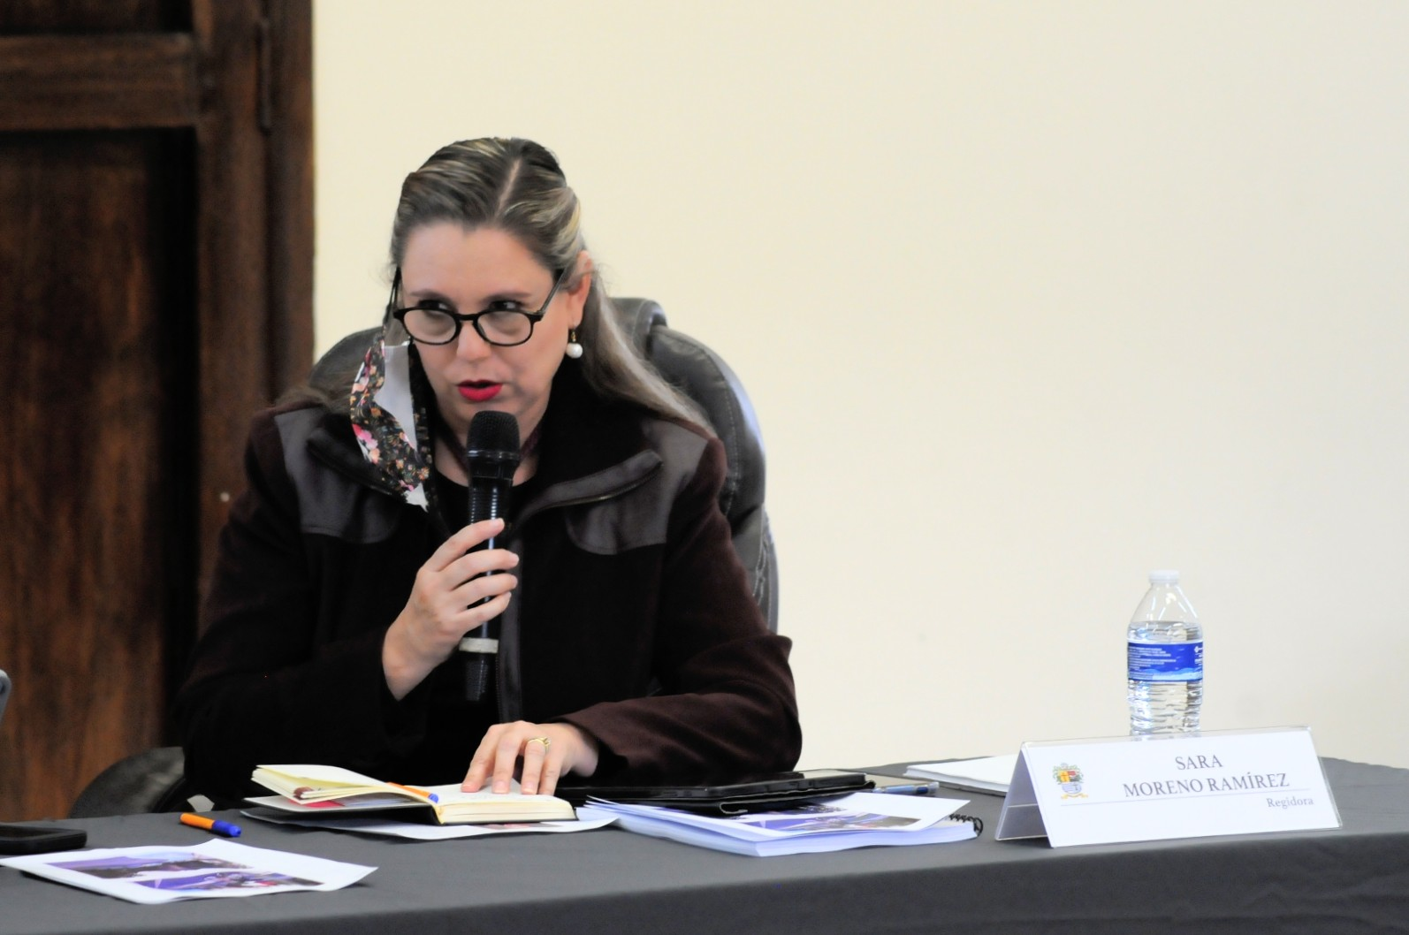
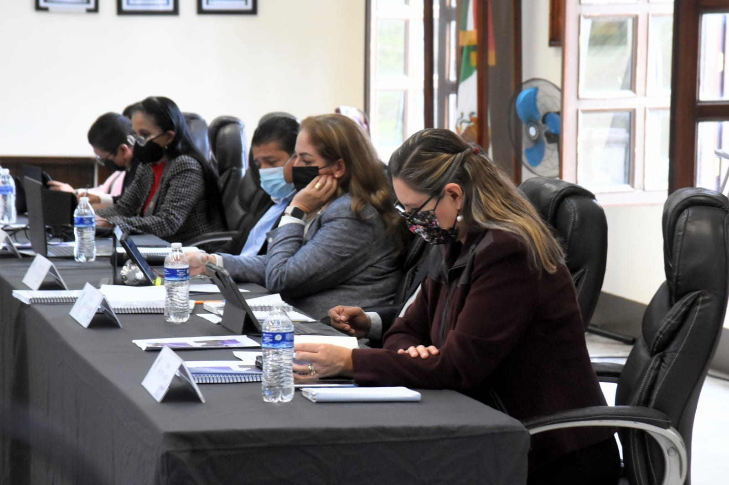

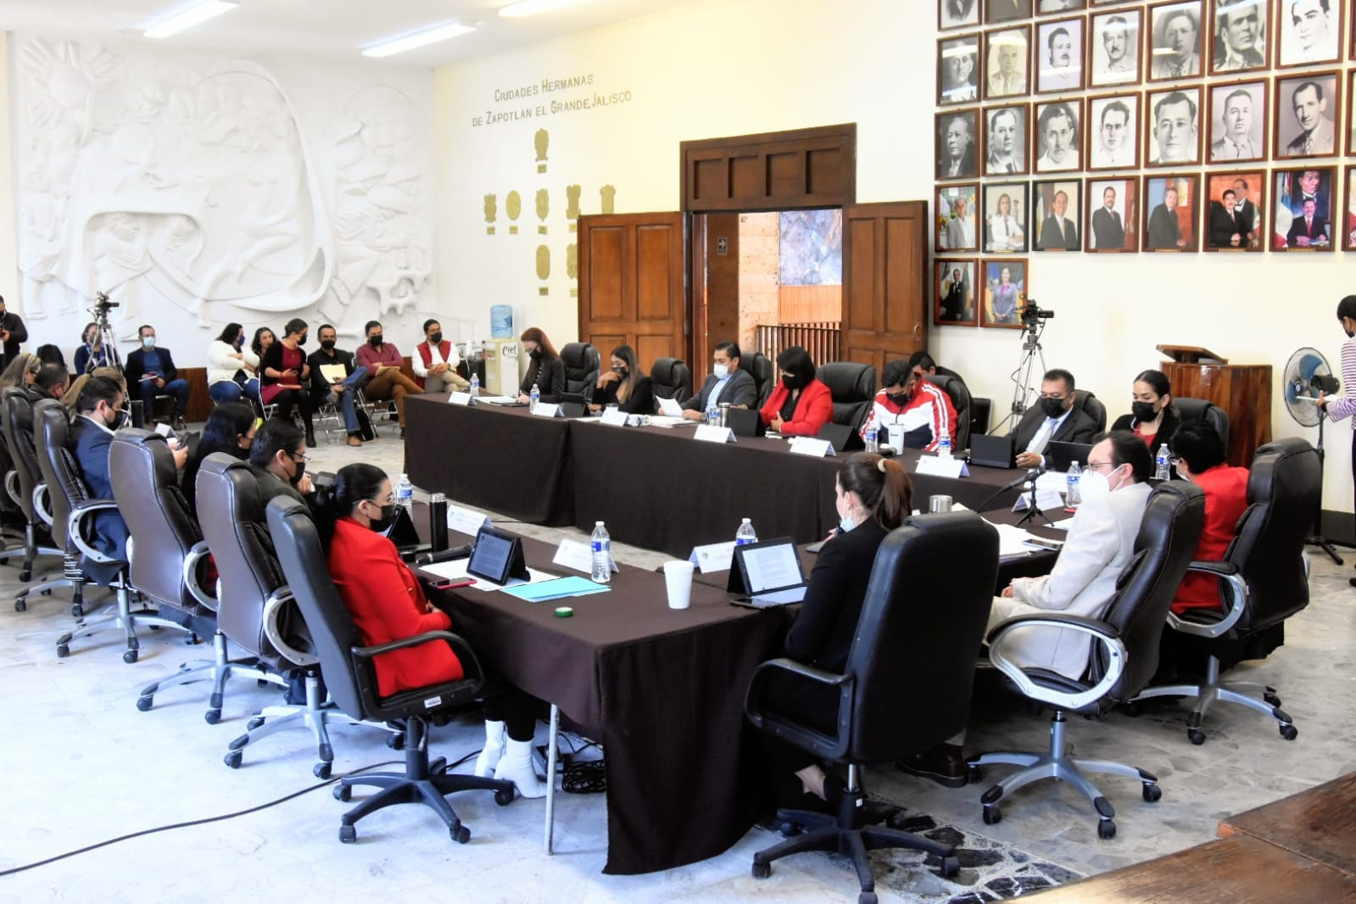
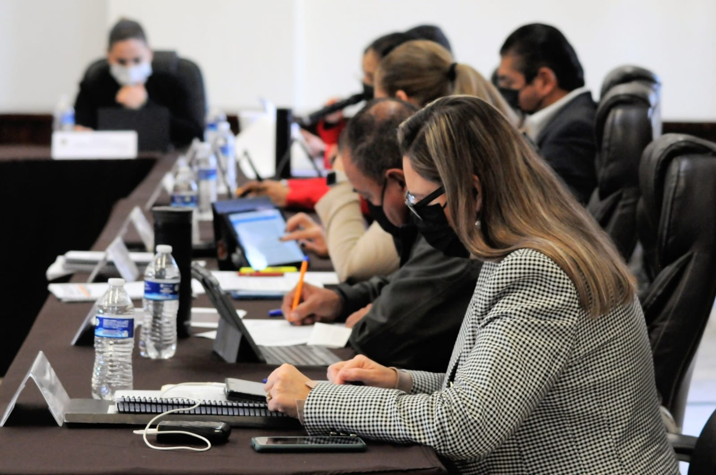

Extraordinarias

- Sesión extraordinaria número 01 de fecha 01 de octubre del 2021.
- Sesión extraordinaria número 02 de fecha 05 de octubre del 2021.
- Sesión extraordinaria número 03 de fecha 21 de octubre del 2021.
- Sesión extraordinaria número 04 de fecha 29 de octubre del 2021.
- Sesión extraordinaria número 05 de fecha 01 de noviembre del 2021.
- Sesión extraordinaria número 06 de fecha 09 de noviembre del 2021.
- Sesión extraordinaria número 07 de fecha 09 de noviembre del 2021.
- Sesión extraordinaria número 08 de fecha 19 de noviembre del 2021.
- Sesión extraordinaria número 09 de fecha 28 de diciembre del 2021.
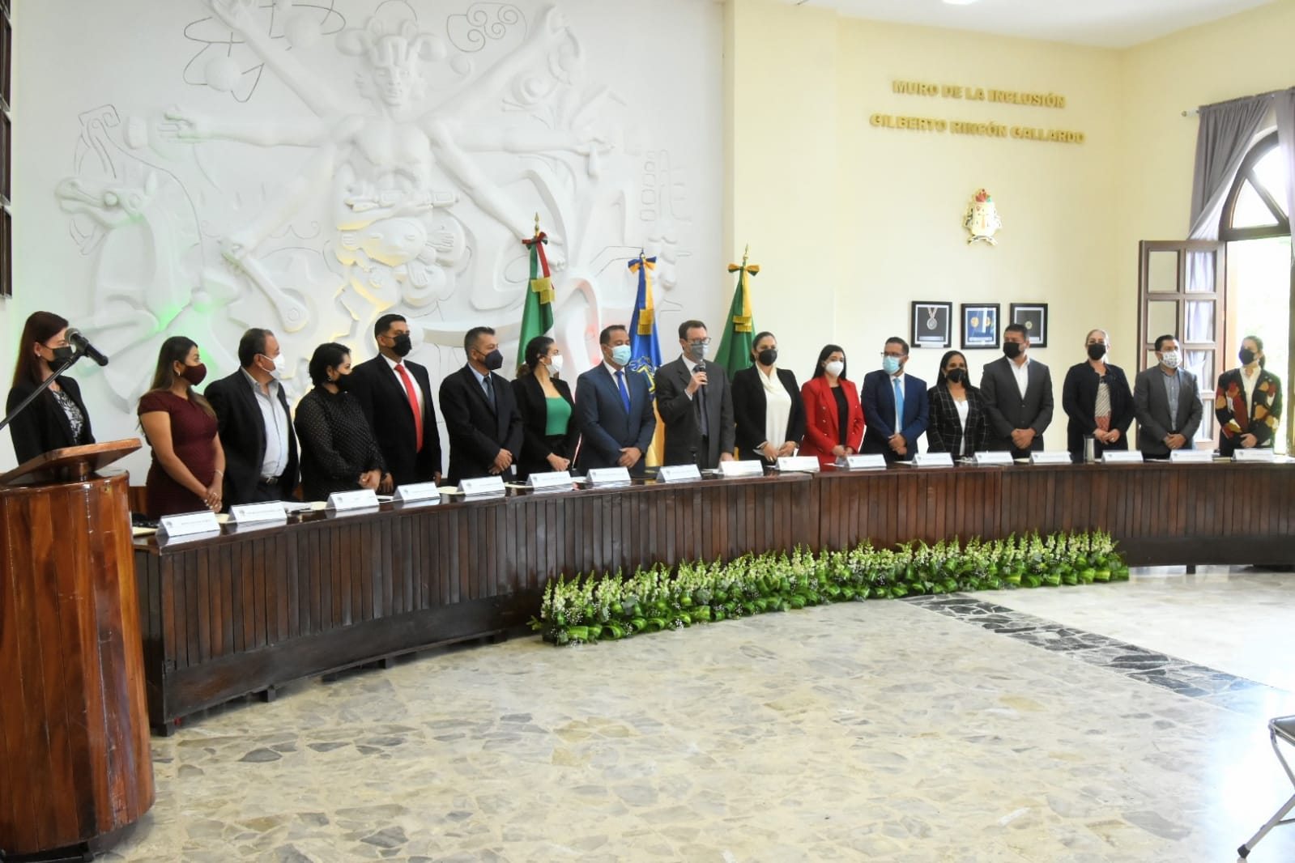

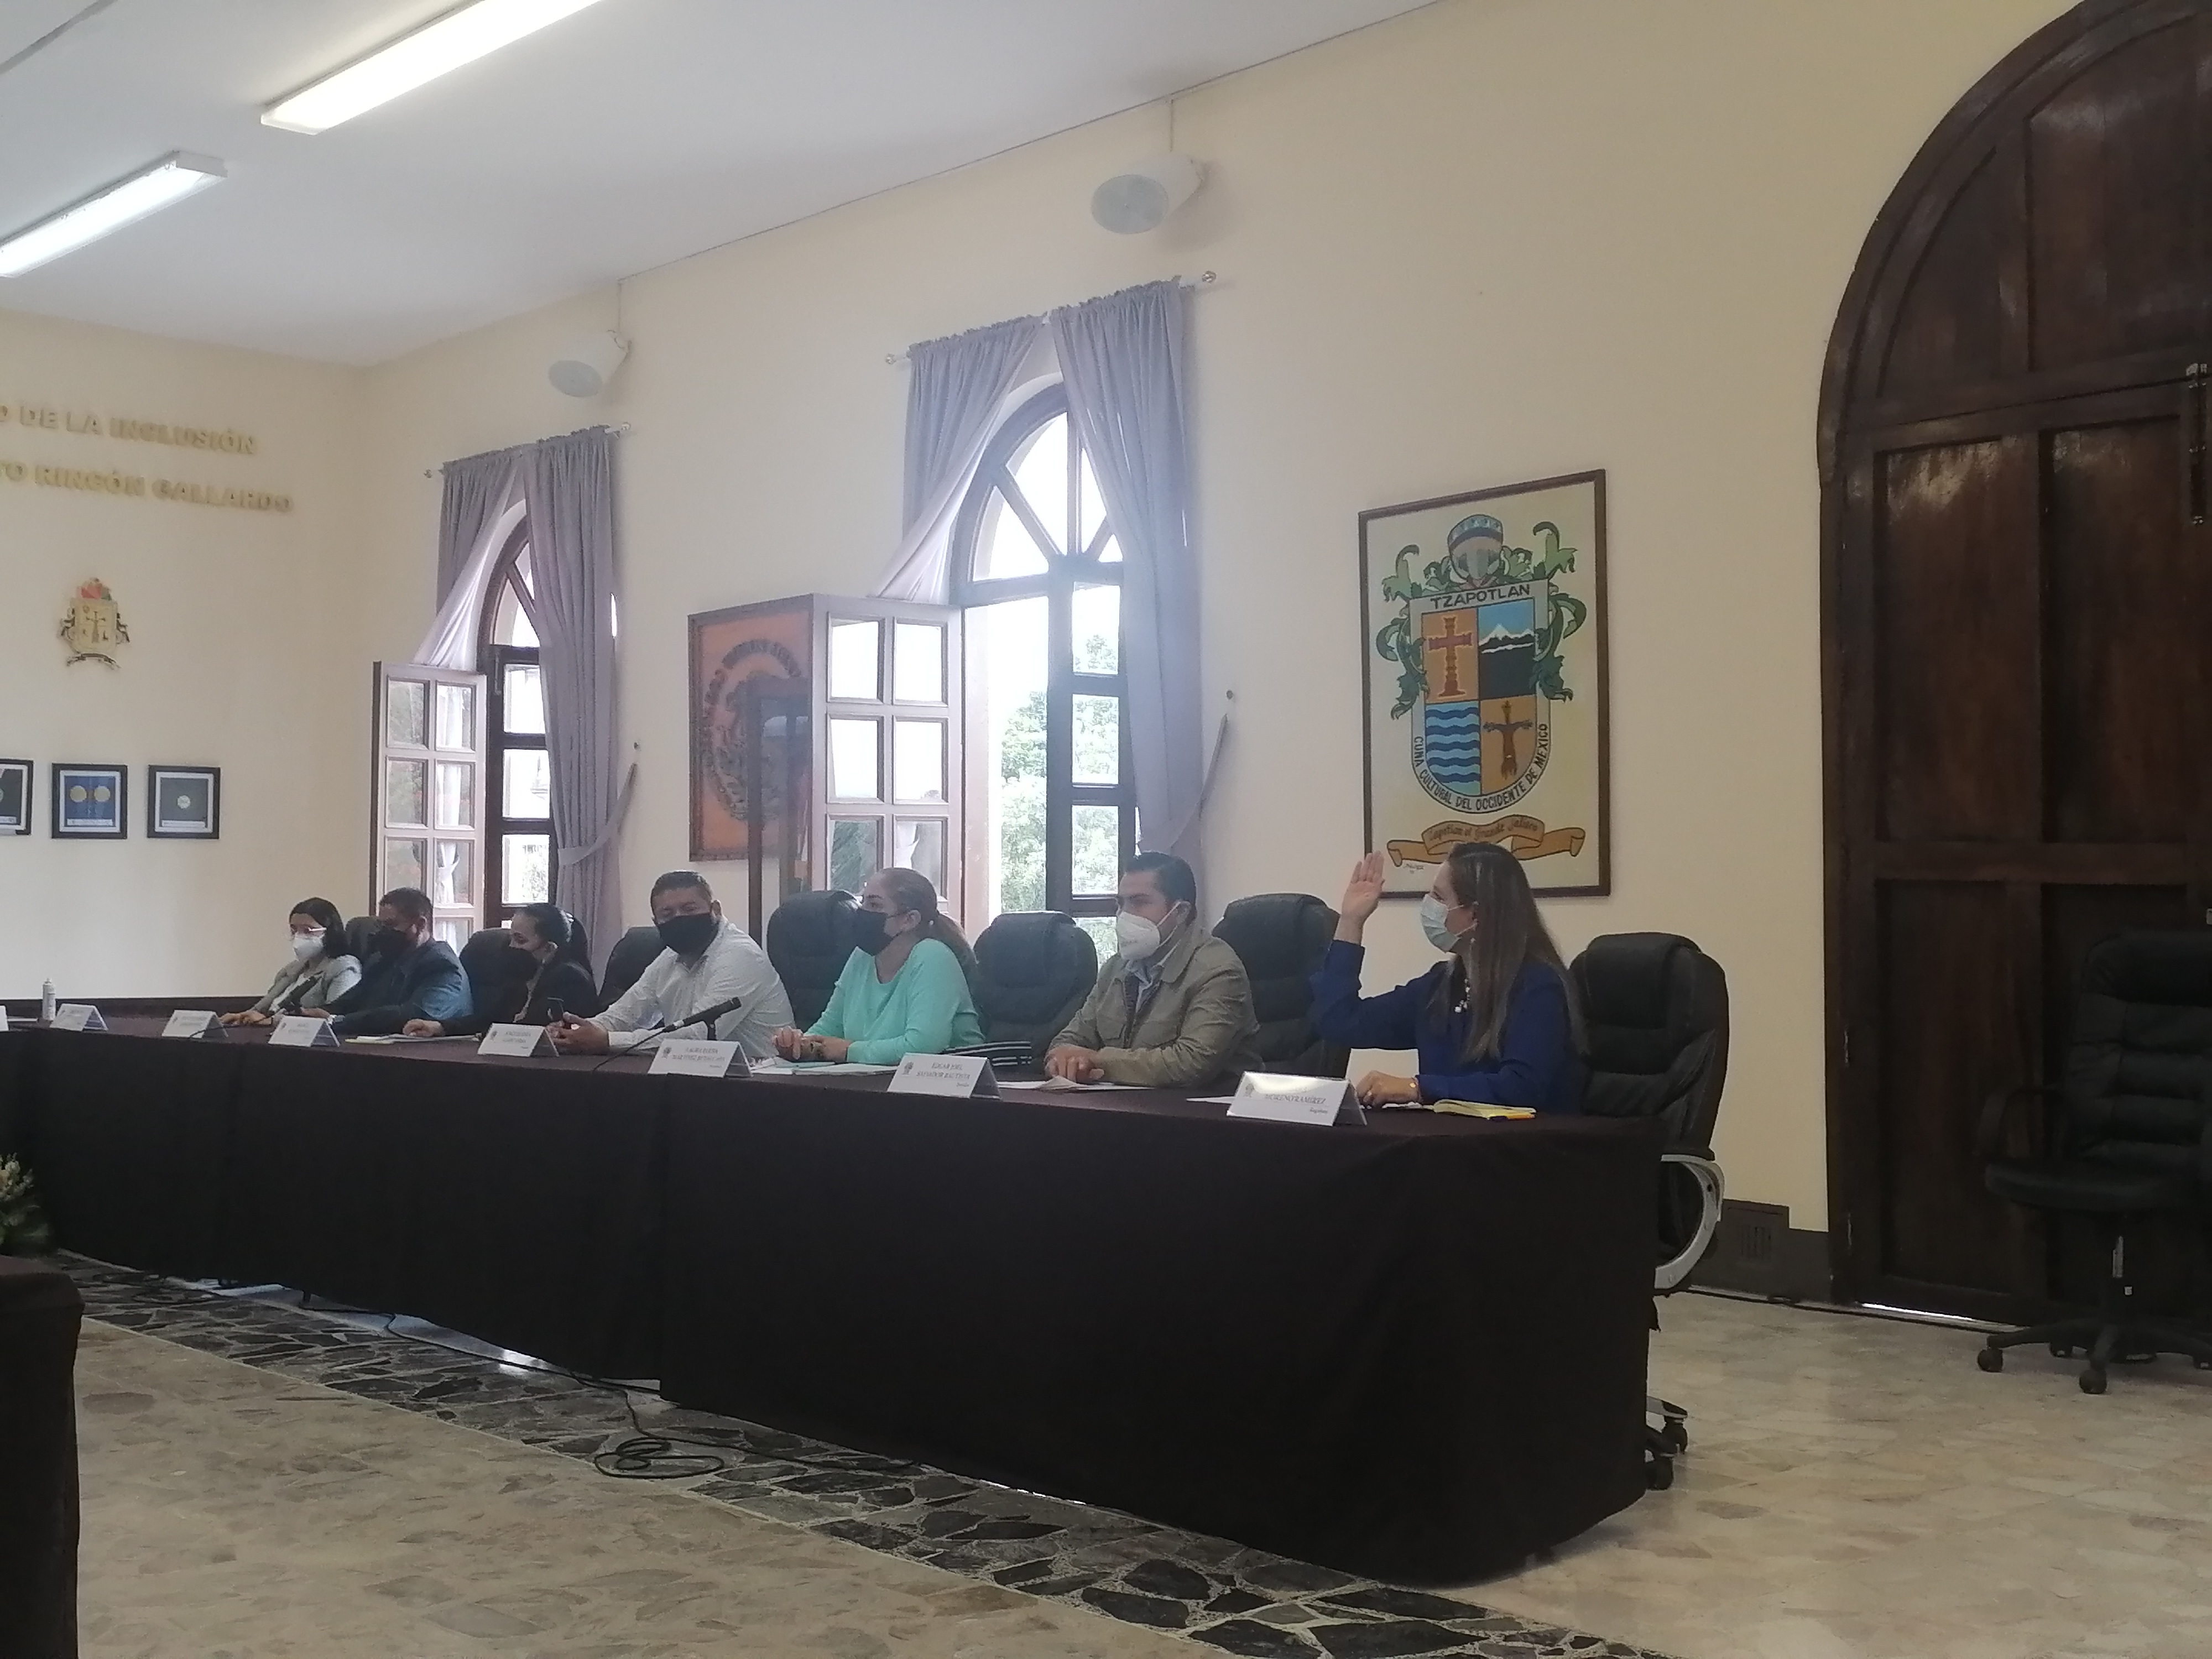
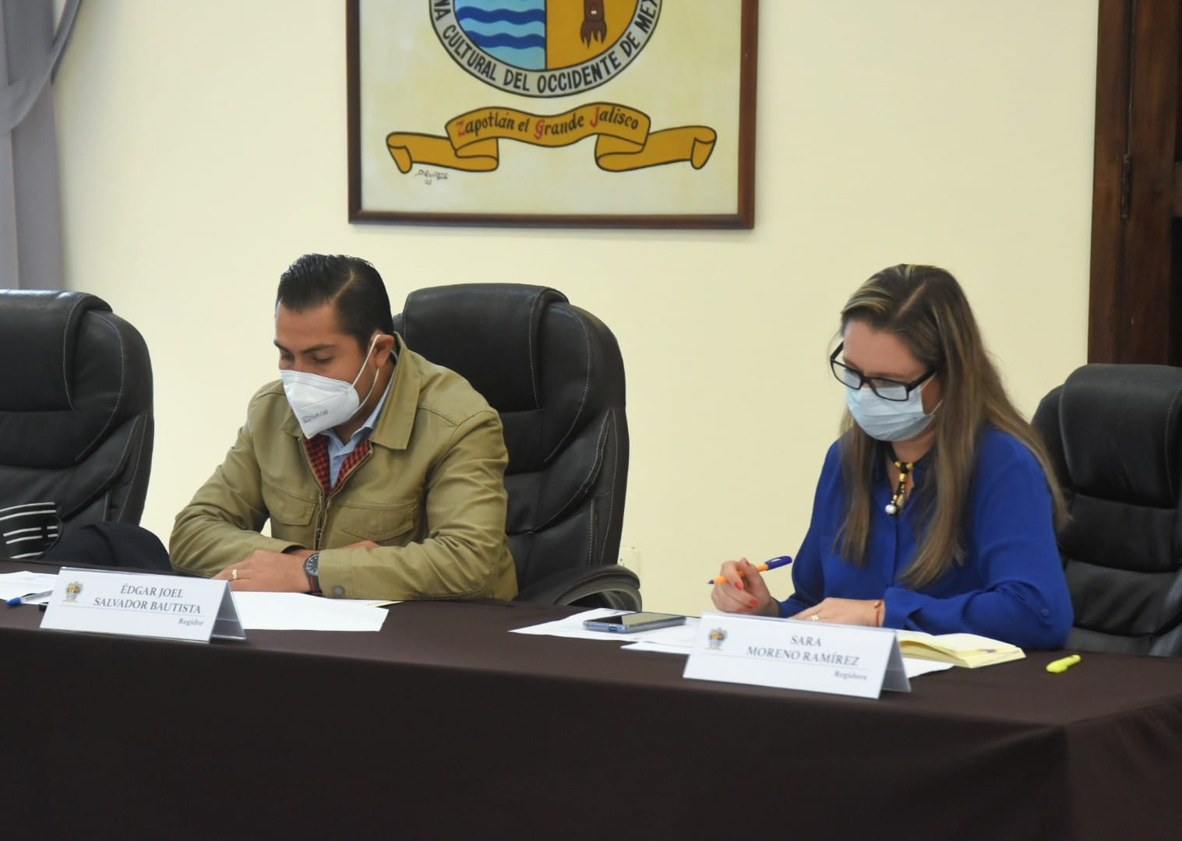

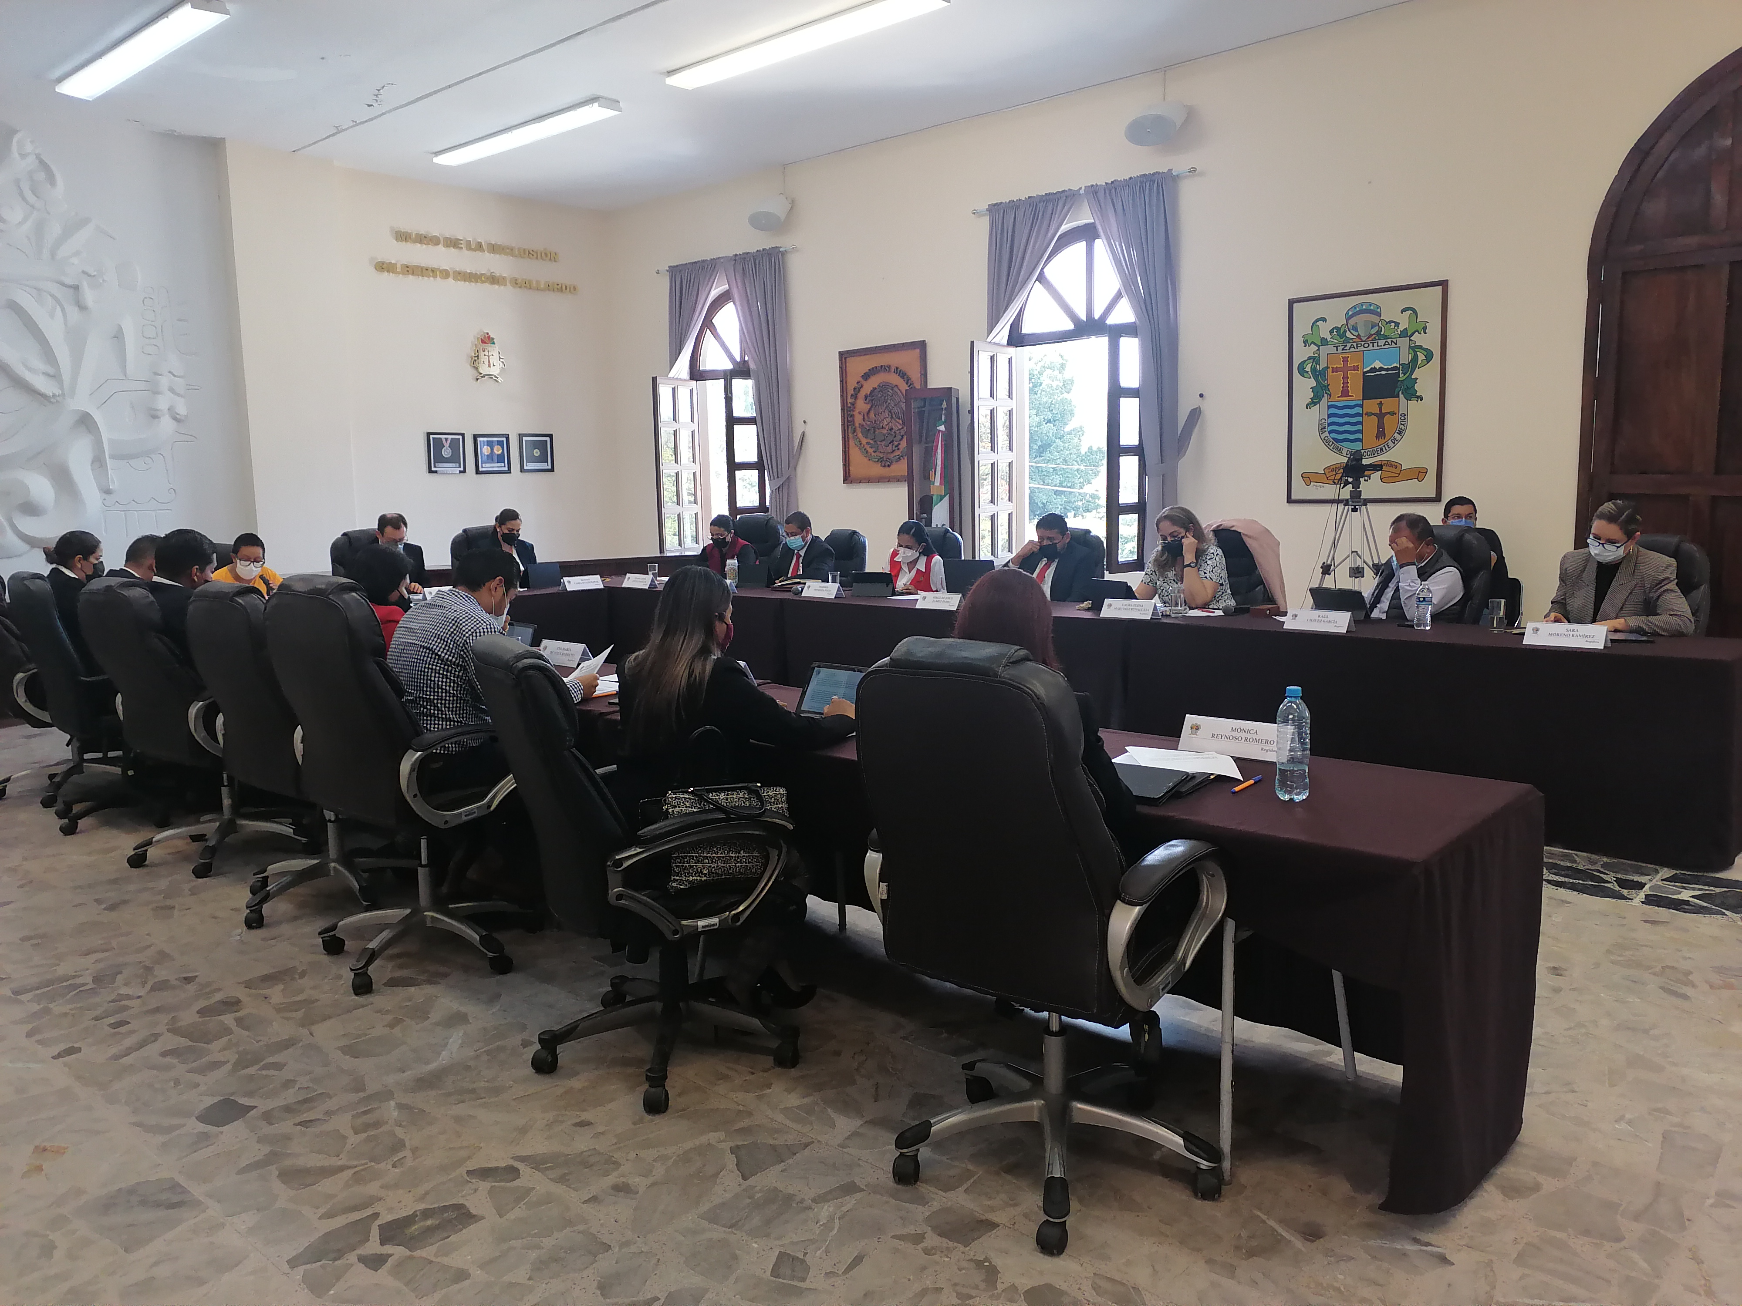

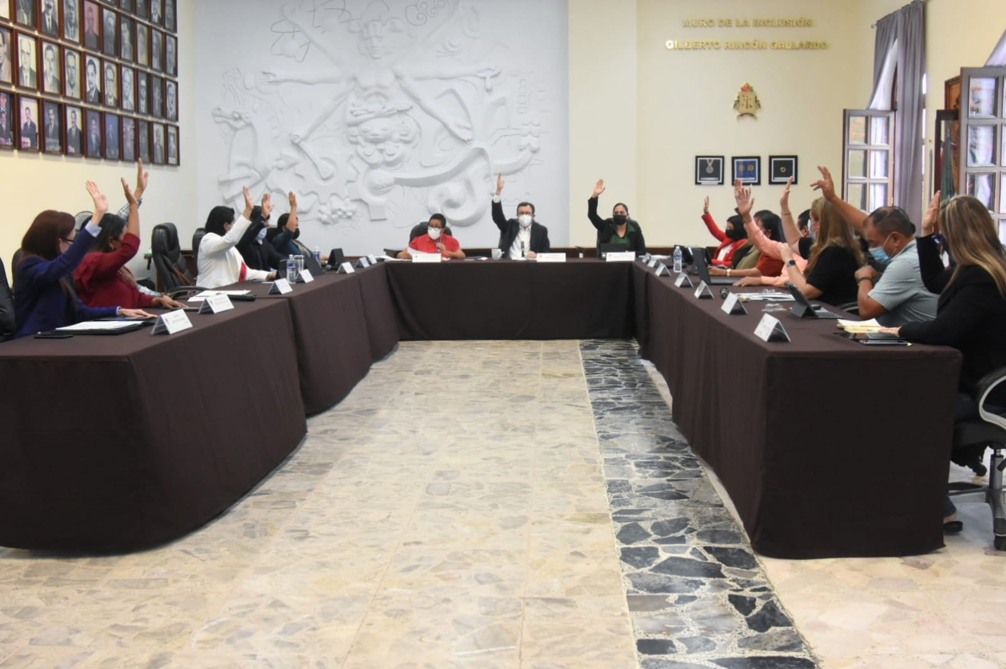
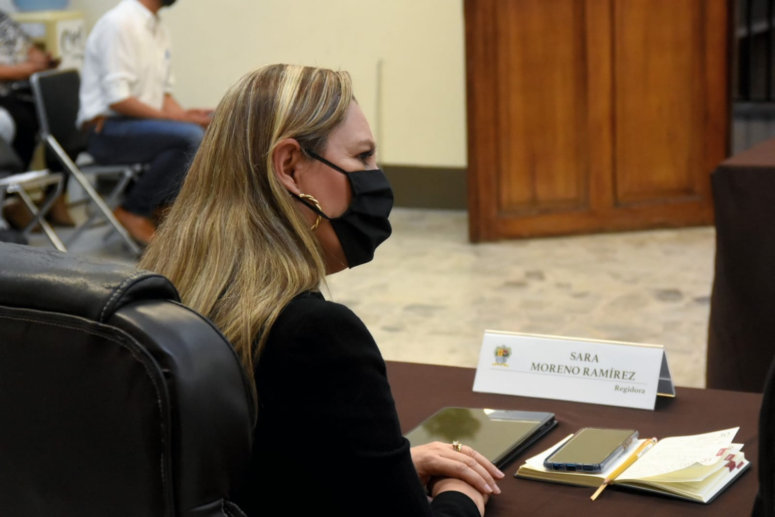

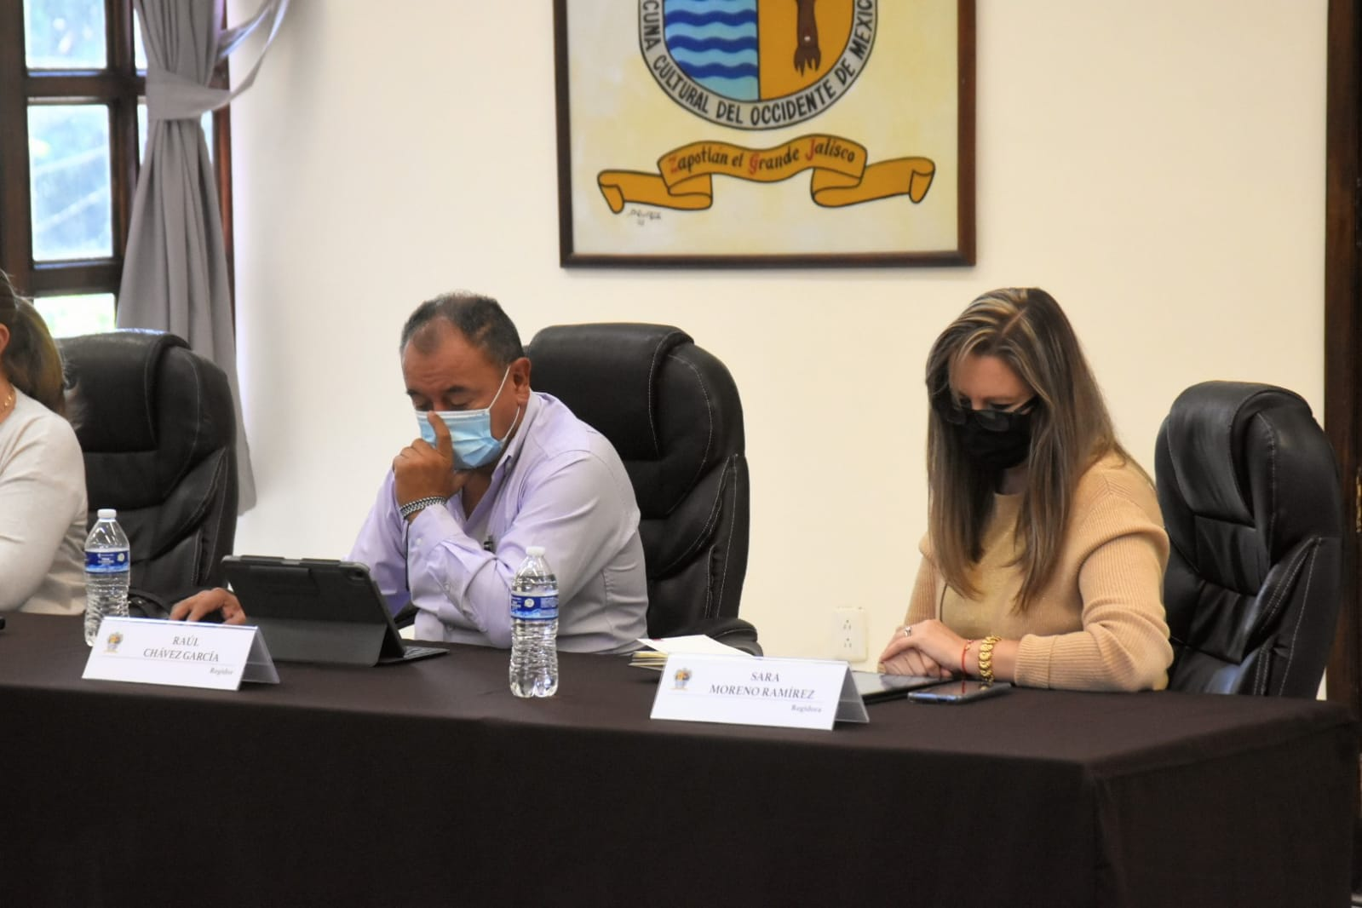
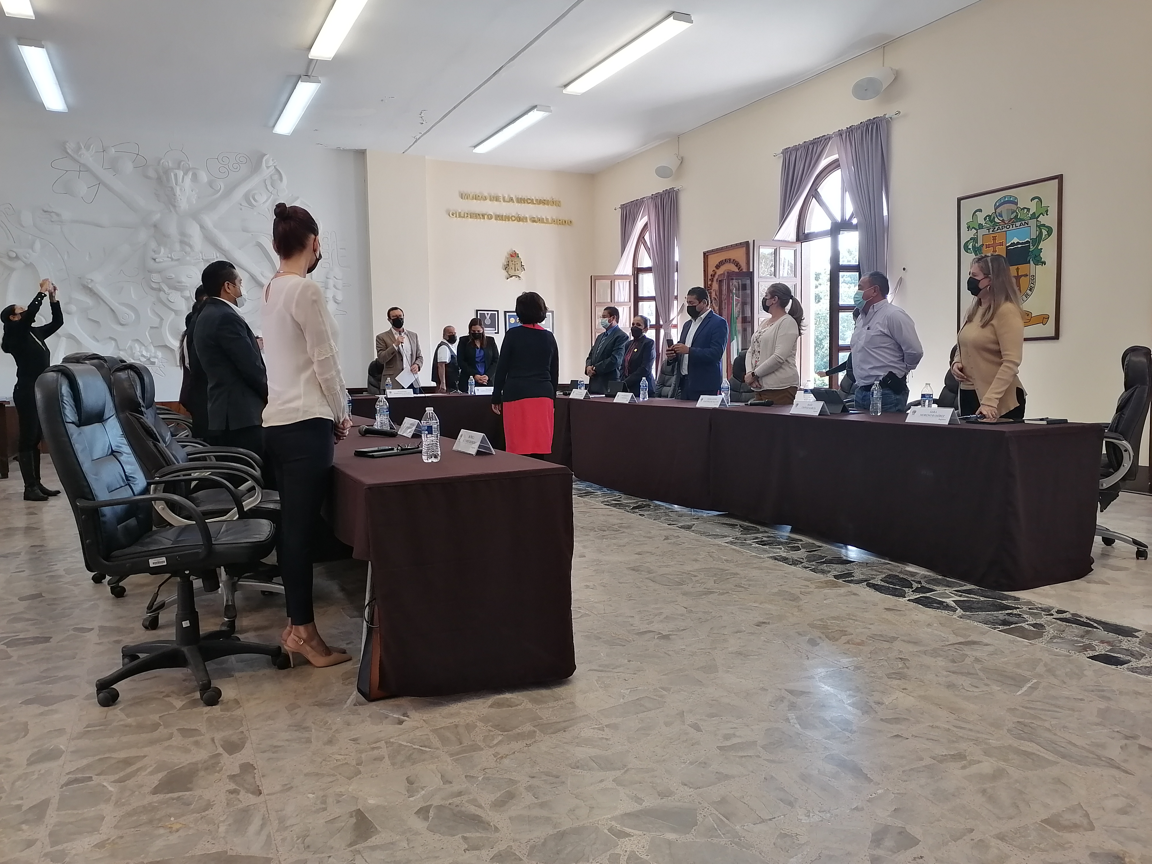

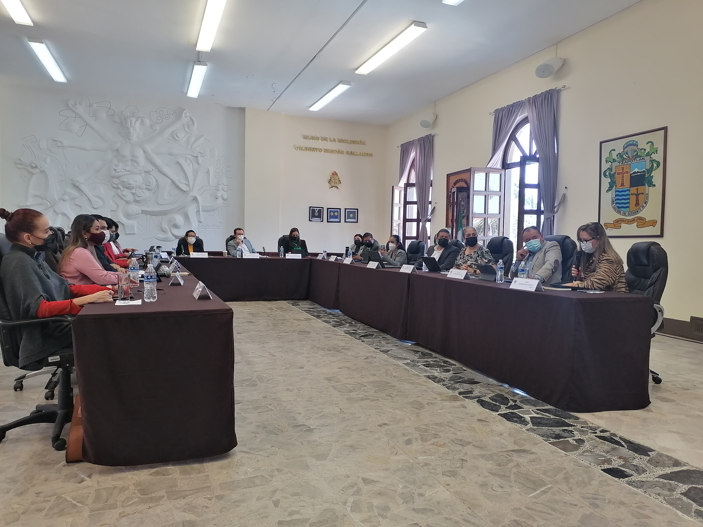
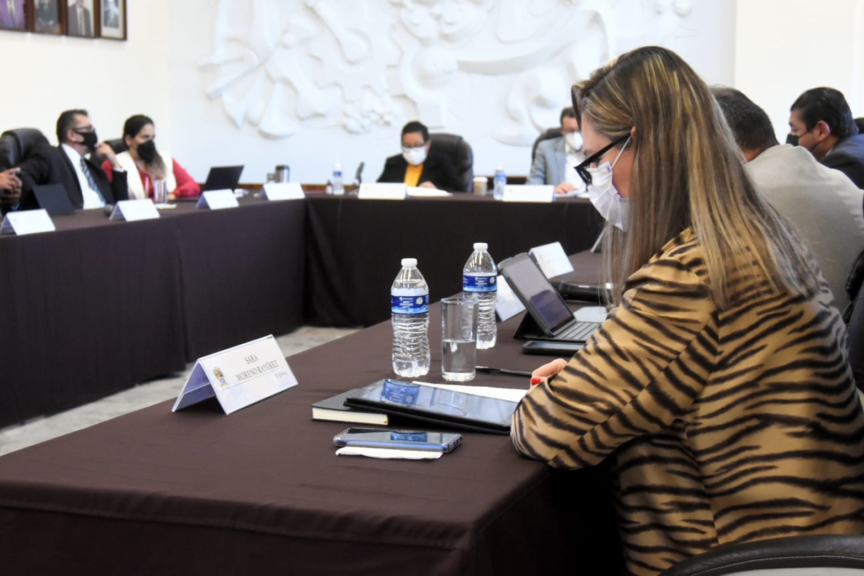

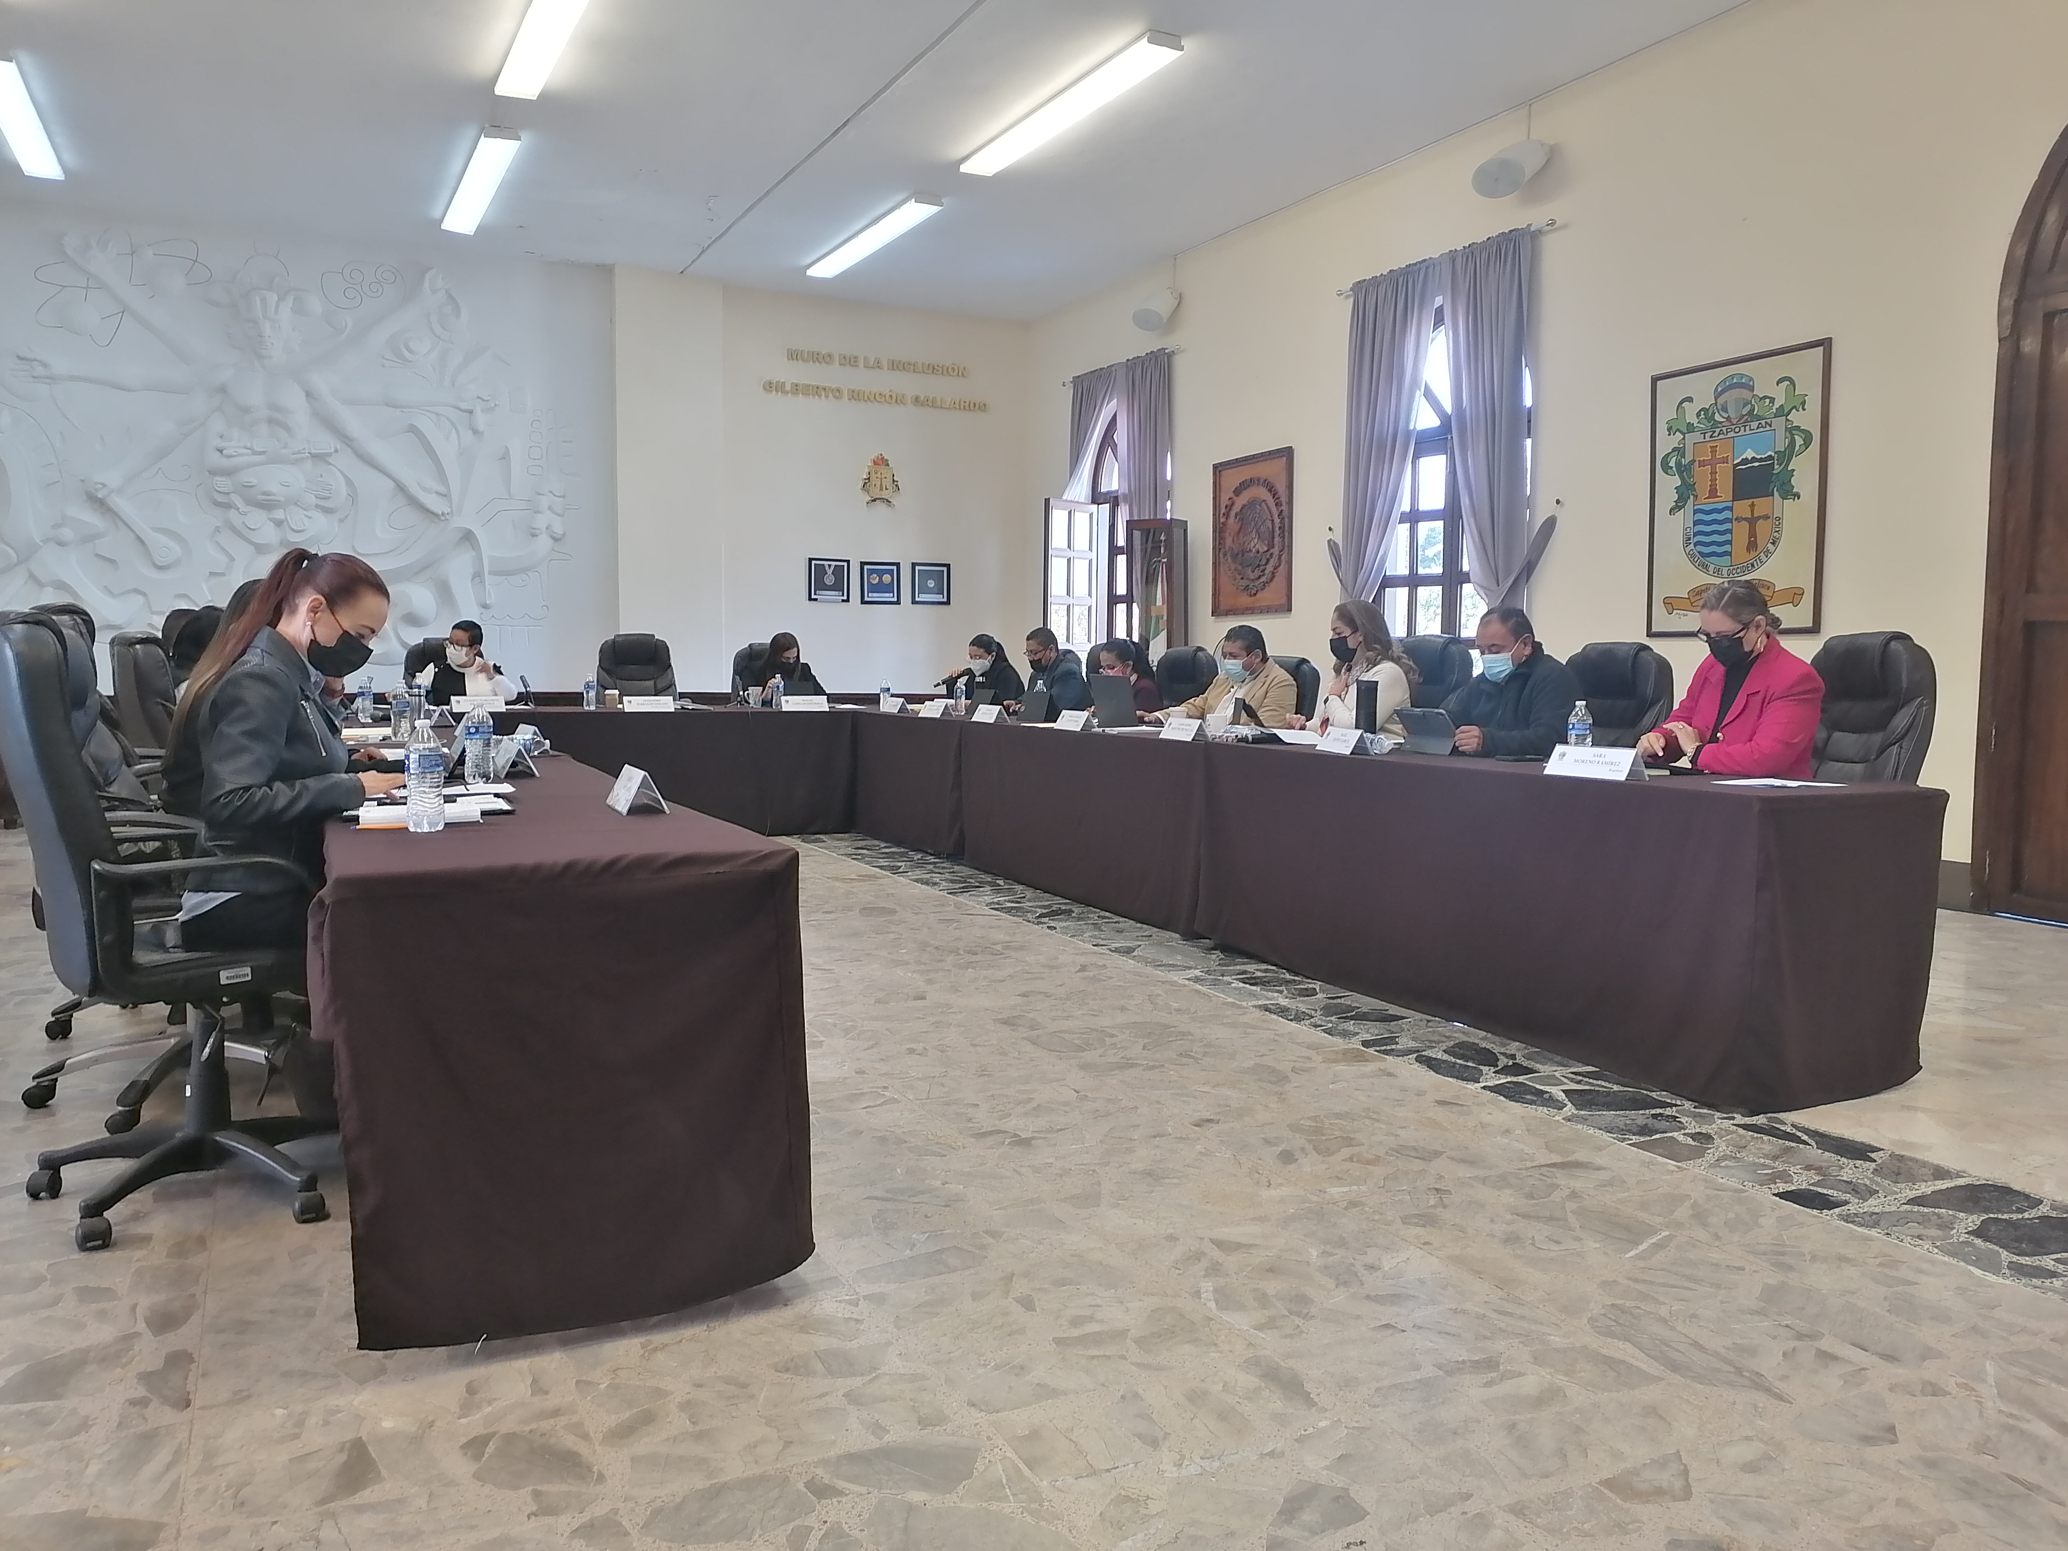
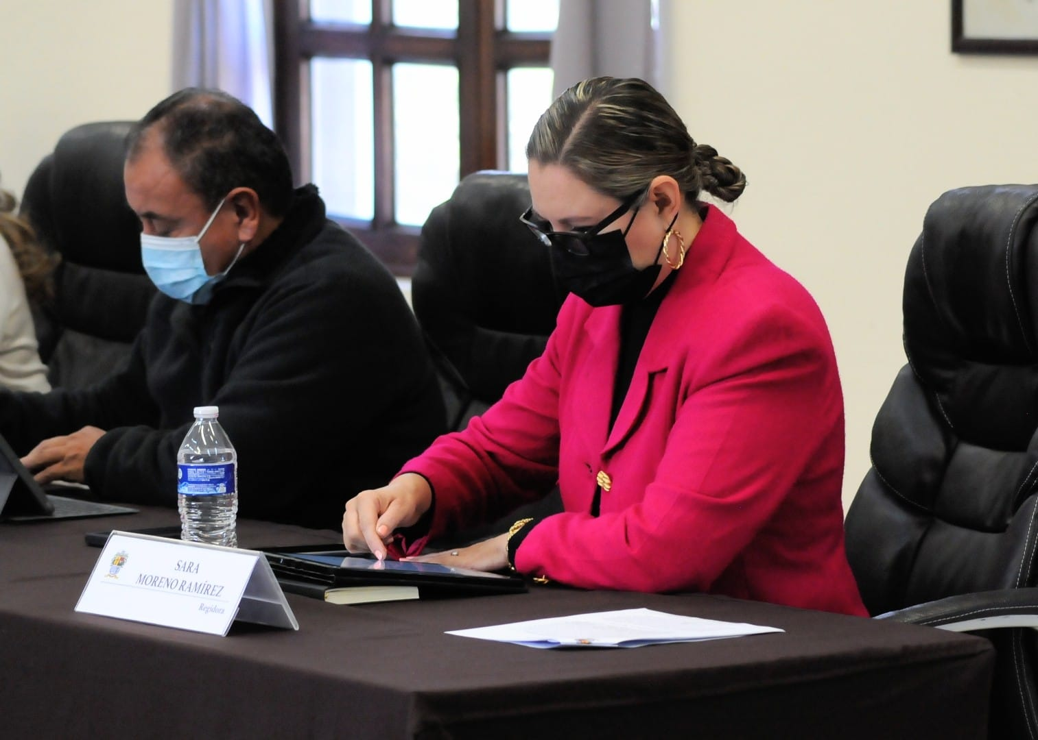

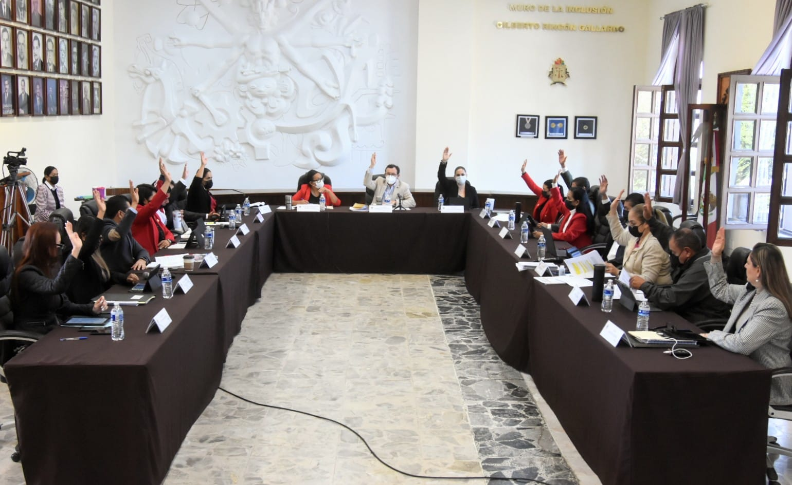
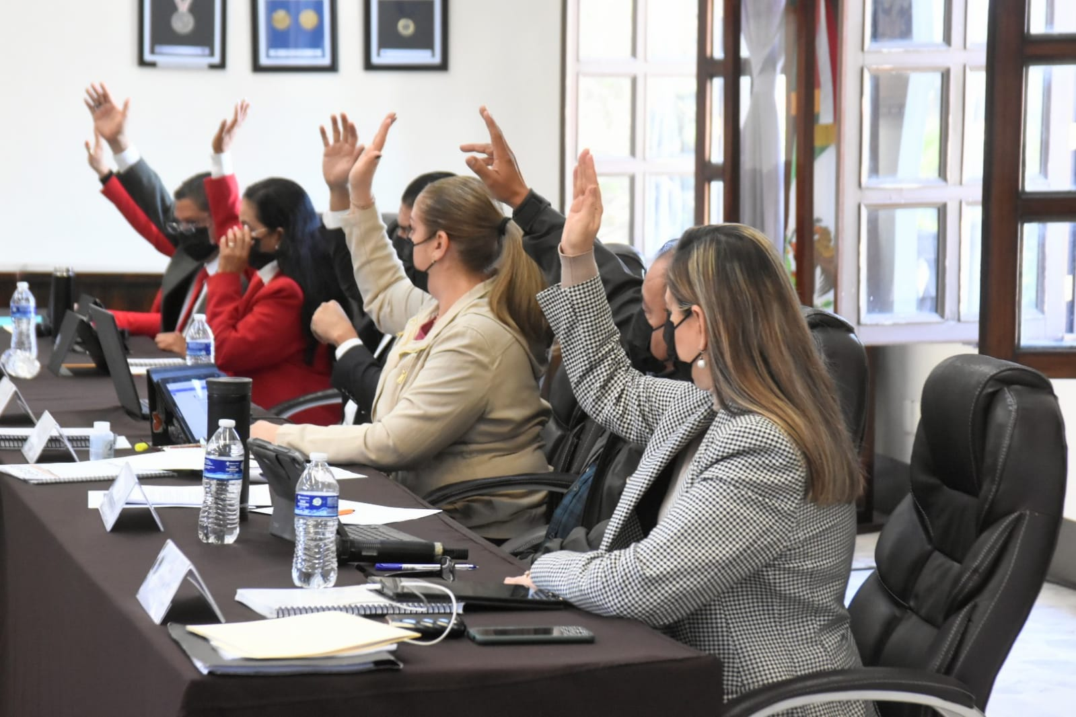

Solemne

- Sesión Solemne número 01 de fecha del 01 de octubre de 2021. Instalación del Pleno de Ayuntamiento.
- Sesión Solemne número 02 de fecha del 20 de noviembre de 2021. Entrega del Premio al Mérito Deportivo y entrega del Premio “Sismo” Martín Alejandro Ramírez Silva a deportistas reconocidos internacionalmente.
- Sesión Solemne número 03 de fecha del 03 de diciembre de 2021. Declaratoria de “Hijo Benemérito Predilecto” al Zapotlense ilustre Dr. Vicente Preciado Zacarías.
- Sesión Solemne número 04 de fecha 08 de diciembre del 2021. conmemorar el día Internacional de los Derechos Humanos y llevar a cabo la firma del convenio de capacitación.
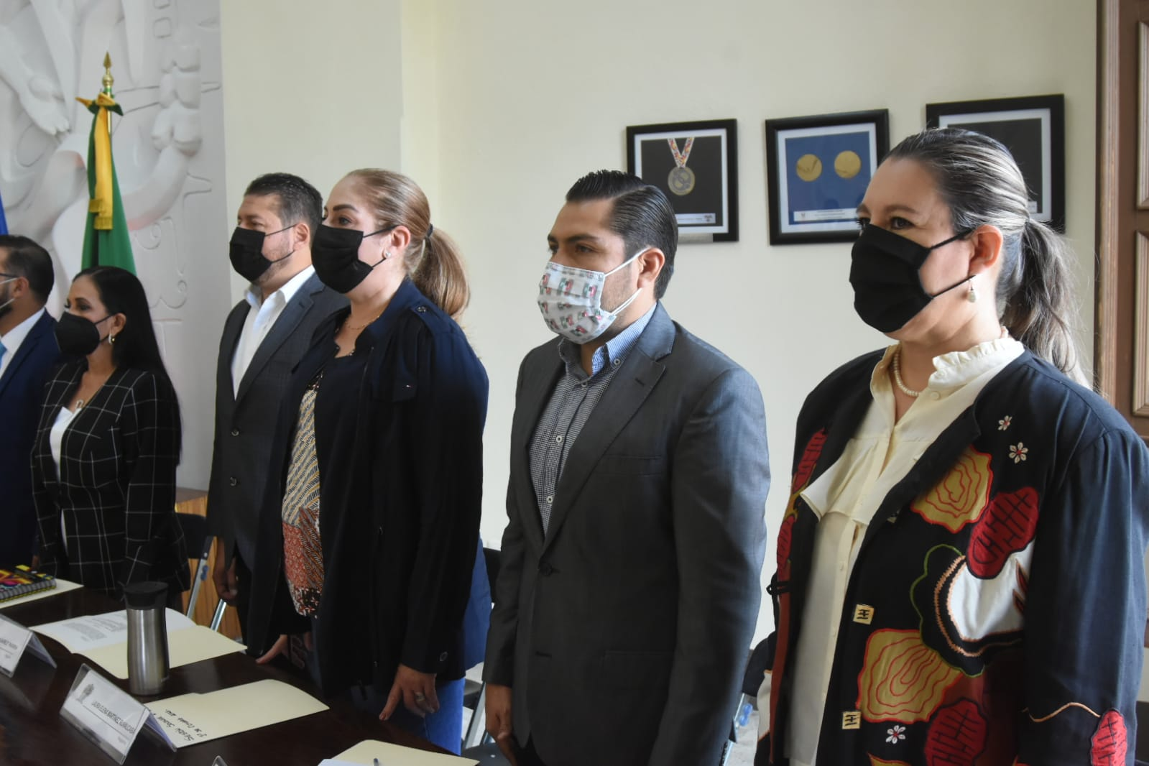
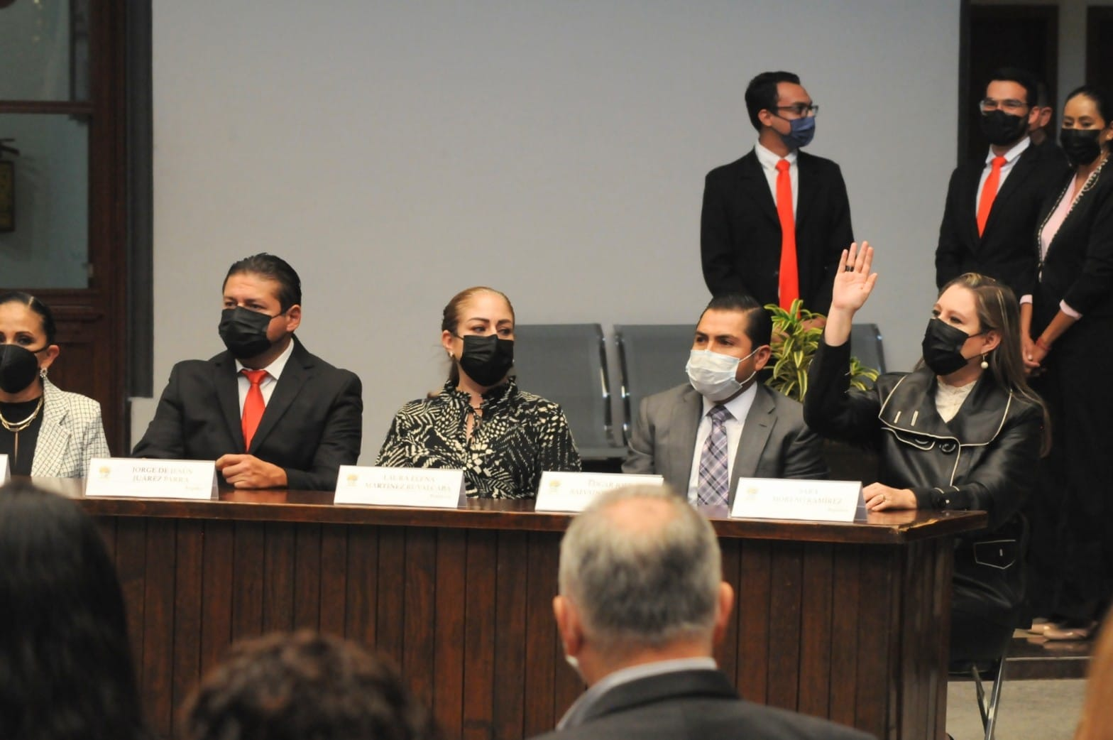

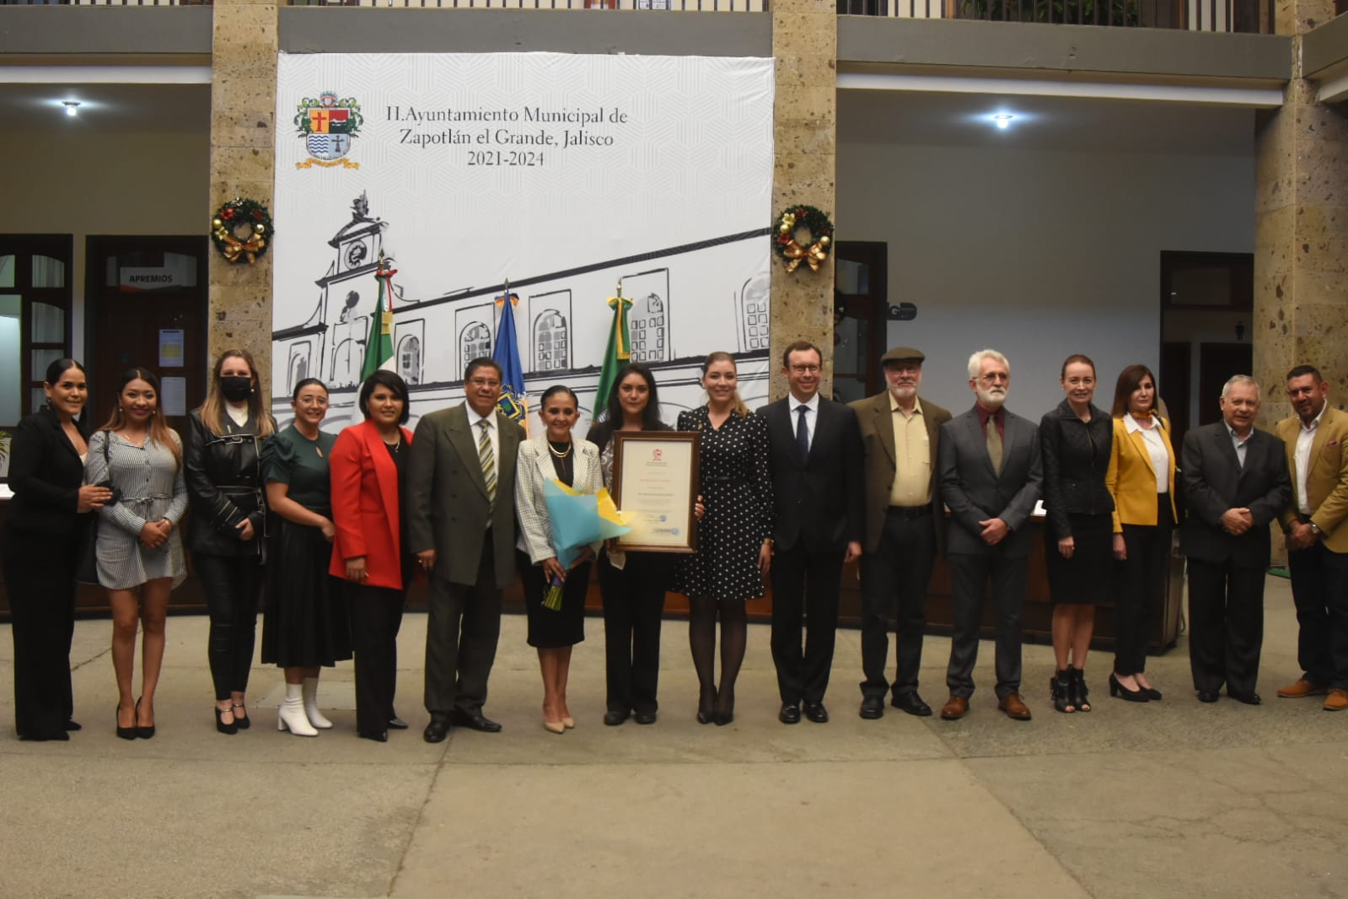
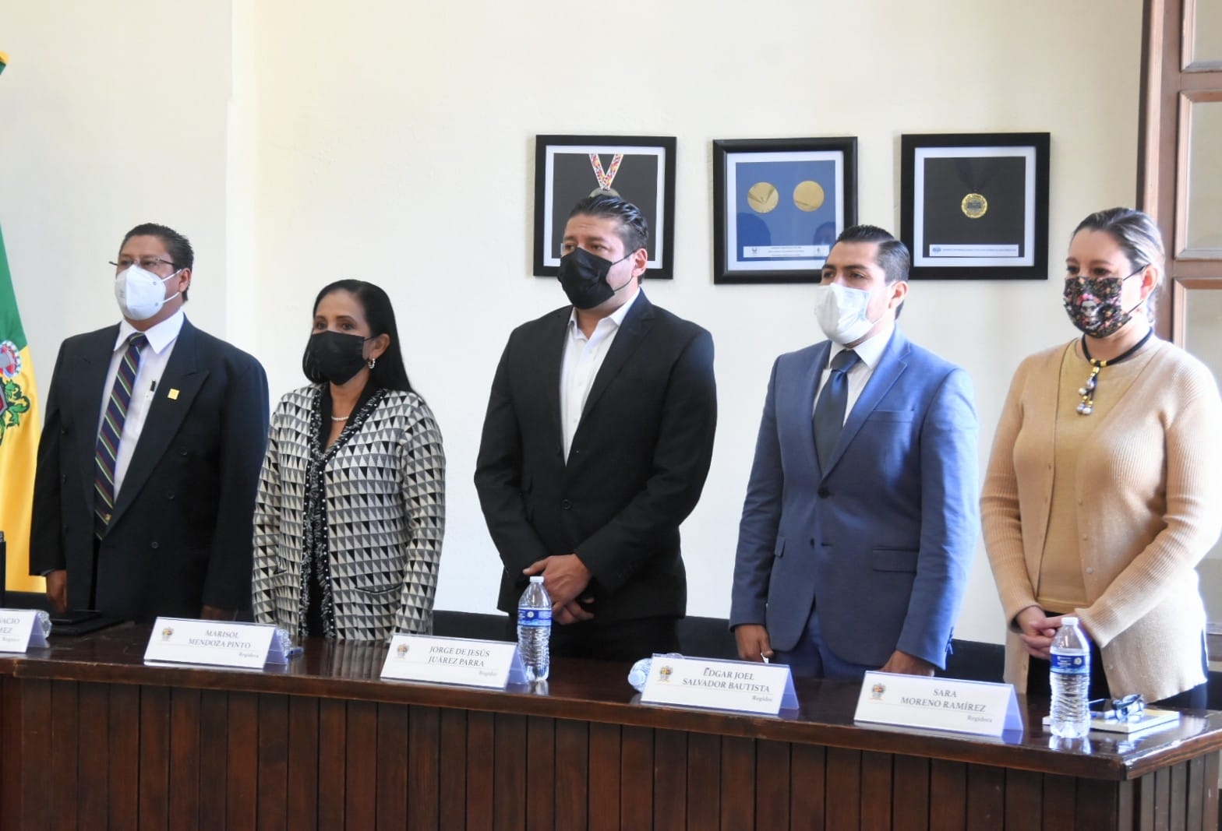

Presentación de Iniciativas

- Sesión Ordinaria 02 de fecha 12 de noviembre del 2021, agendado en el punto número 11 del orden del día, bajo la denominación: “Iniciativa de ordenamiento que actualice y reforme el Reglamento de Medio Ambiente y Desarrollo Sustentable del Municipio de Zapotlán el Grande Jalisco.”

- Sesión Extraordinaria número 08 de fecha 19 de noviembre del 2021, agendado en el punto número 08 del orden del día, bajo la denominación: “Iniciativa de acuerdo que propone la autorización para la celebración de convenios de colaboración entre el Instituto Tecnológico de Ciudad Guzmán y el Ayuntamiento de Zapotlán el Grande Jalisco.”

- Sesión Ordinaria número 04 de fecha 28 de diciembre del 2021, agendado en el punto número 07 del orden del día, bajo la denominación: “Iniciativa de acuerdo que solicite prórroga para dictaminar acuerdo turnado a la comisión edilicia de limpia, áreas verdes, medio ambiente y ecología mediante sesión ordinaria número 02 de fecha 13 de noviembre del 2021”
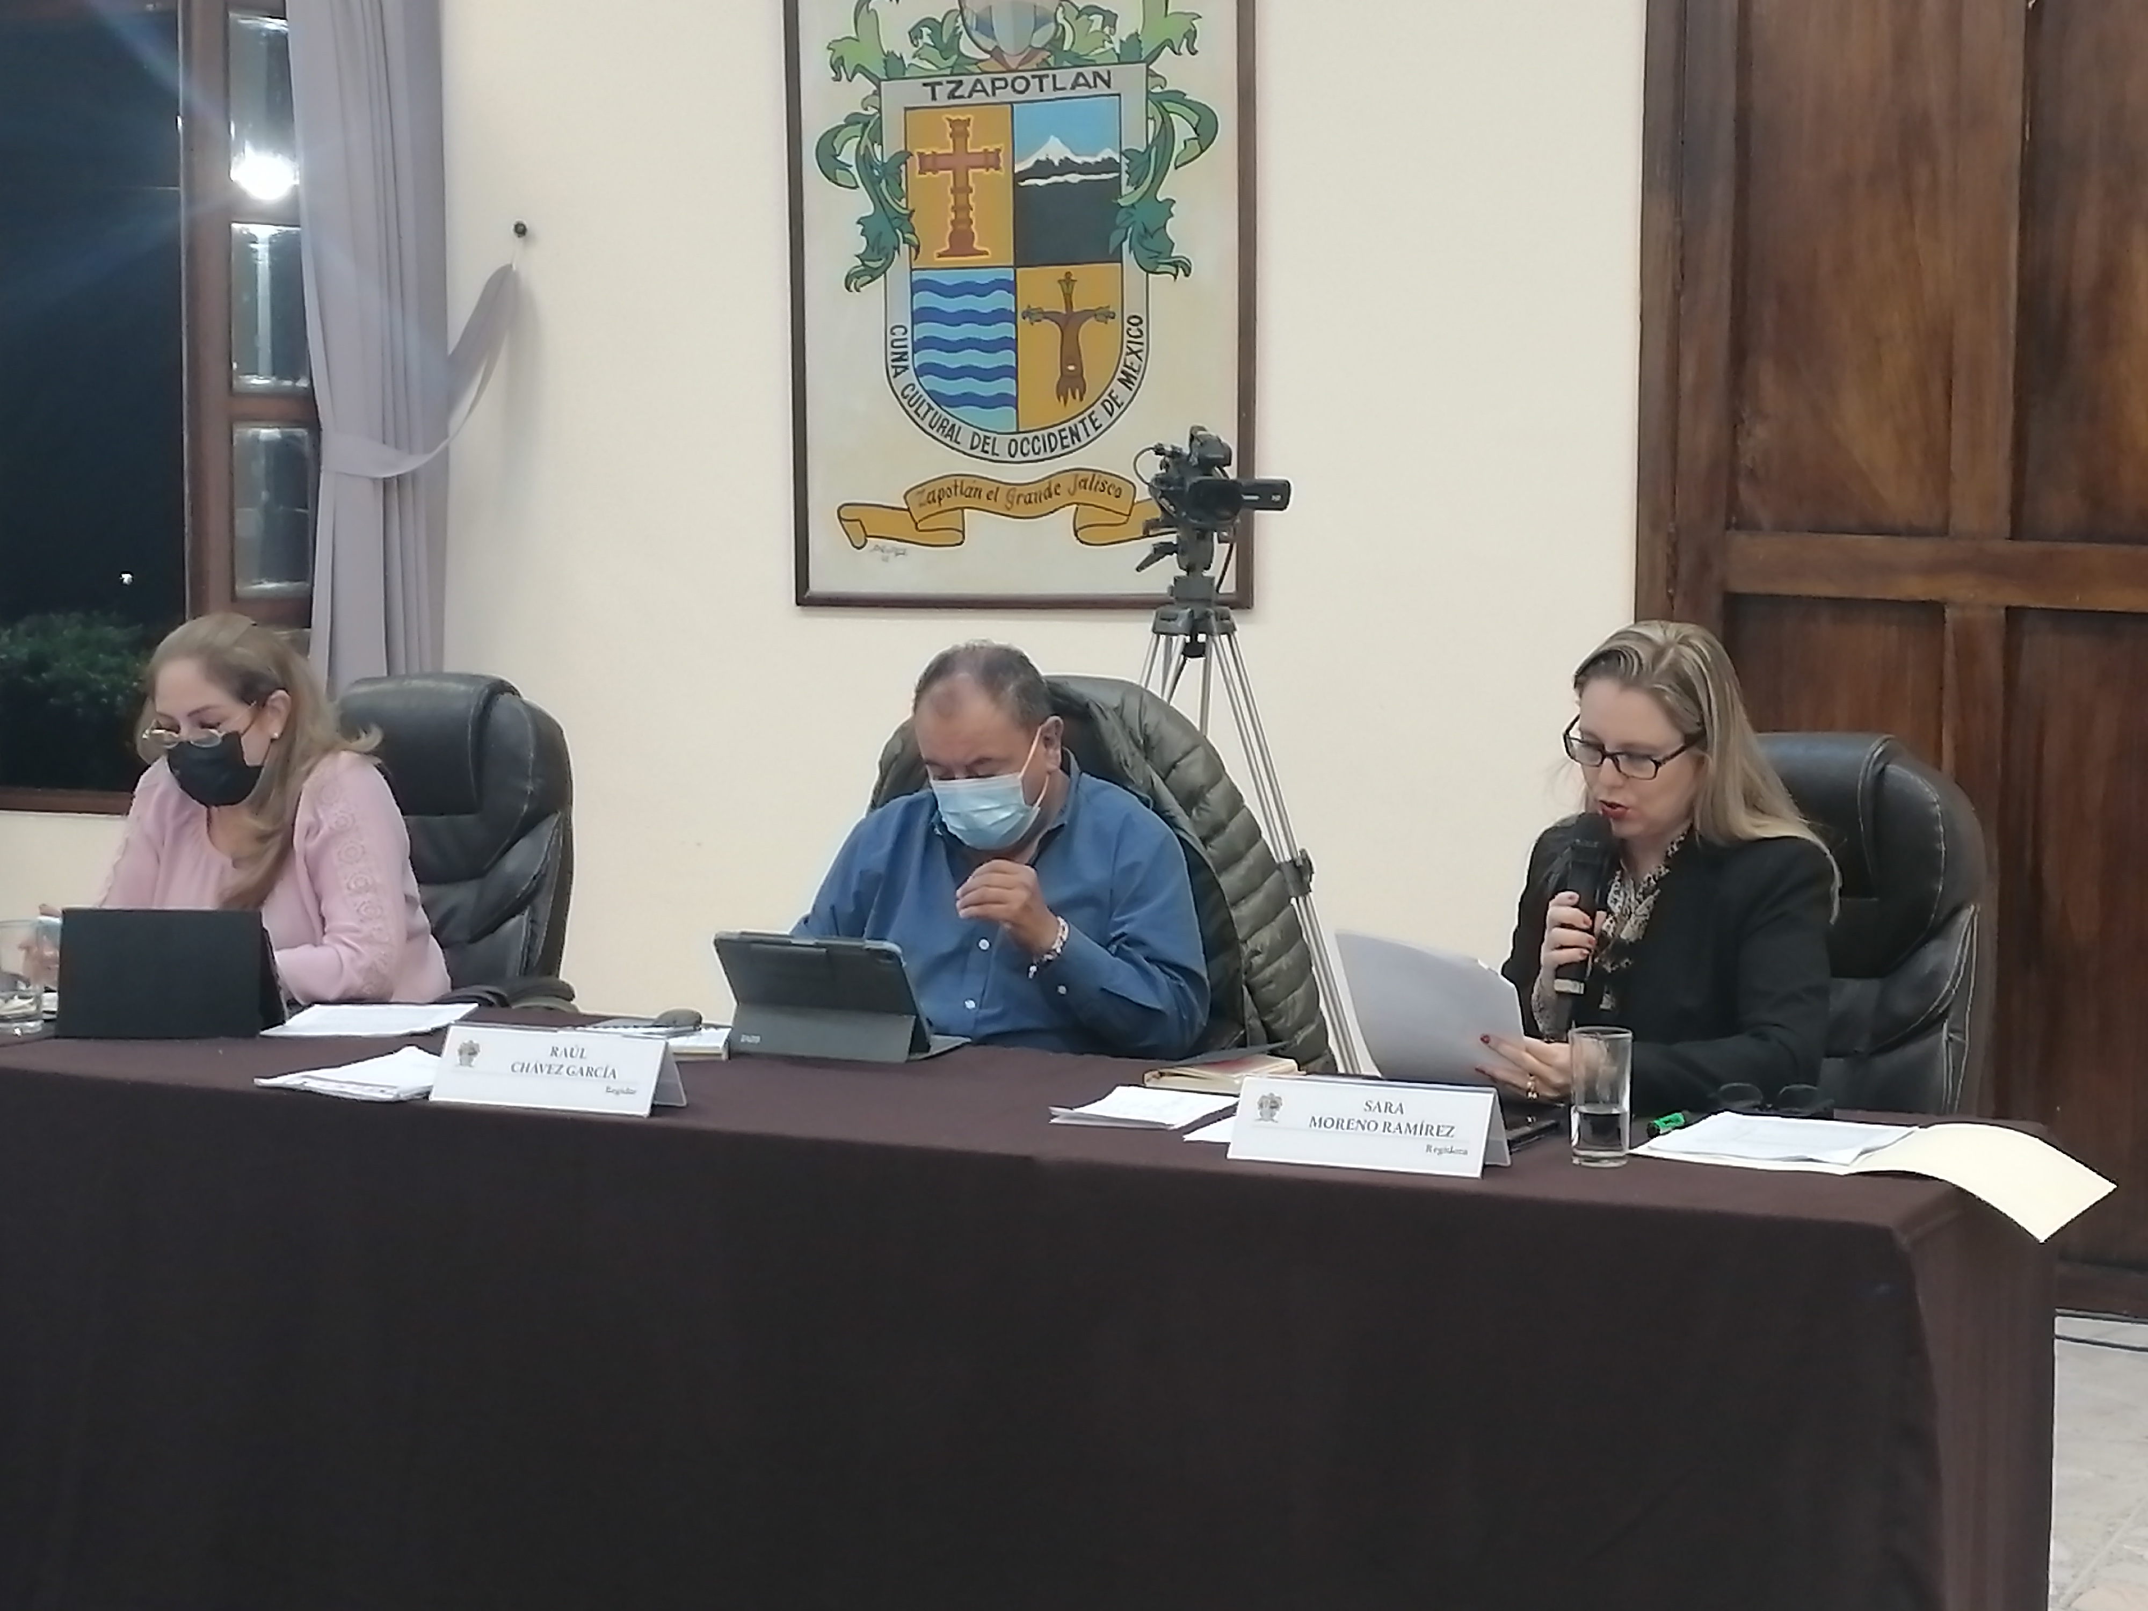
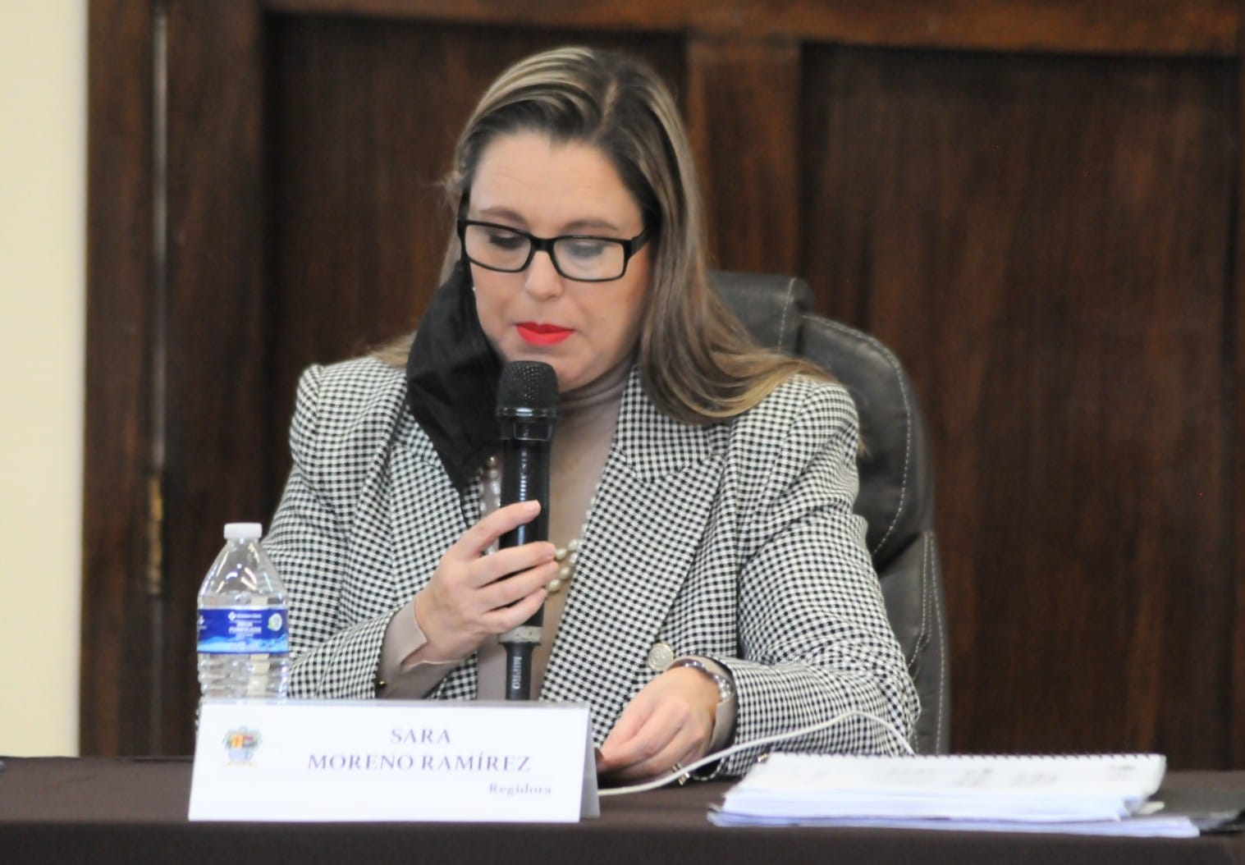

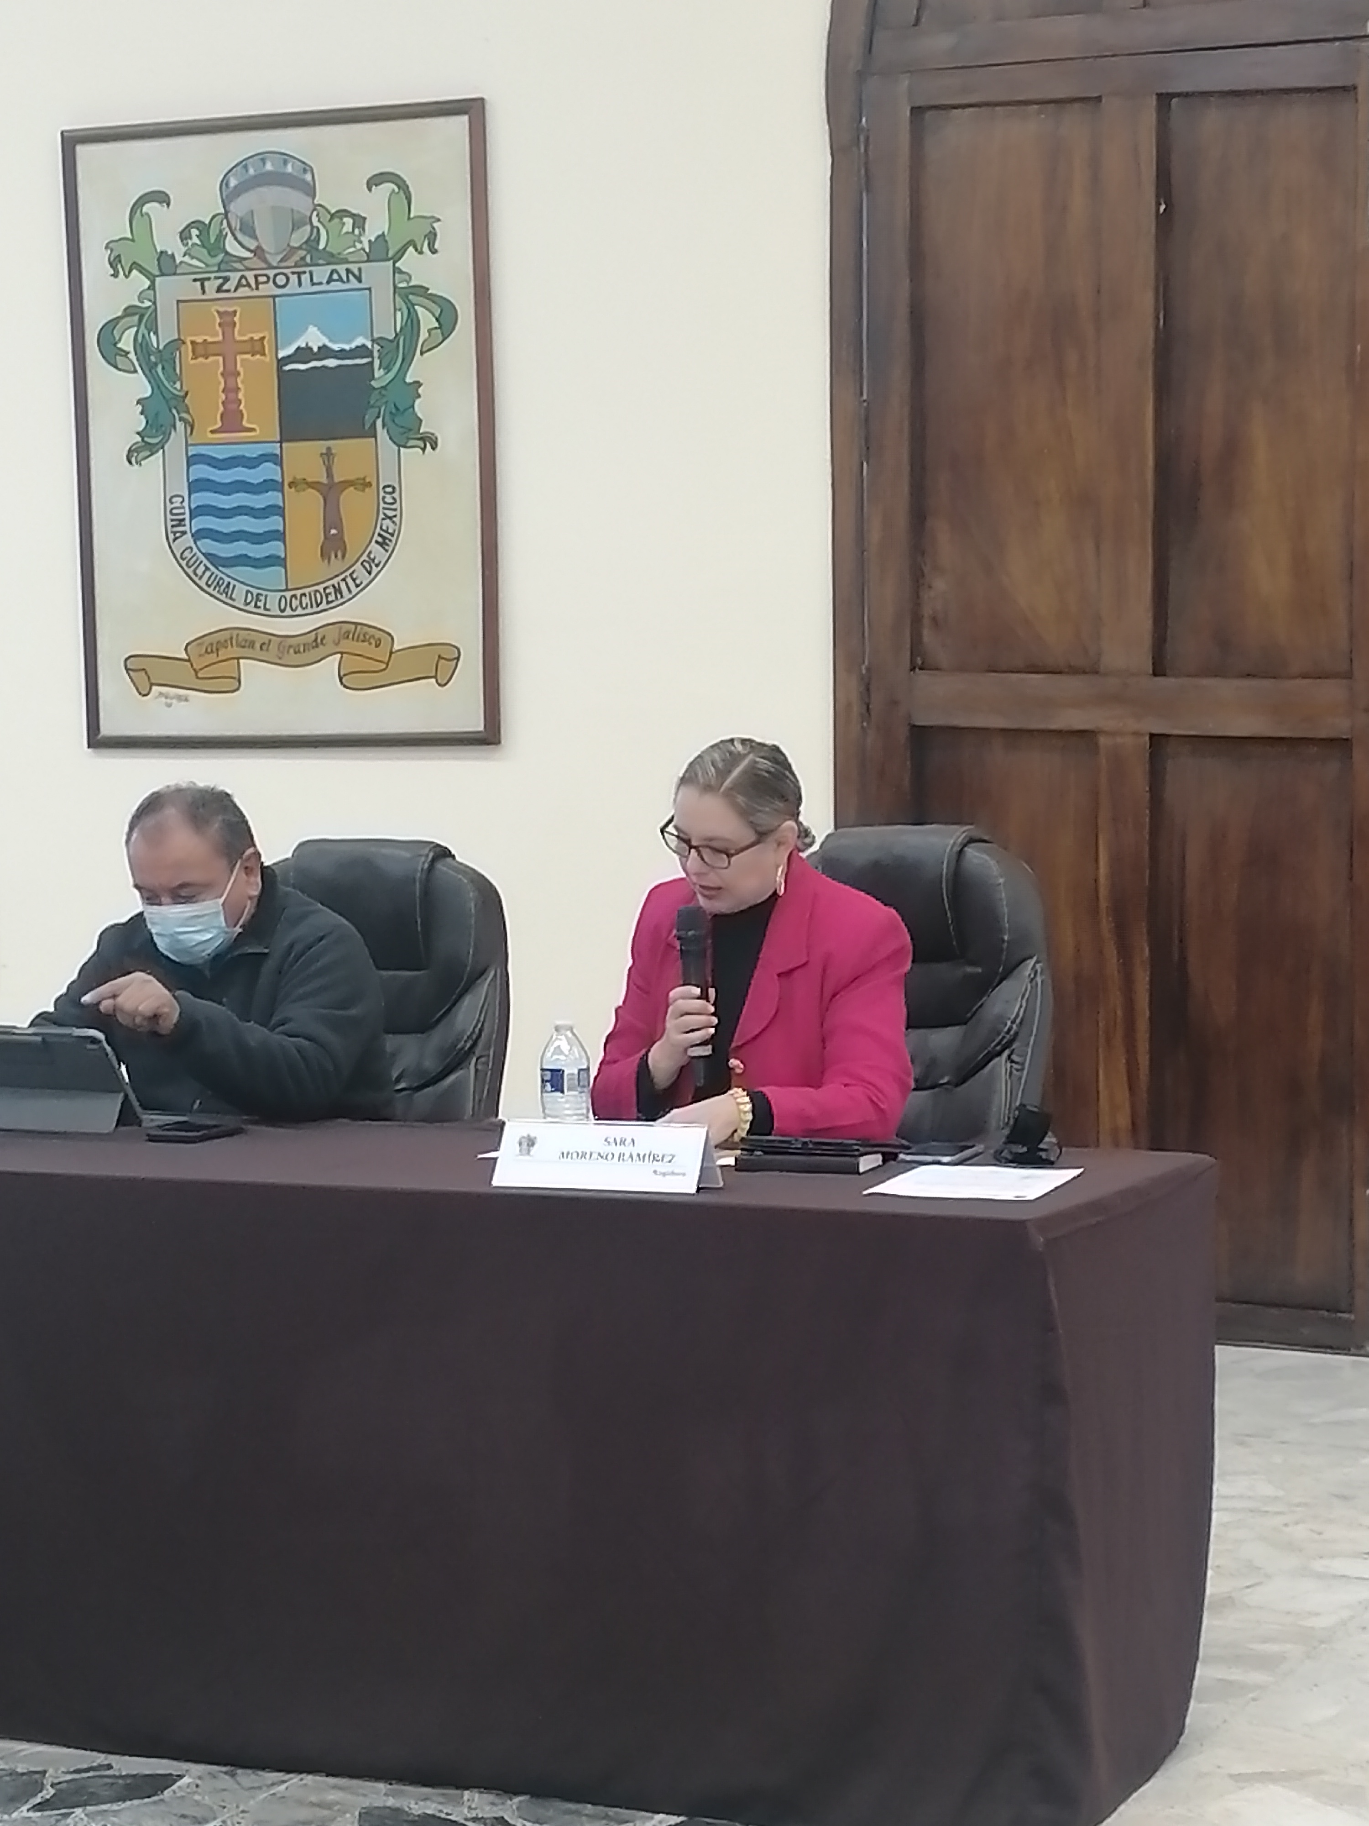

Sesiones de Comisión Edilicia Permanente de Limpia, Área Verdes, Medio Ambiente y Ecología.

- Sesión Ordinaria de Comisión número 01 de instalación de fecha 15 de octubre del 2021.
- Sesión Ordinaria de Comisión número 02 de fecha 15 de diciembre del 2021.

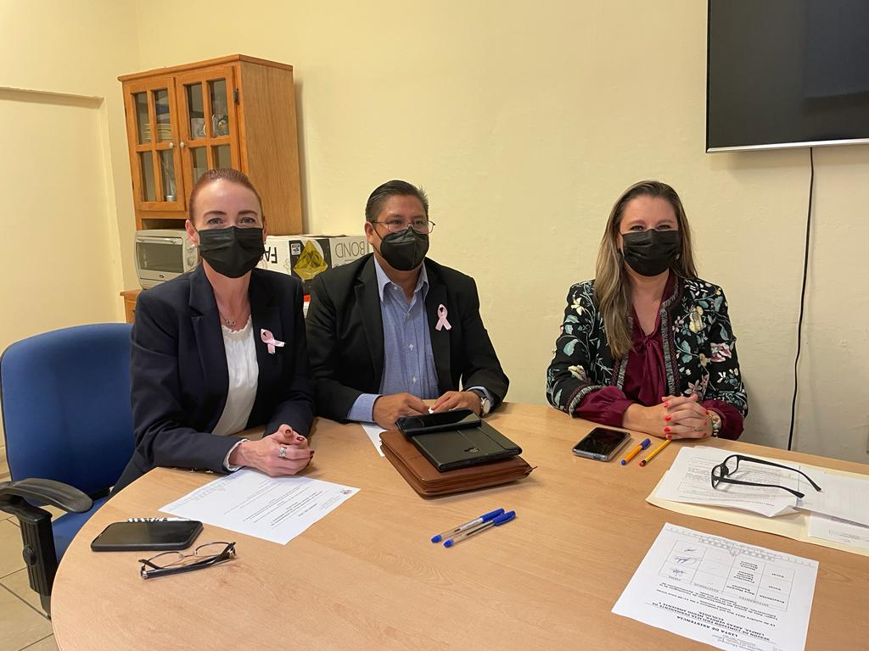
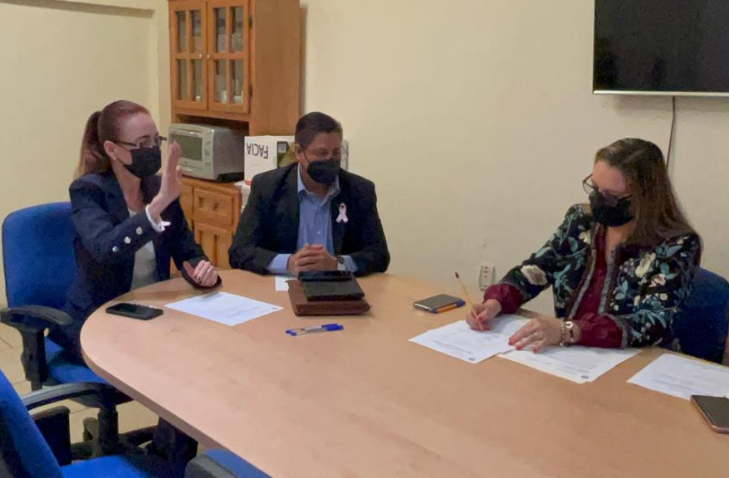

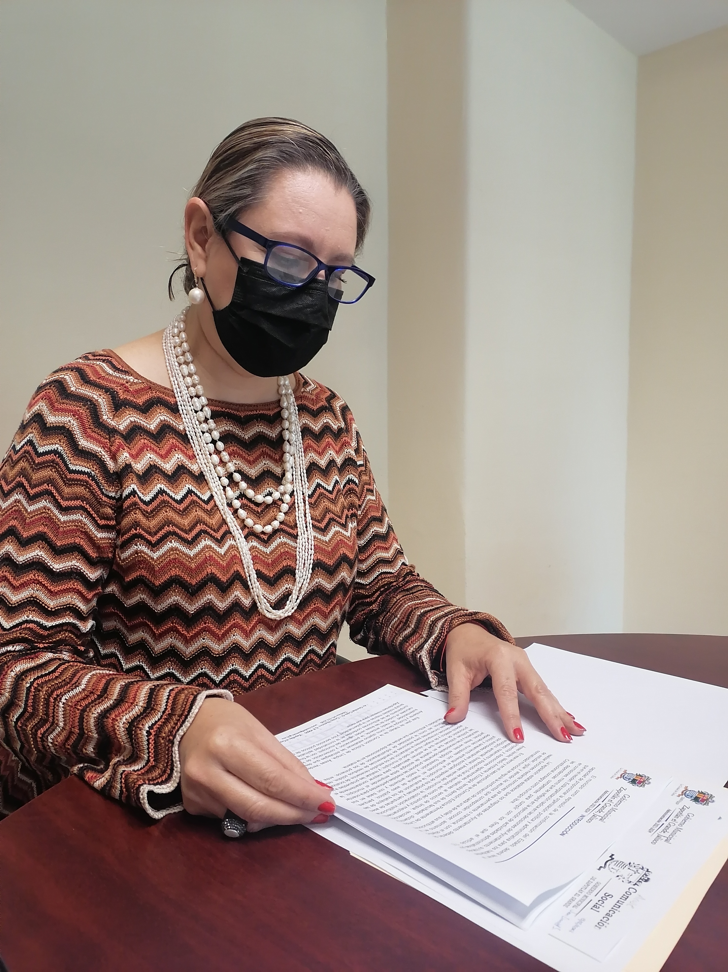
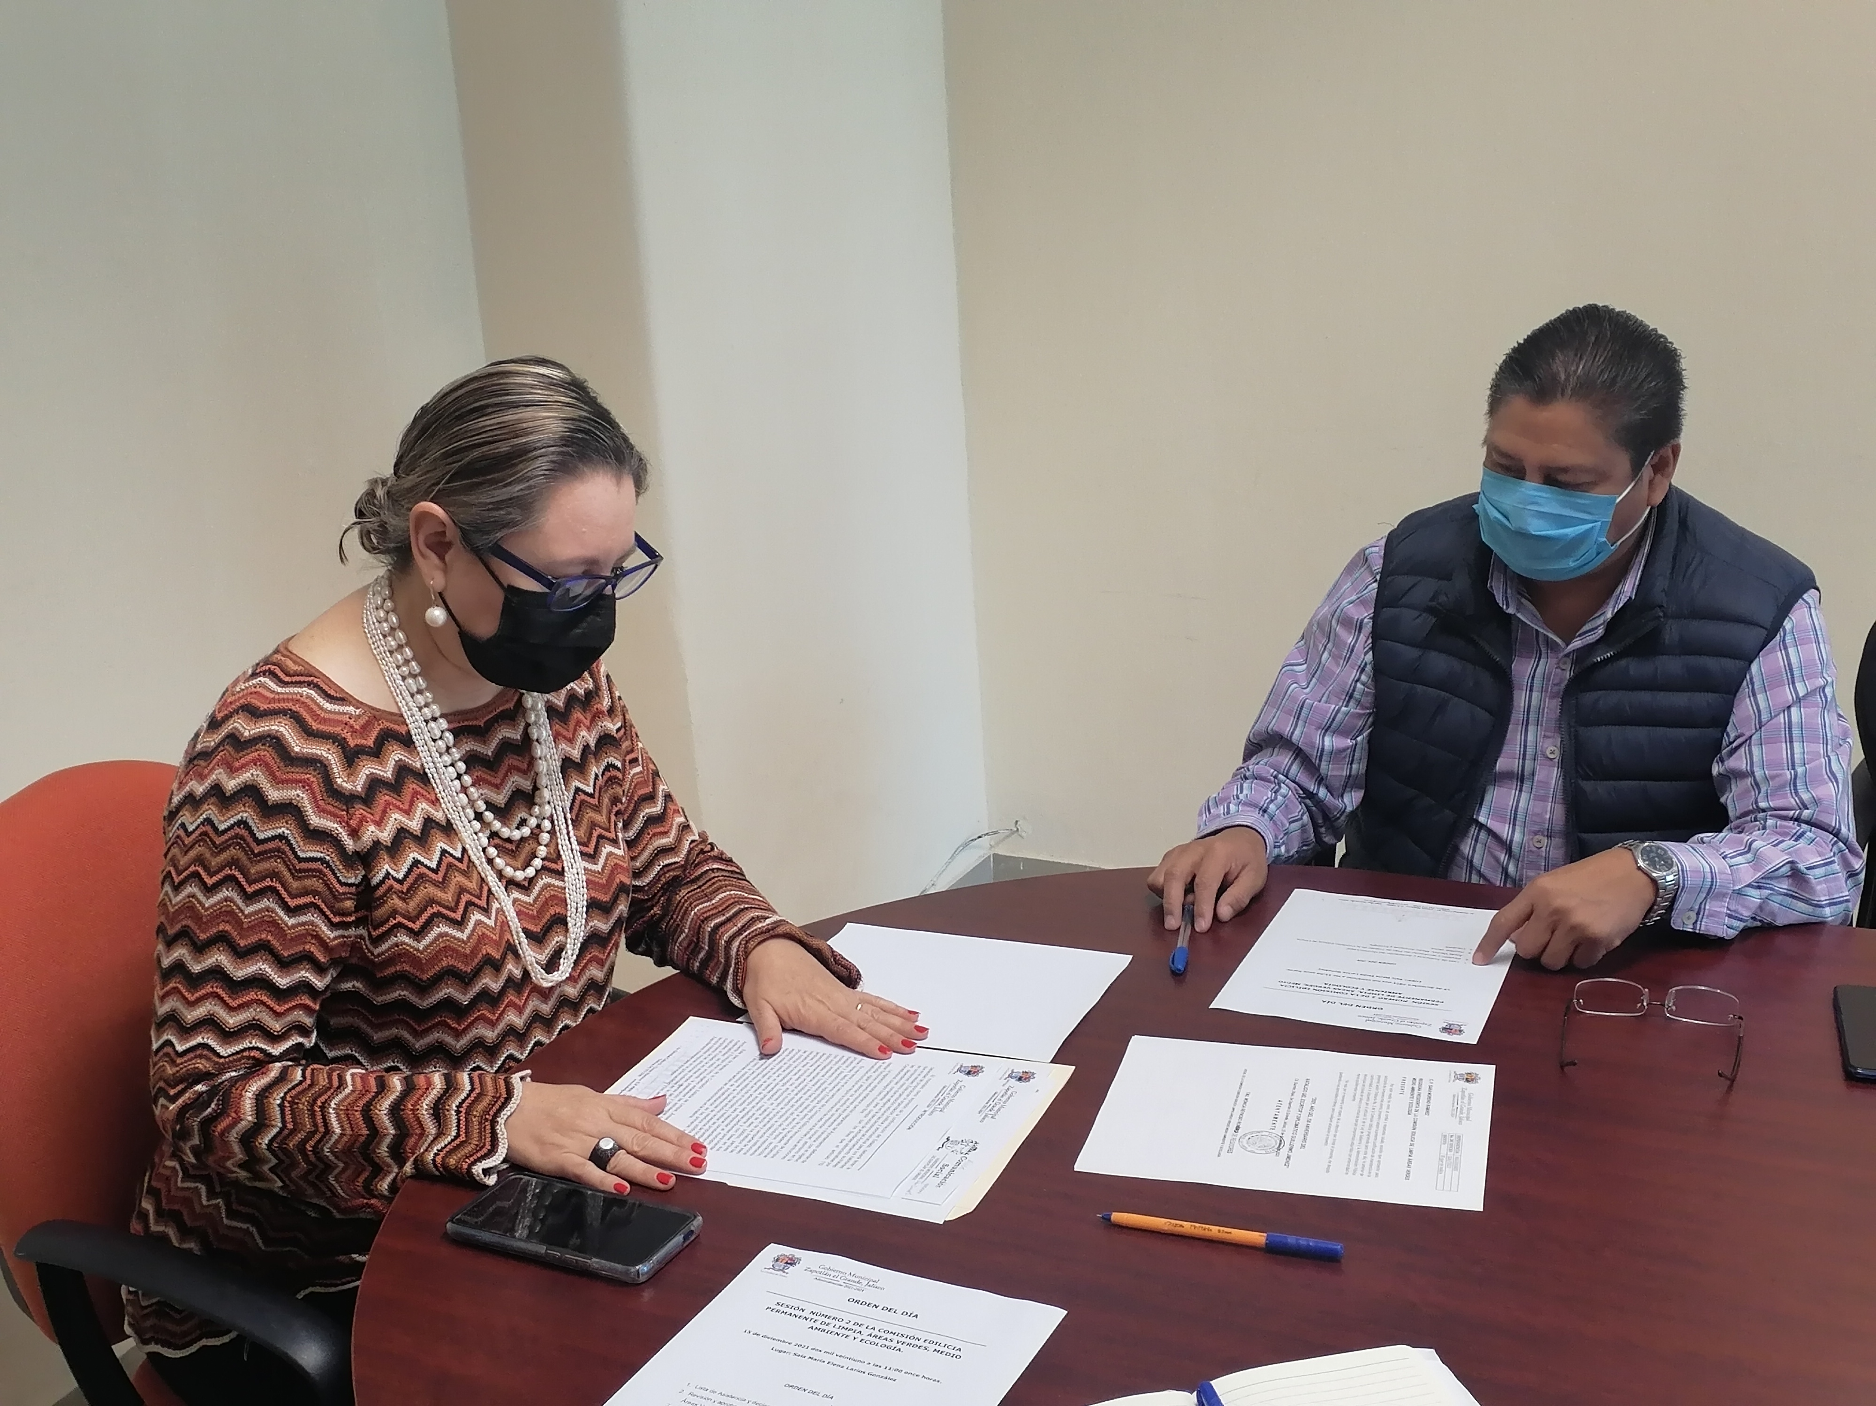

Sesiones de Comisiones
Edilicias Permanentes.

Desarrollo Económico y Turismo

- Sesión Ordinaria número 01, instalación de la Comisión Edilicia Permanente de Desarrollo Económico y Turismo de fecha del 18 de octubre del 2021.
- Reunión de la Comisión de Desarrollo Económico y Turismo con CANACO, instalaciones de CANACO, 11 de noviembre del 2021.
- Reunión de la comisión de Desarrollo Económico y Turismo para conocer las instalaciones y los proyectos de REDI, 17 de noviembre del 2021.
- Reunión de la Comisión de Desarrollo Económico y Turismo con CANACO, instalaciones de CANACO, 20 de diciembre del 2021.

Justicia

- Sesión Ordinaria número 01, instalación de la Comisión Edilicia Permanente de Justicia de fecha del 15 de octubre del 2021.
- Sesión Extraordinaria número 02 de la Comisión Edilicia Permanente de Justicia de fecha del 04 de noviembre del 2021.
- Sesión Extraordinaria número 03 de la Comisión Edilicia Permanente de Justicia de fecha del 10 de noviembre del 2021.
- Participación en la Comisión de Elecciones en la Delegación de Atequizayán, 14 de noviembre del 2021.
- Sesión Extraordinaria número 04 de la Comisión Edilicia Permanente de Justicia con fecha del 17 de noviembre del 2021.

Seguridad Pública y Prevención Social

- Sesión número 01 de la Comisión Edilicia de Seguridad Pública y Prevención Social, de fecha del 22 de octubre del 2021.
- Sesión Extraordinaria número 02 de la Comisión Edilicia de Seguridad Pública y Prevención Social, de fecha del 23 de noviembre del 2021.

Reglamentos y Gobernación

- Sesión Ordinaria número 01 de instalación de la Comisión Edilicia de Reglamentos y Gobernación de fecha del 18 de octubre del 2021.
- Sesión Ordinaria número 02 de la comisión Edilicia Permanente de Desarrollo Agropecuario e Industrial en coadyuvancia con la Comisión Edilicia de Reglamentos y Gobernación de fecha del 23 de noviembre del 2021.
- Sesión Ordinaria número 02 de la Comisión Edilicia Permanente de Innovación Ciencia y Tecnología, en coadyuvancia con la Comisión Edilicia de Reglamentos y Gobernación, de fecha del 24 de noviembre del 2021.
- Sesión Extraordinaria número 01 de la Comisión Edilicia de Reglamentos y Gobernación, de fecha del 26 de noviembre del 2021.
- Sesión Ordinaria número 02 de la Comisión de Edilicia de Reglamentos y Gobernación, de fecha 29 de diciembre del 2021.

Hacienda Pública y Patrimonio Municipal

- Sesión Informativa “Exposición del Fondo de Garantía”, en las instalaciones de la Caja Popular Tamazula, 10 de noviembre del 2021.
- Sesiones para la revisión del Presupuesto de Egresos, de la Comisión de Hacienda y Patrimonio Municipal, Centro Cultura José Clemente Orozco, de fecha 06 y 08 de diciembre del 2021.
- Sesiones para la revisión del Presupuesto de Egresos, de la Comisión de Hacienda y Patrimonio Municipal, Juan S. Vizcaíno, de fecha 10 de diciembre del 2021.
- Sesión Extraordinaria número 01, de la Comisión de Hacienda y Patrimonio Municipal, en sala del Pleno del Ayuntamiento, 23 de diciembre del 2021.

Comisión Edilicia Transitoria que estudie y analice la factibilidad de la reactivación del centro de asistencia de Medio Camino para mujeres y sus hijas e hijos maltratados.

- Sesión Ordinaria número 01, de fecha del 25 de noviembre del 2021.

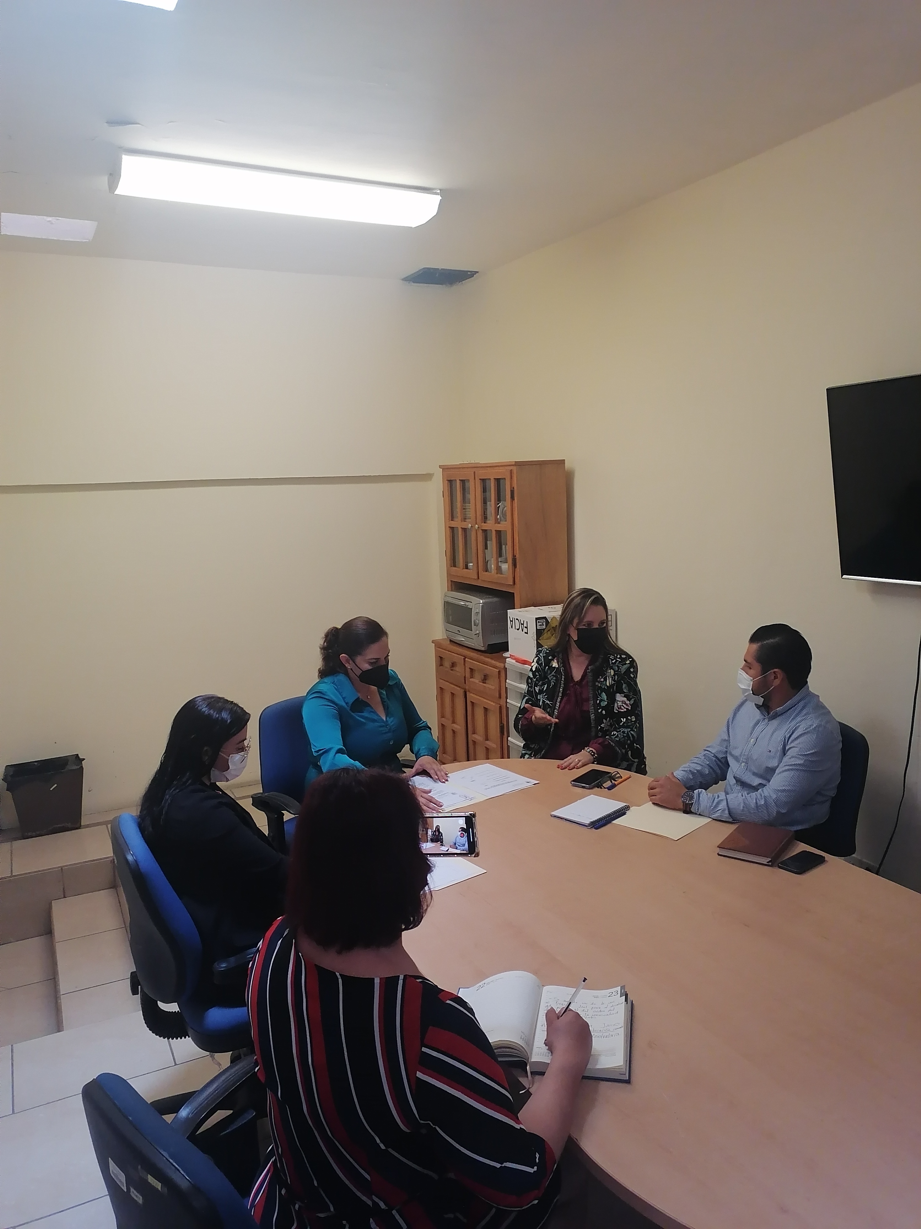
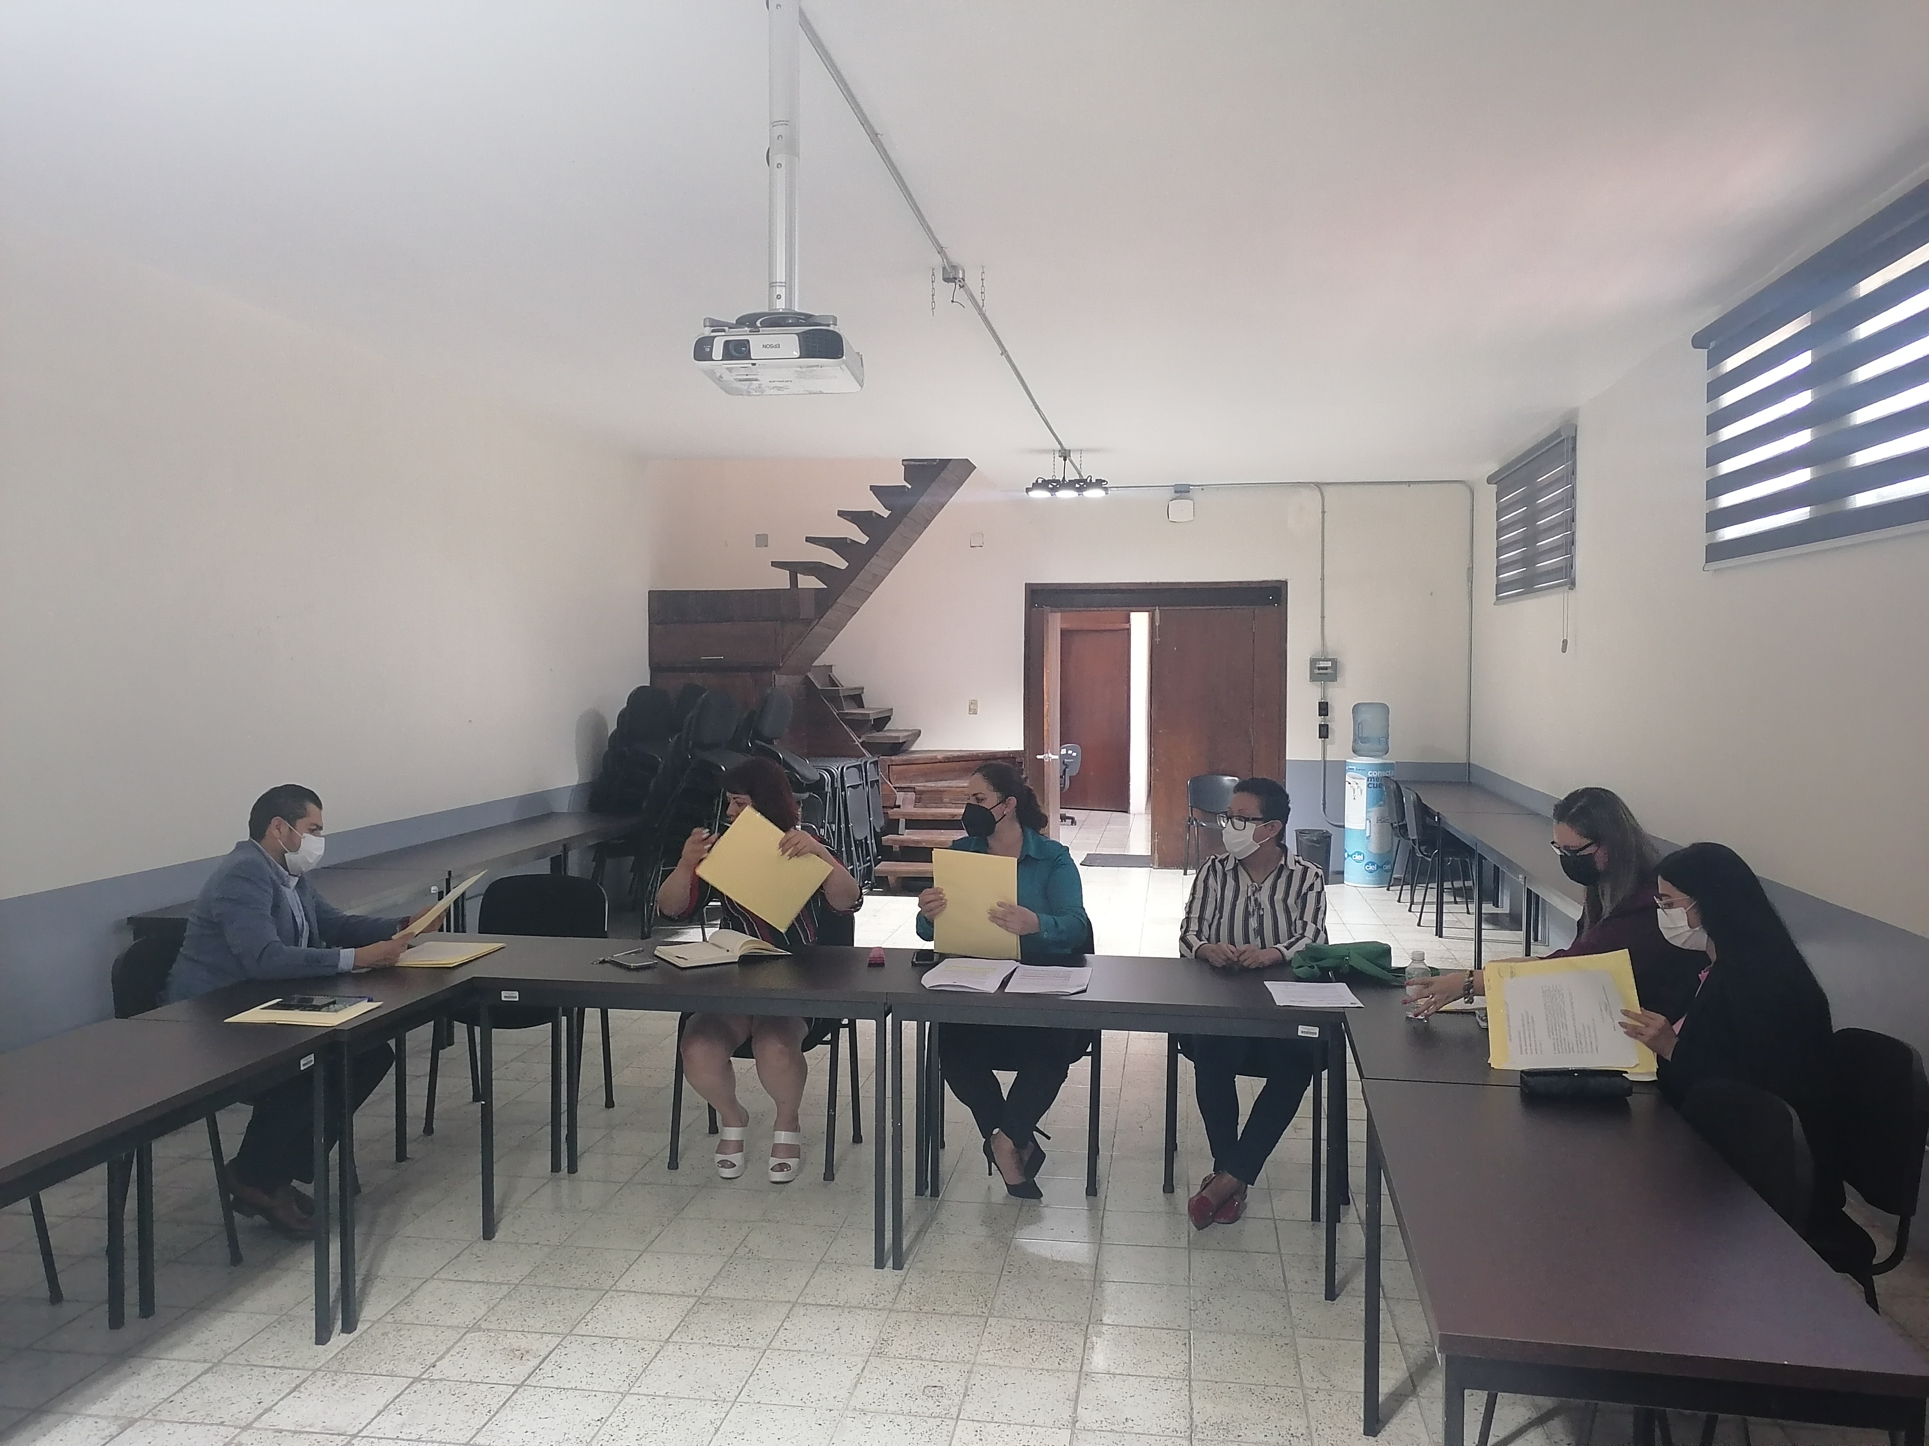

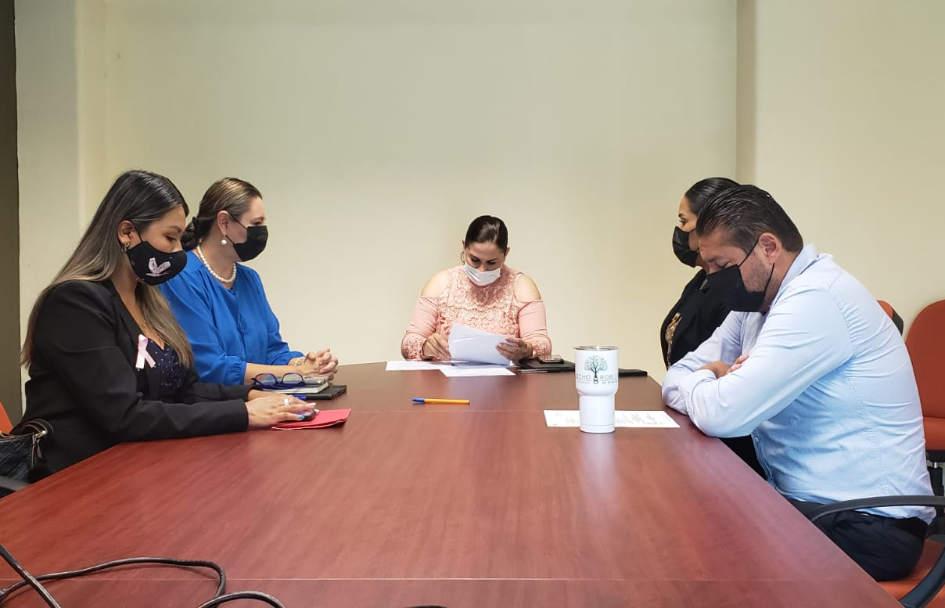
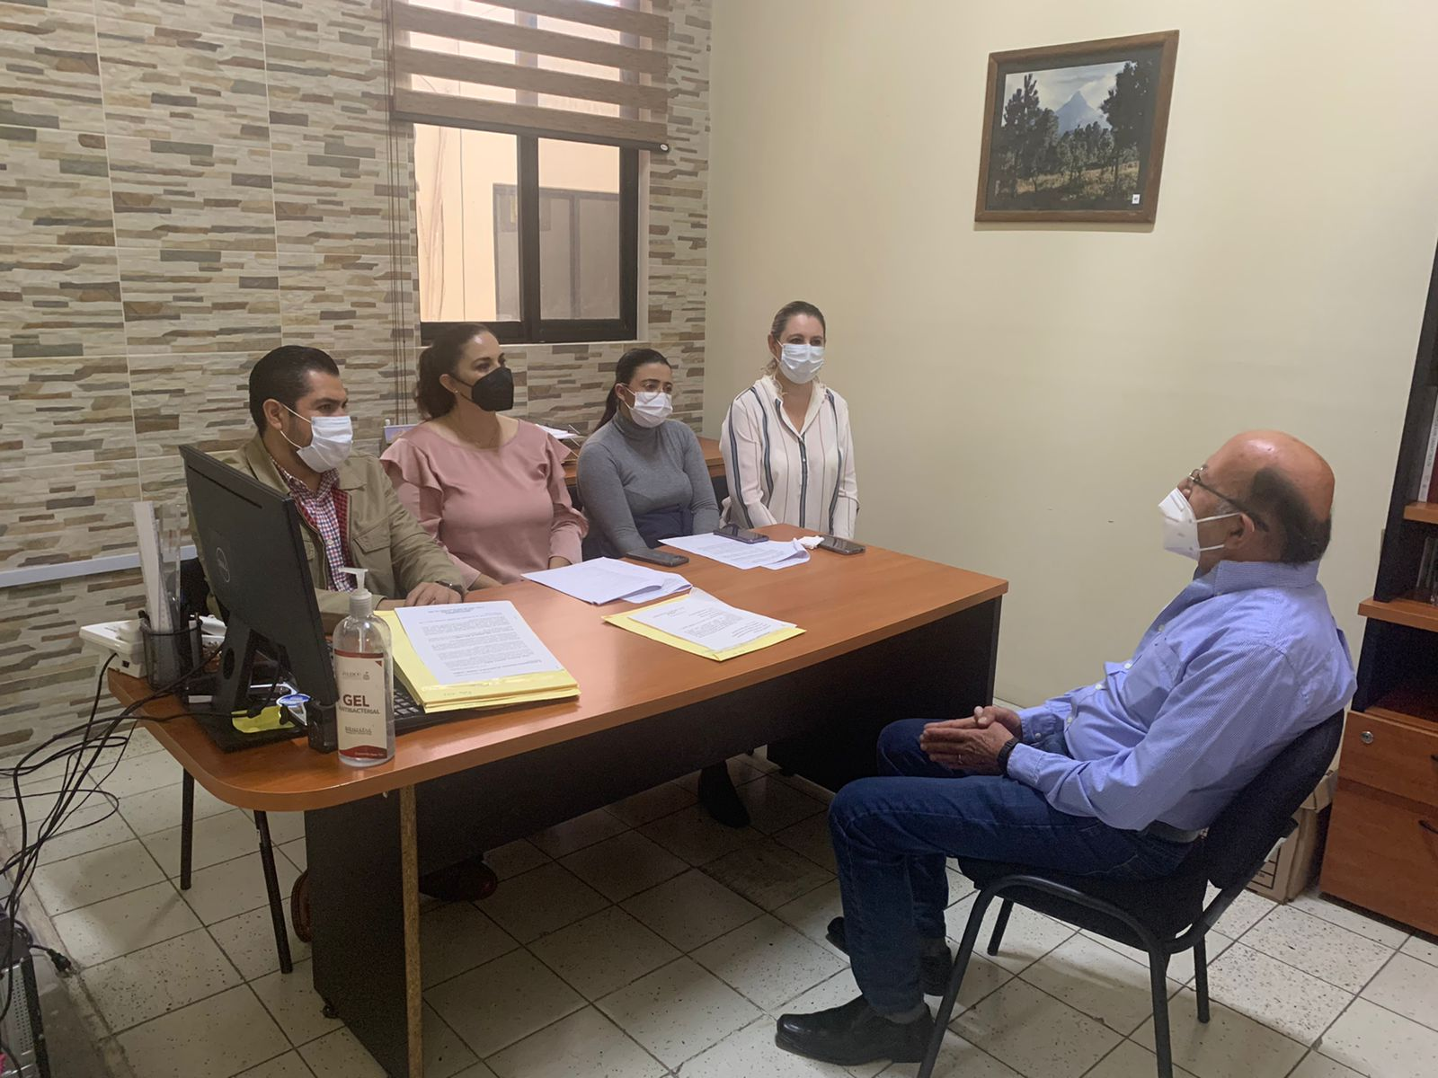

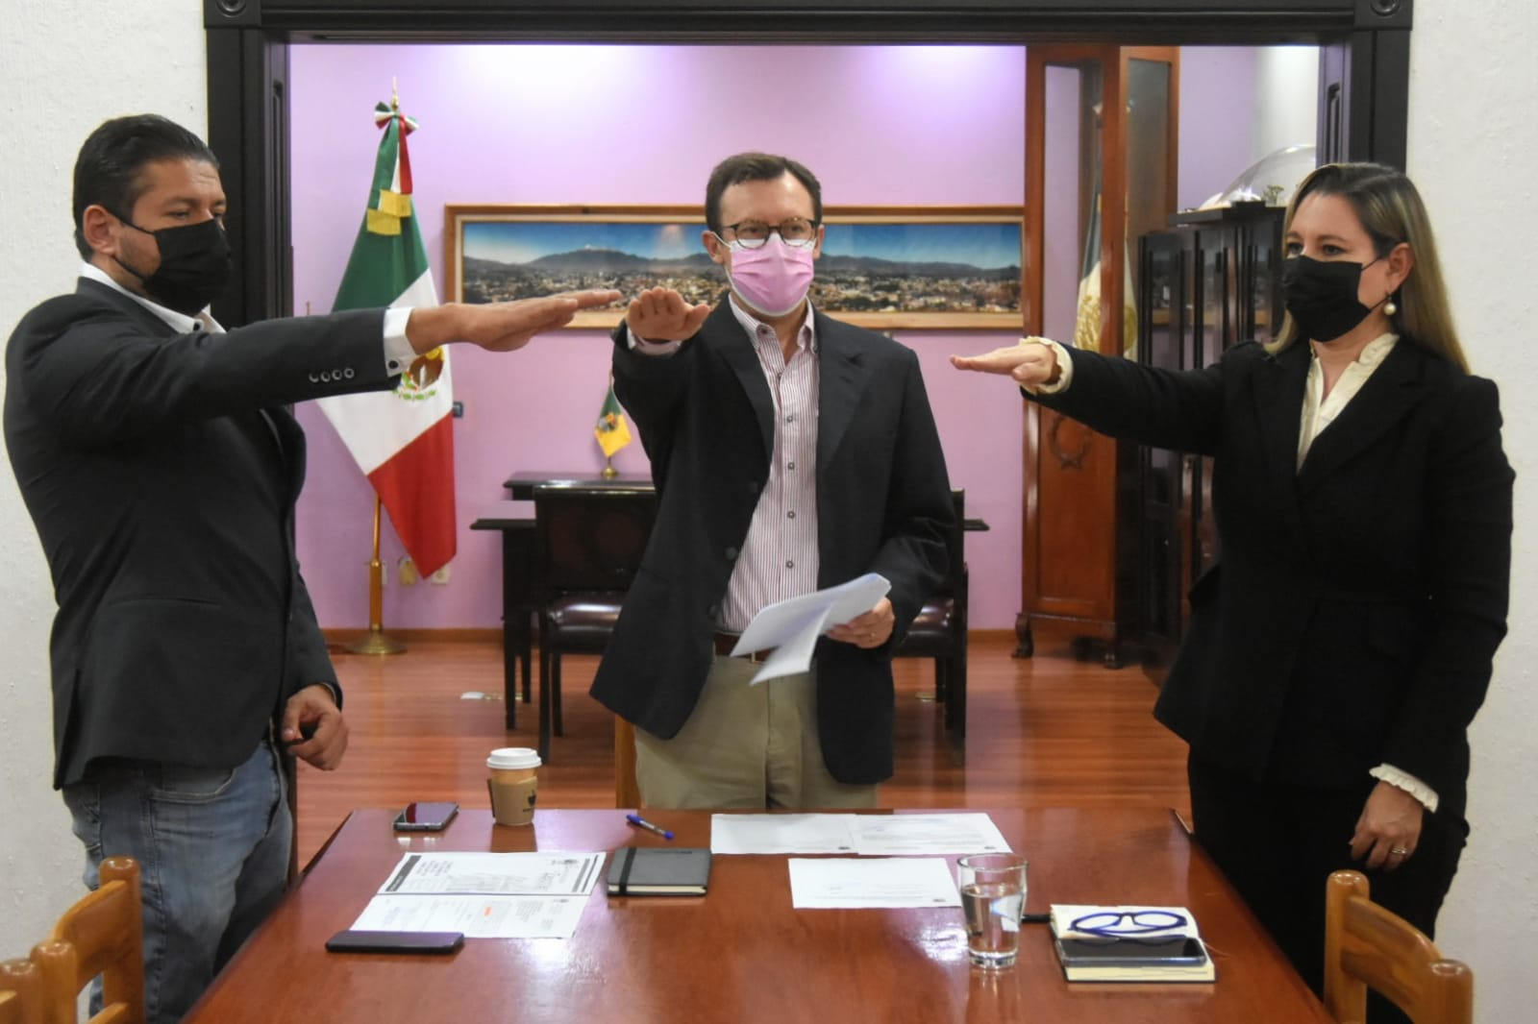
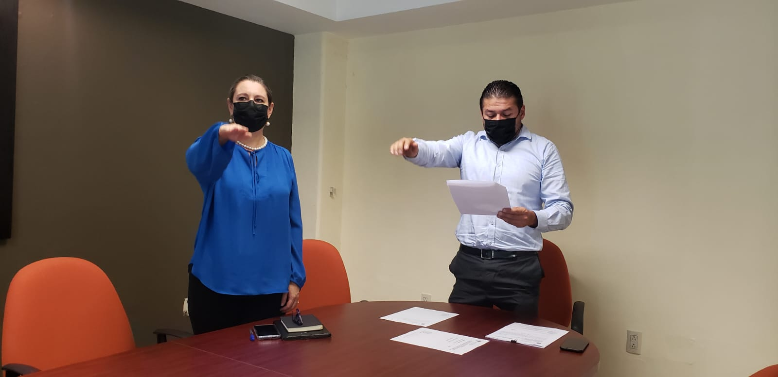

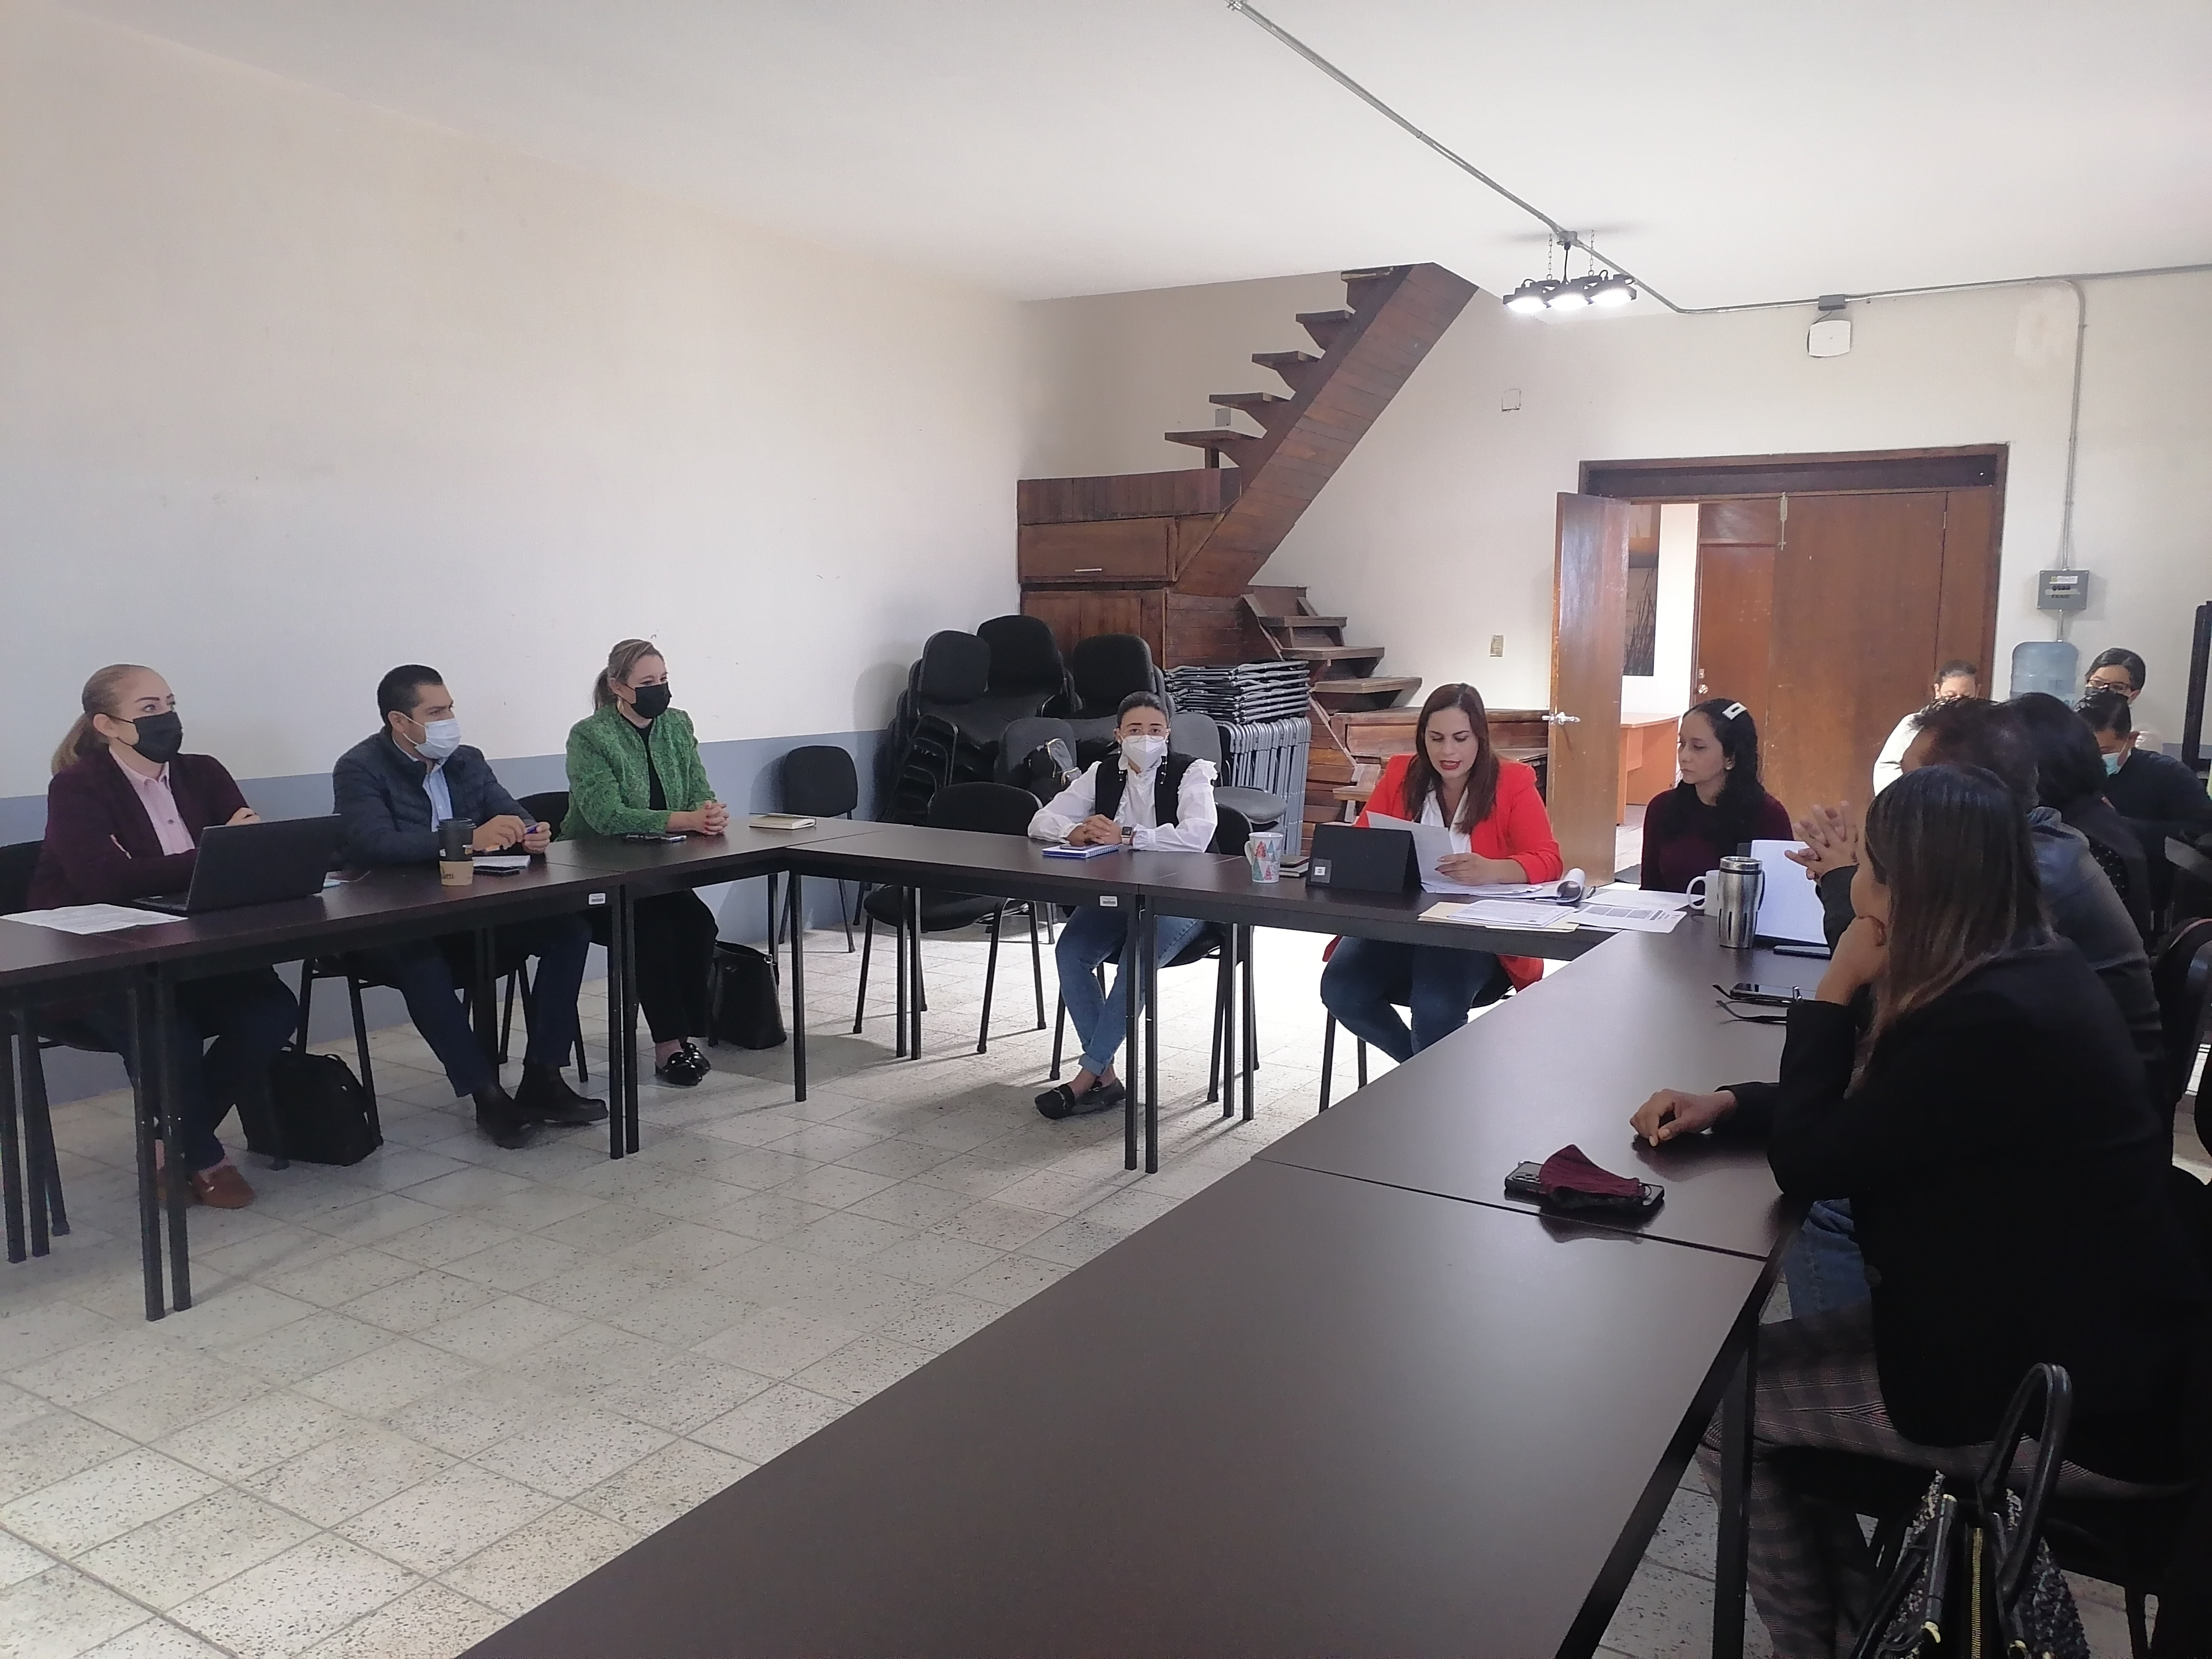
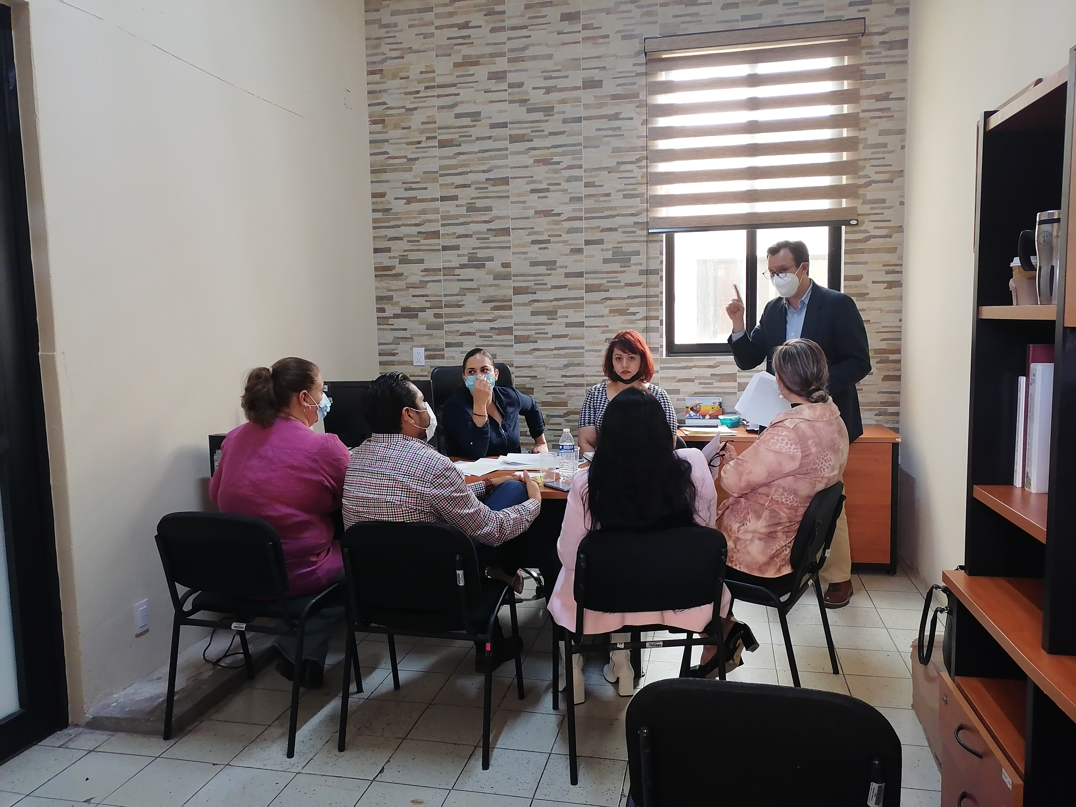

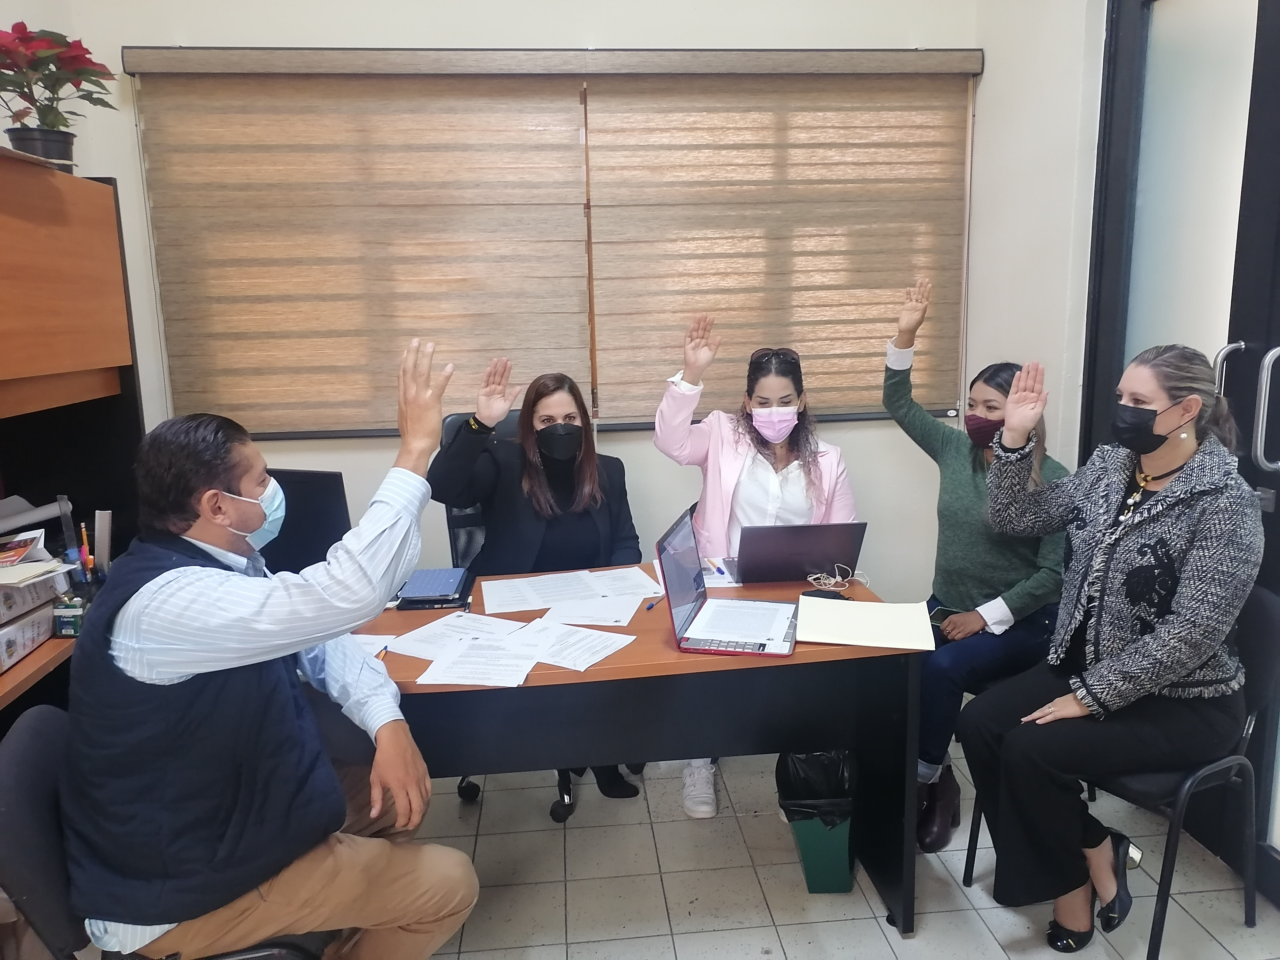
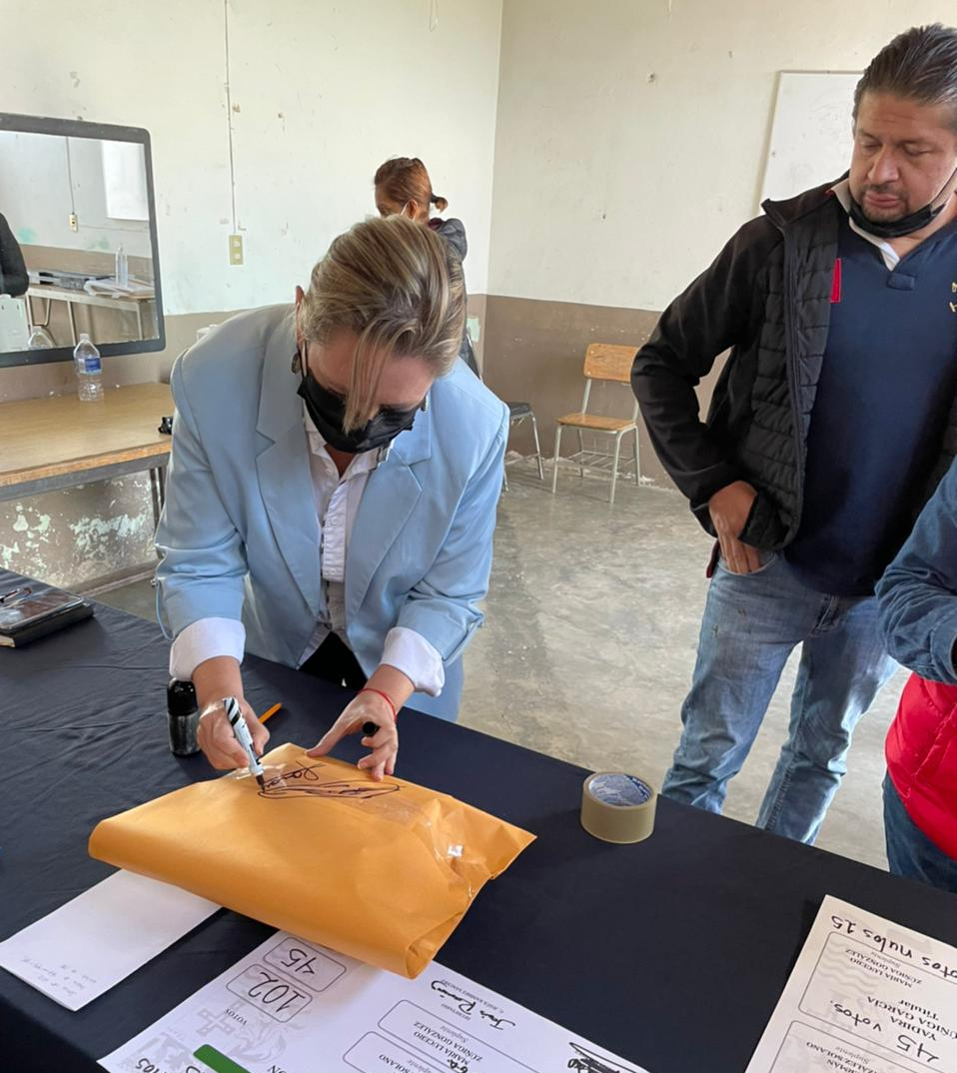

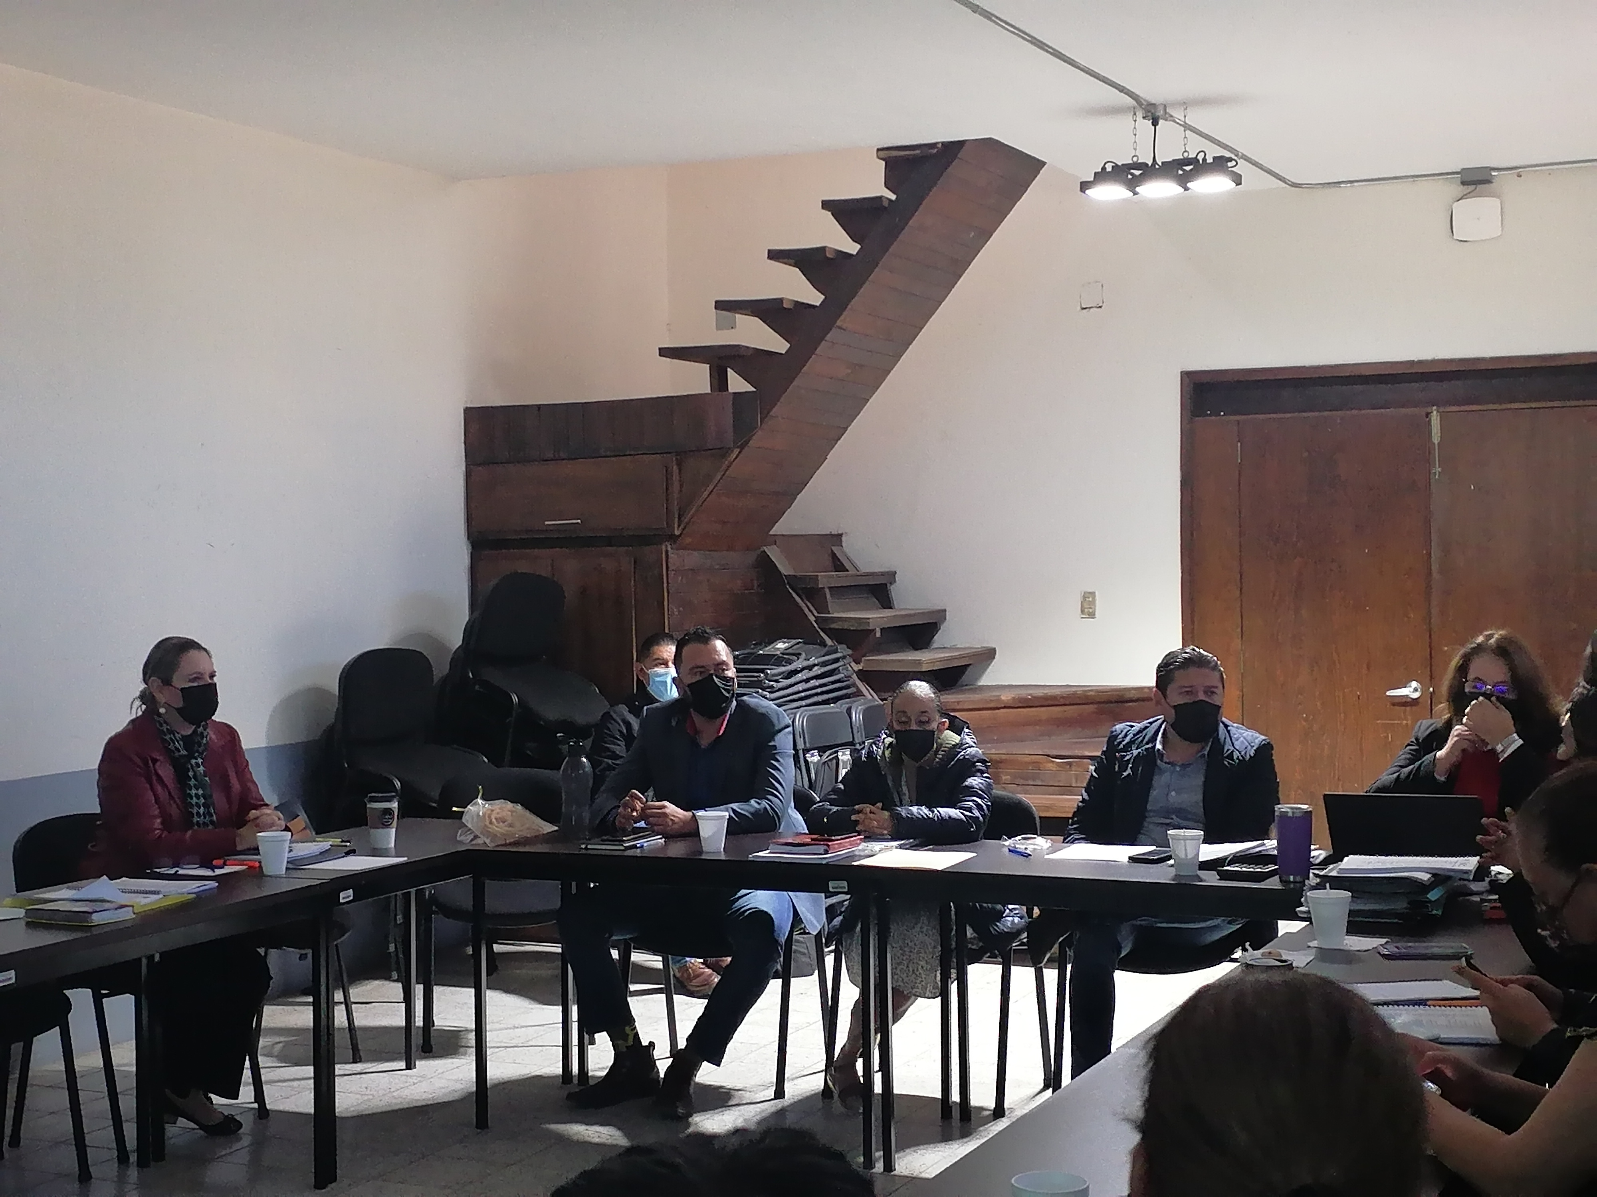
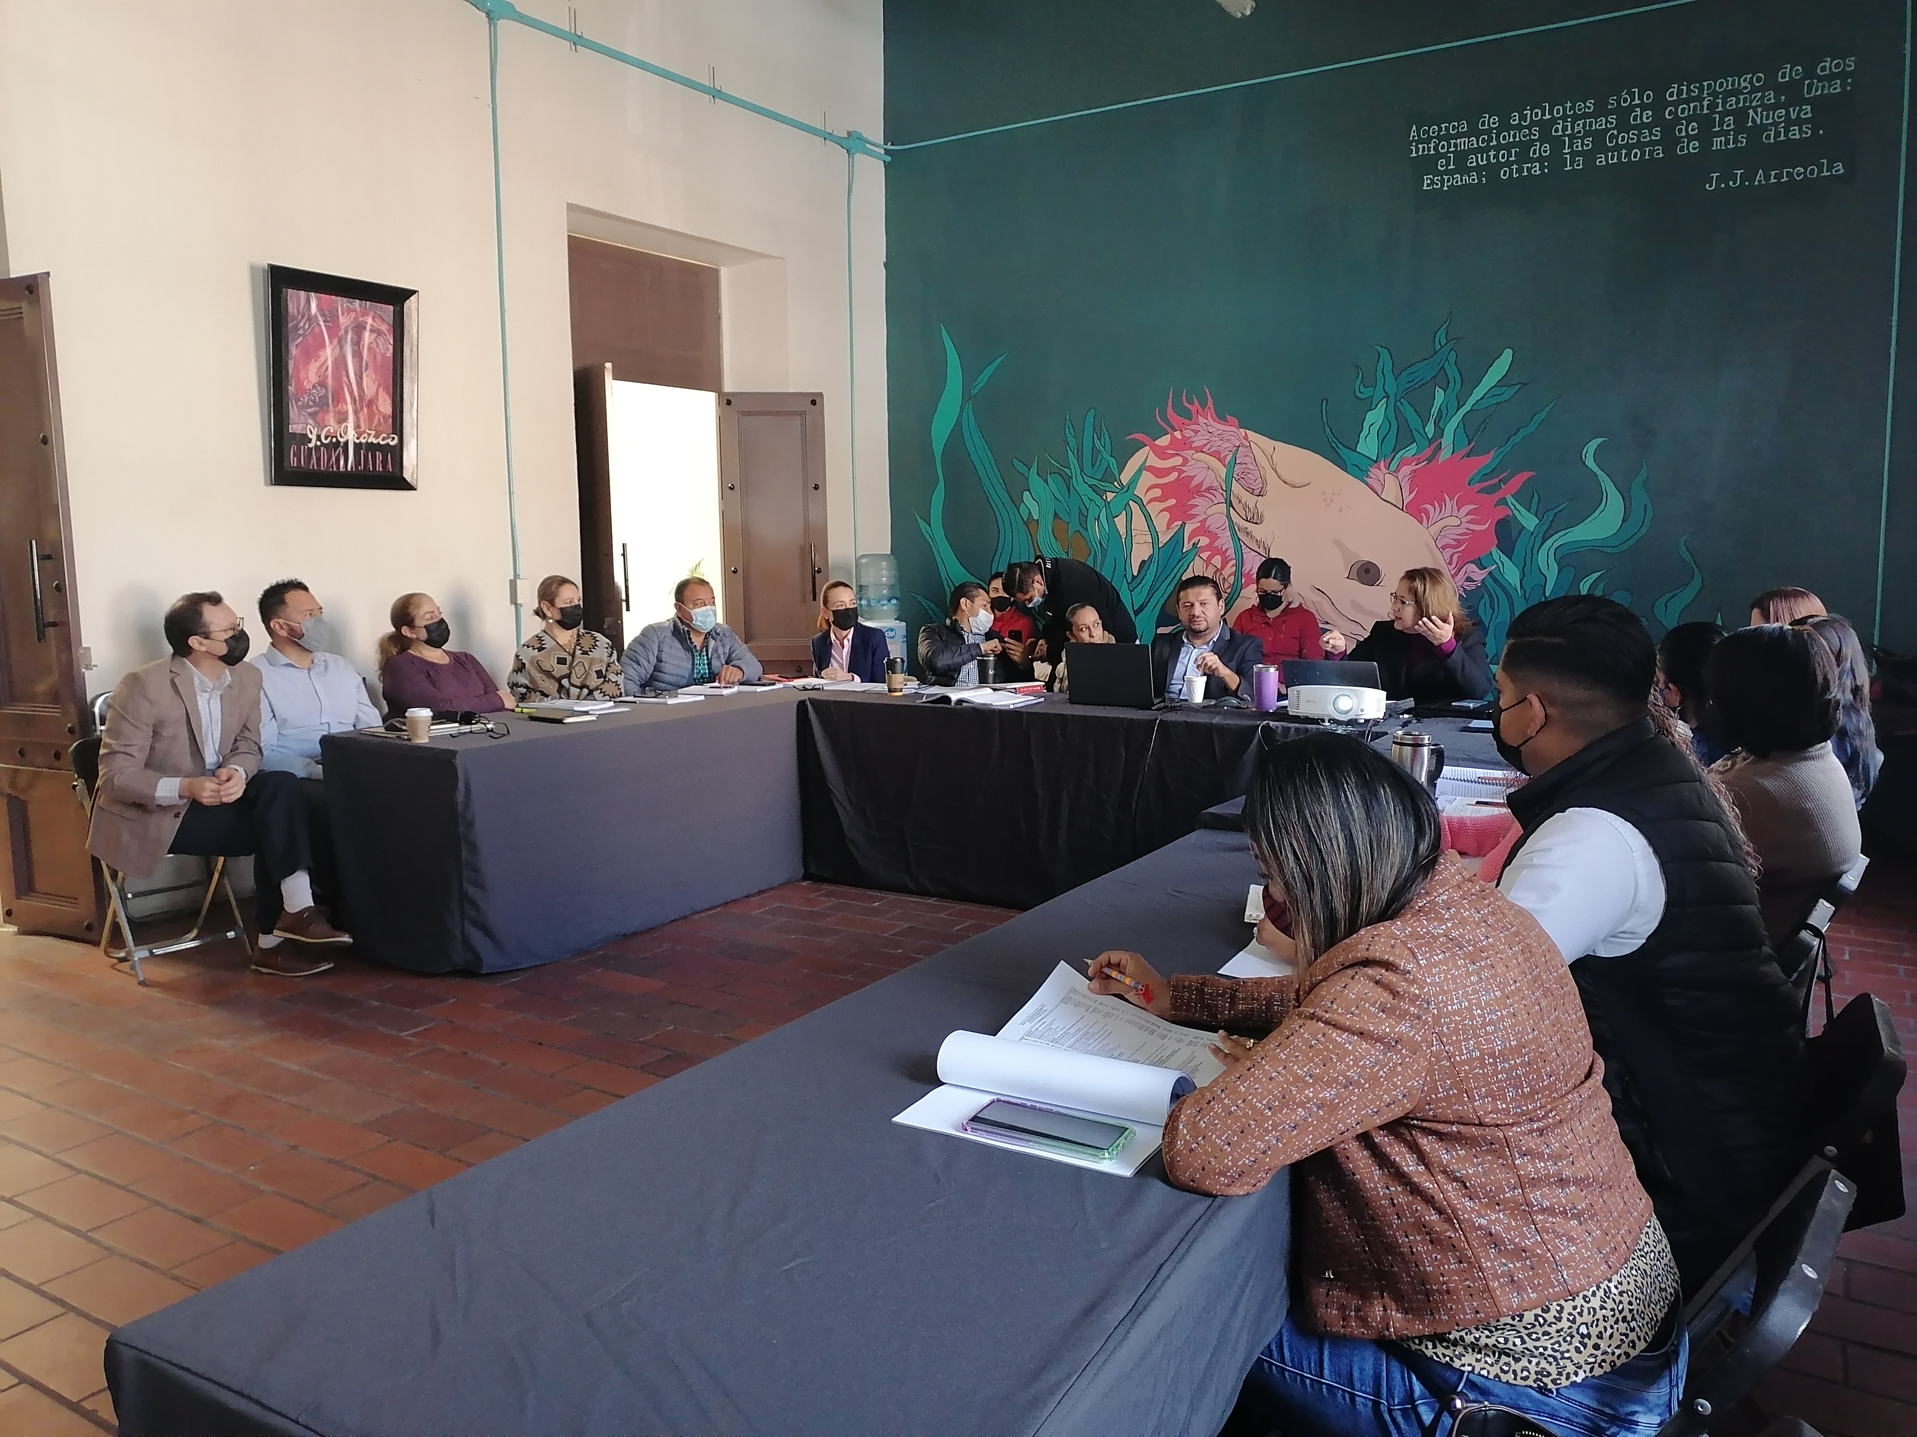

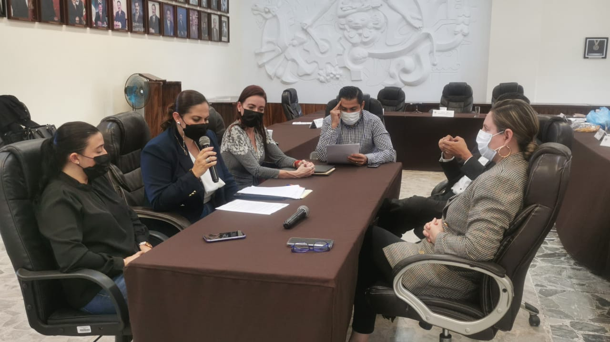

Juntas de Gobierno

O.P.D Comité de Feria de Zapotlán el Grande

- Cuarta Sesión Ordinaria de la Junta de Gobierno del O.P.D. Comité de Feria de Zapotlán el Grande de fecha del 15 de octubre del 2021.
- Quinta Sesión Ordinaria de la Junta de Gobierno del O.P.D. Comité de Feria de Zapotlán el Grande de fecha 30 de noviembre del 2021.
- Sexta Sesión Ordinaria de la Junta de Gobierno del O.P.D. Comité de Feria de Zapotlán el Grande de fecha 23 de diciembre del 2021.

Comité Municipal de Regularización “COMUR”

- Instalación del Comité Municipal de Regularización “COMUR” de fecha del 18 de noviembre del 2021.
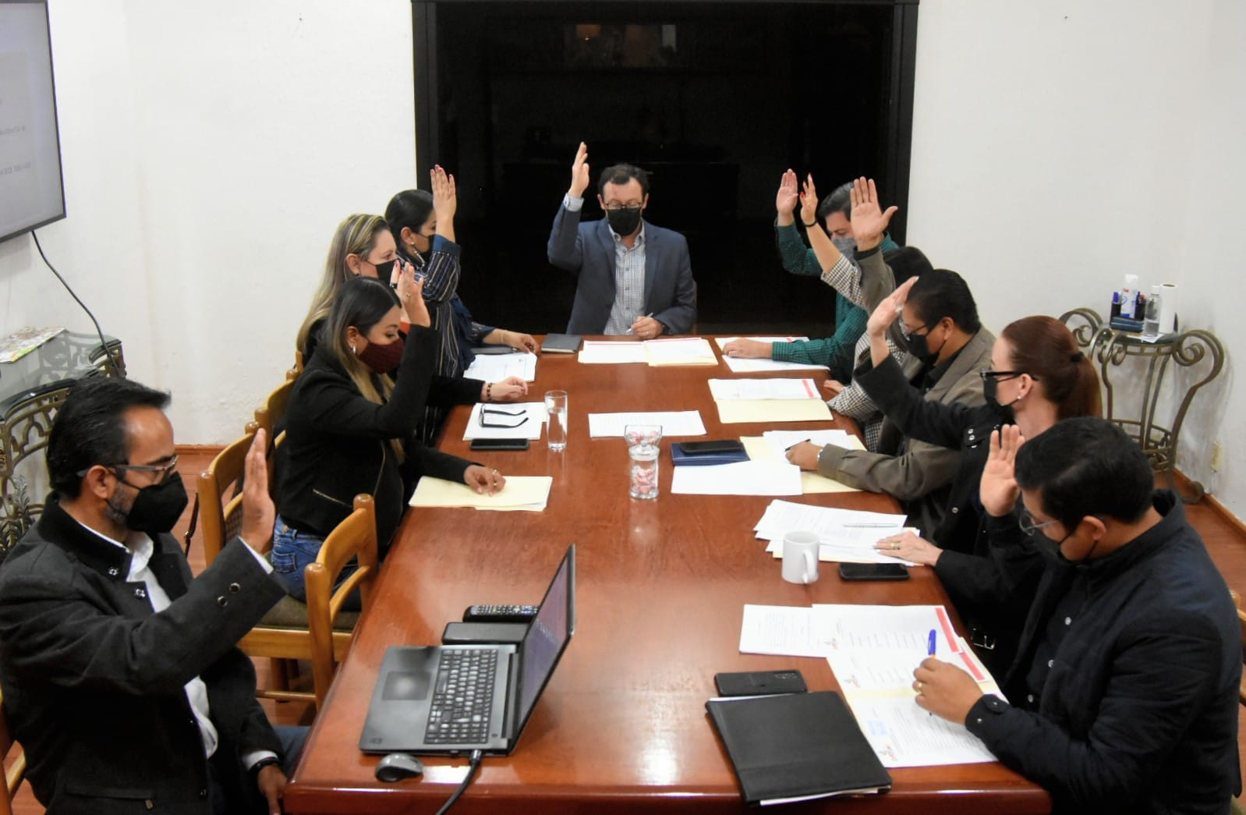
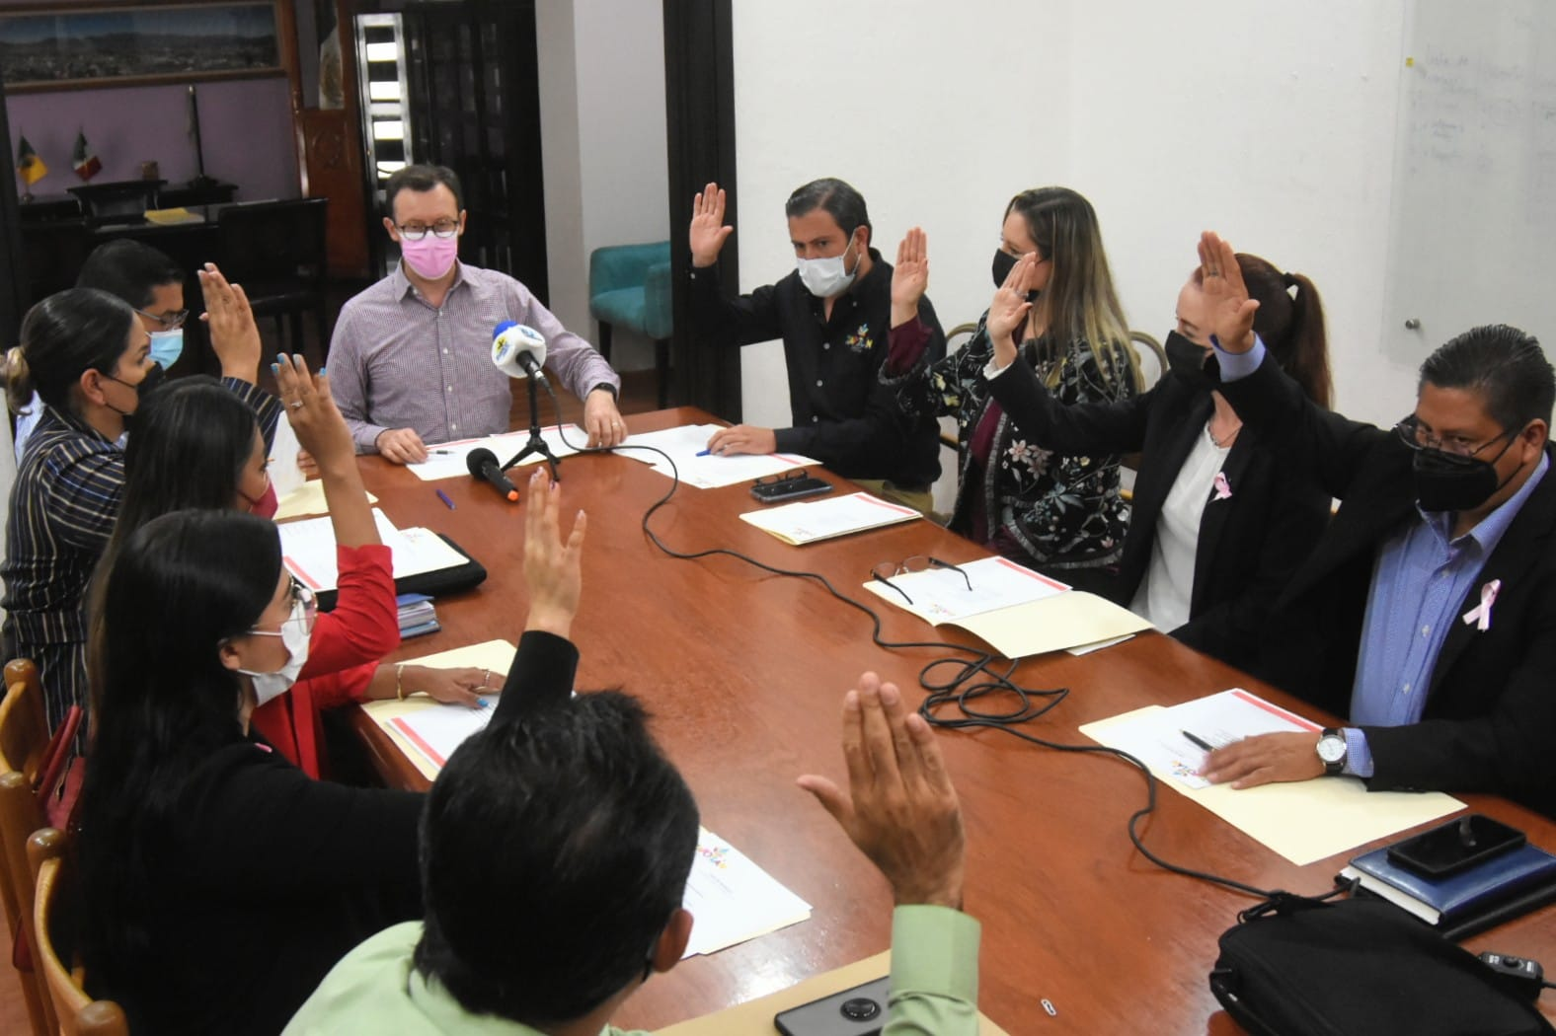

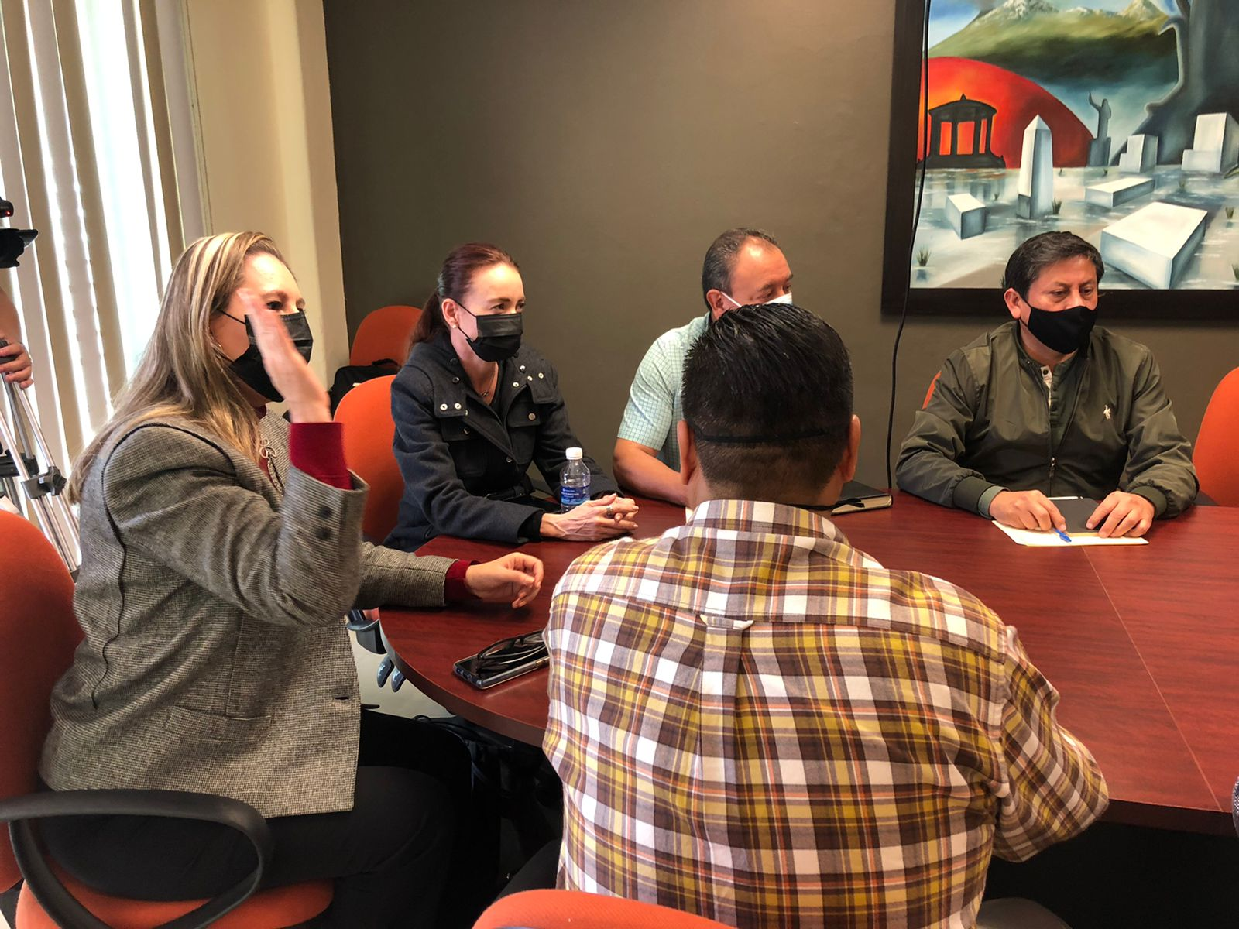

Asistencia de eventos

- Capacitación a Regidores por parte de la Dirección Jurídica, Sala Juan S. Vizcaíno, 07 de octubre del 2021.
- Presentación del cuerpo edilicio, Síndico, Secretario General y Servidores Públicos de primer nivel, patio central de Presidencia Municipal, 08 de octubre del 2021.
- Misa de Acción de Gracias, con motivo de las Fiestas Patronales en honor a Señor San José, Catedral, 08 de octubre del 2021.
- Inauguración oficial de la Feria Zapotlán 2021, Teatro de la Feria, 10 de octubre del 2021.
- Asistencia “Momentos para reconocer”, patio central de Presidencia Municipal, 21 de octubre del 2021.
- Asistencia en representación del Presidente Municipal a la sesión del Consejo Forestal Regional (COFOR), en las instalaciones del Centro de Formación Forestal (CEFOFOR), 11 de noviembre del 2021.
- Inauguración de la Jornada de bienestar “El ISSSTE Contigo” a través de los Esquipos Comunitarios en Salud “Ecos”, en Plaza las Fuentes, 12 de noviembre del 2021.
- Exposición Pictórica Ganadores Expresarte, patio presidencia, 18 de noviembre del 2021.
- Homenaje a Don Héctor González Ochoa, 18 de noviembre del 2021.
- Asistencia “Momentos para reconocer”, patio central de Presidencia Municipal, 19 de noviembre del 2021.
- 111° Aniversario del Inicio de la Revolución Mexicana, explanda Cívica Benito Juárez, del Jardín 5 de mayo, 20 de noviembre del 2021.
- Primera reunión del Consejo Municipal de Protección Civil y Bomberos con fecha del 20 de octubre del 2021.
Orquesta Sinfónica Juvenil José Rolón, Escuela de la Música Rubén Fuentes, 22 de noviembre del 2021.
- Homenaje de aniversario del natalicio de José Clemente Orozco Flores, monumento Jardín Principal, 23 de noviembre del 2021.
- 1° Mesa de trabajo de Gobierno Municipal con la empresa Consesonaria Scraps Trading and Recycling S.A. de C.V. de fecha del 25 de noviembre del 2021.
- Arranque de la Ruta del Transporte Escolar Gratuito, Jardín Núñez, 29 de noviembre del 2021.
- Asistencia a la graduación BA Training, 03 de diciembre del 2021.

- Concierto Navideño con la Orquesta Sinfónica Juvenil José Rolón, Centro Cultural José Rolón, 10 de diciembre del 2021.
- Asistencia al mensaje navideño, patio central de Presidencia Municipal, 10 de diciembre del 2021.
- Reconocimiento de trabajadores, patio central de Presidencia Municipal, 21 de diciembre del 2021.
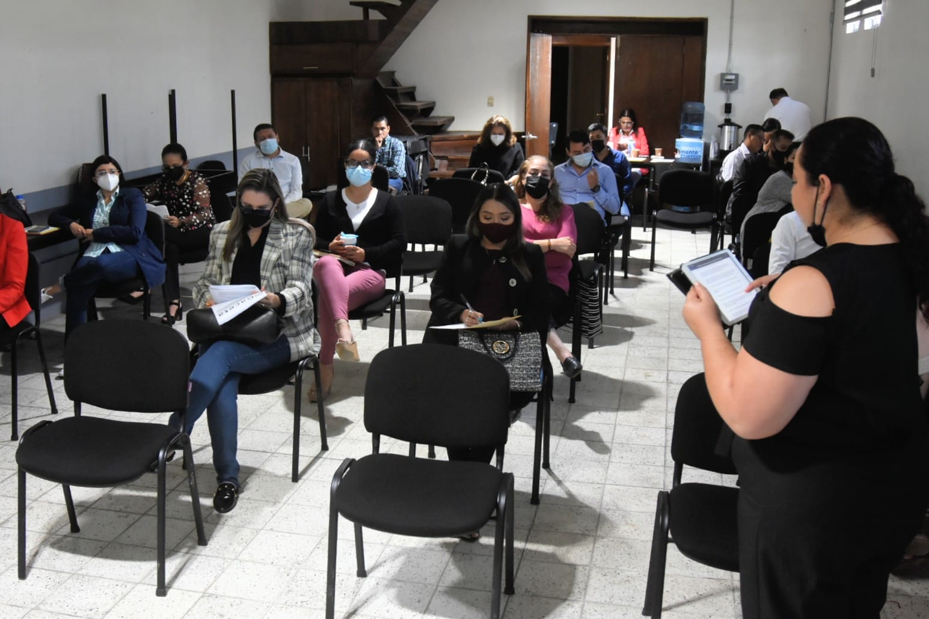
- Conmemoración del día del Agente Vial, 22 de diciembre del 2021.
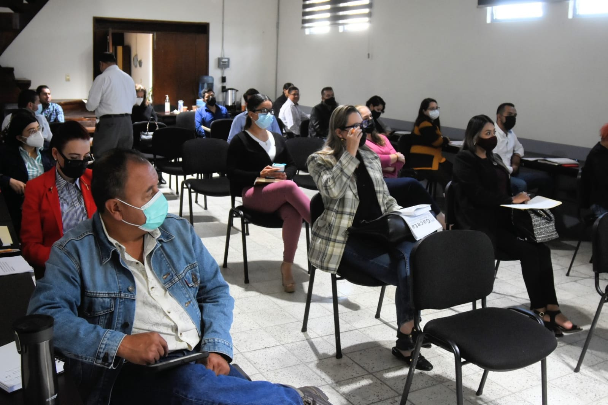

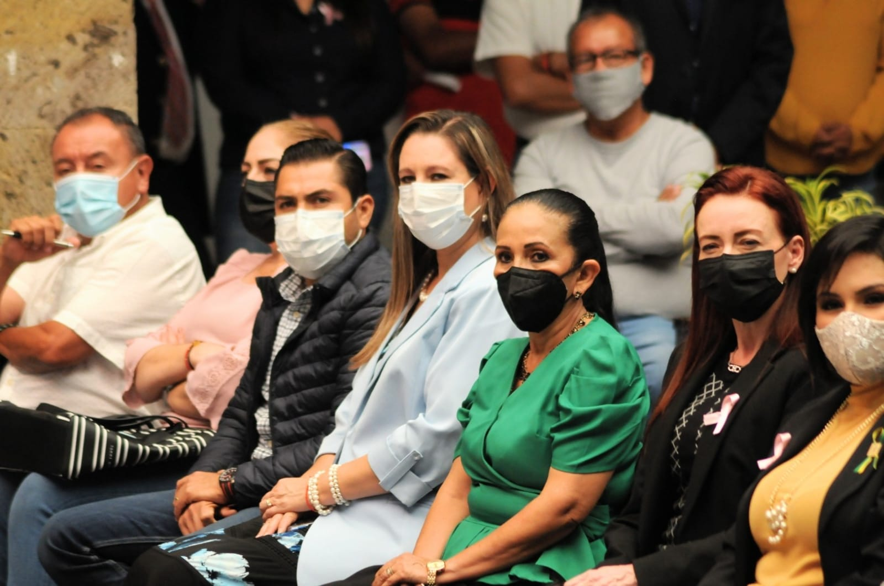
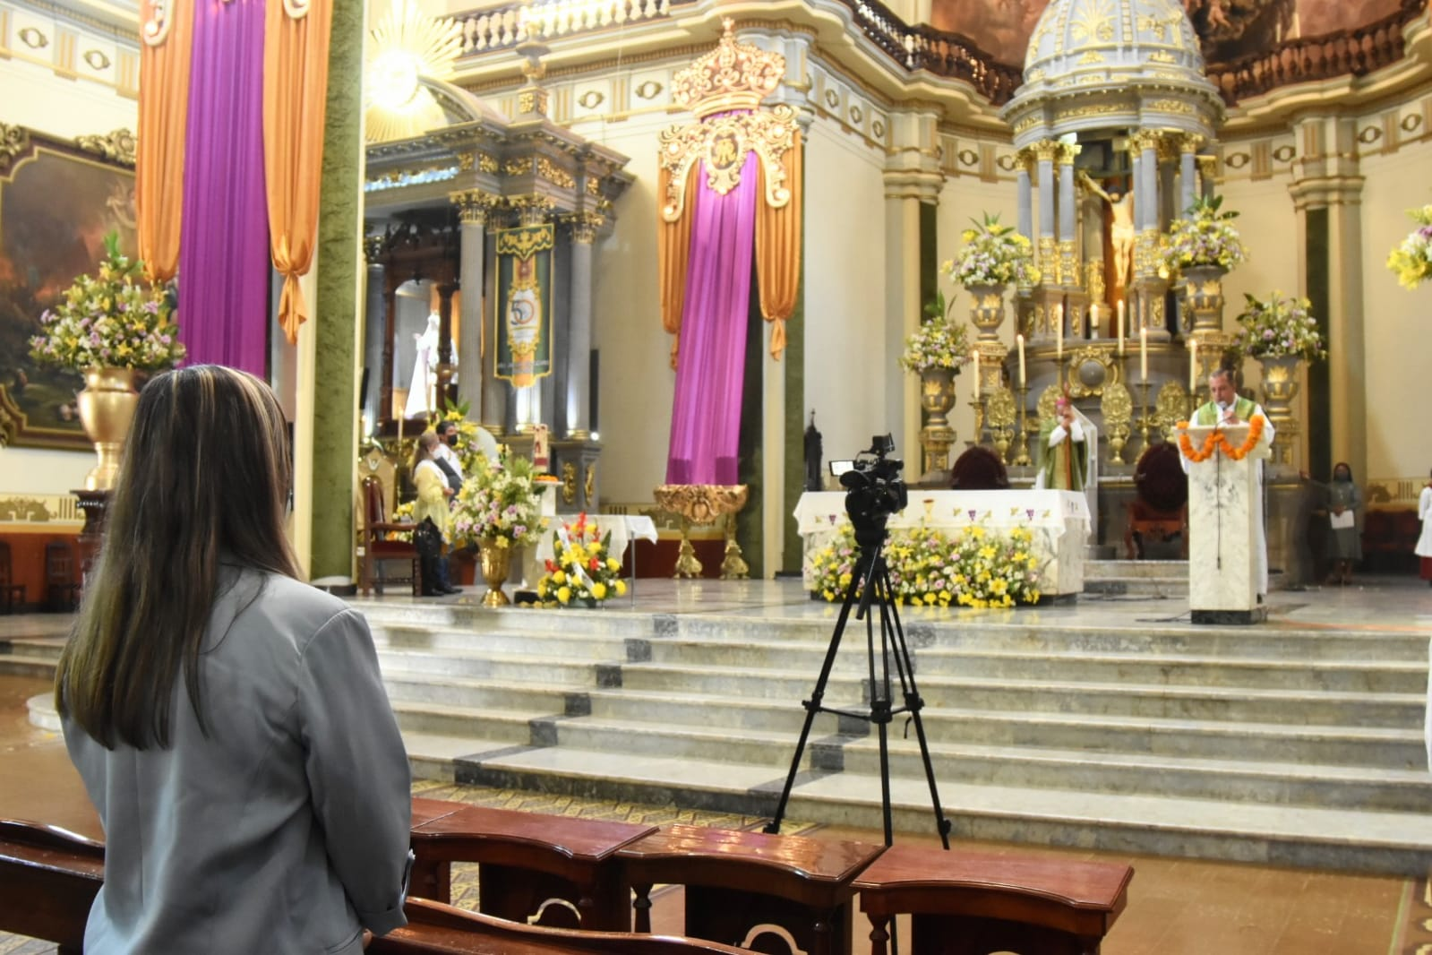

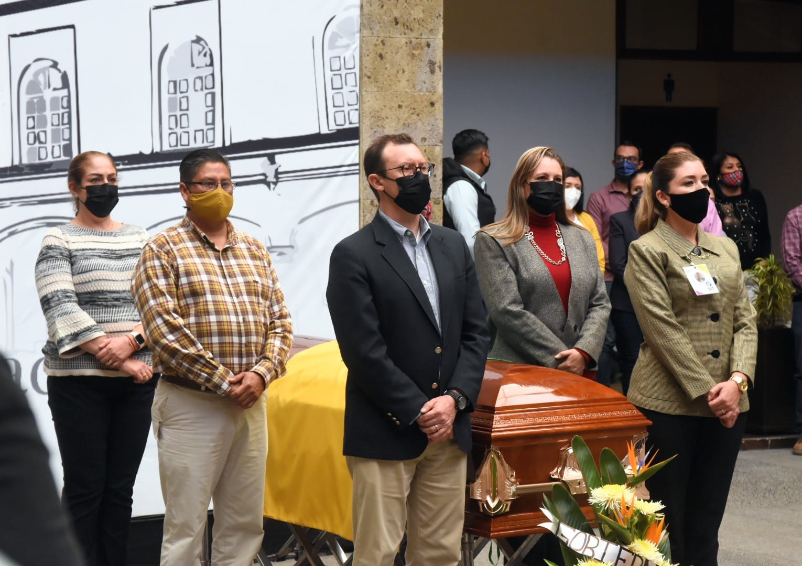
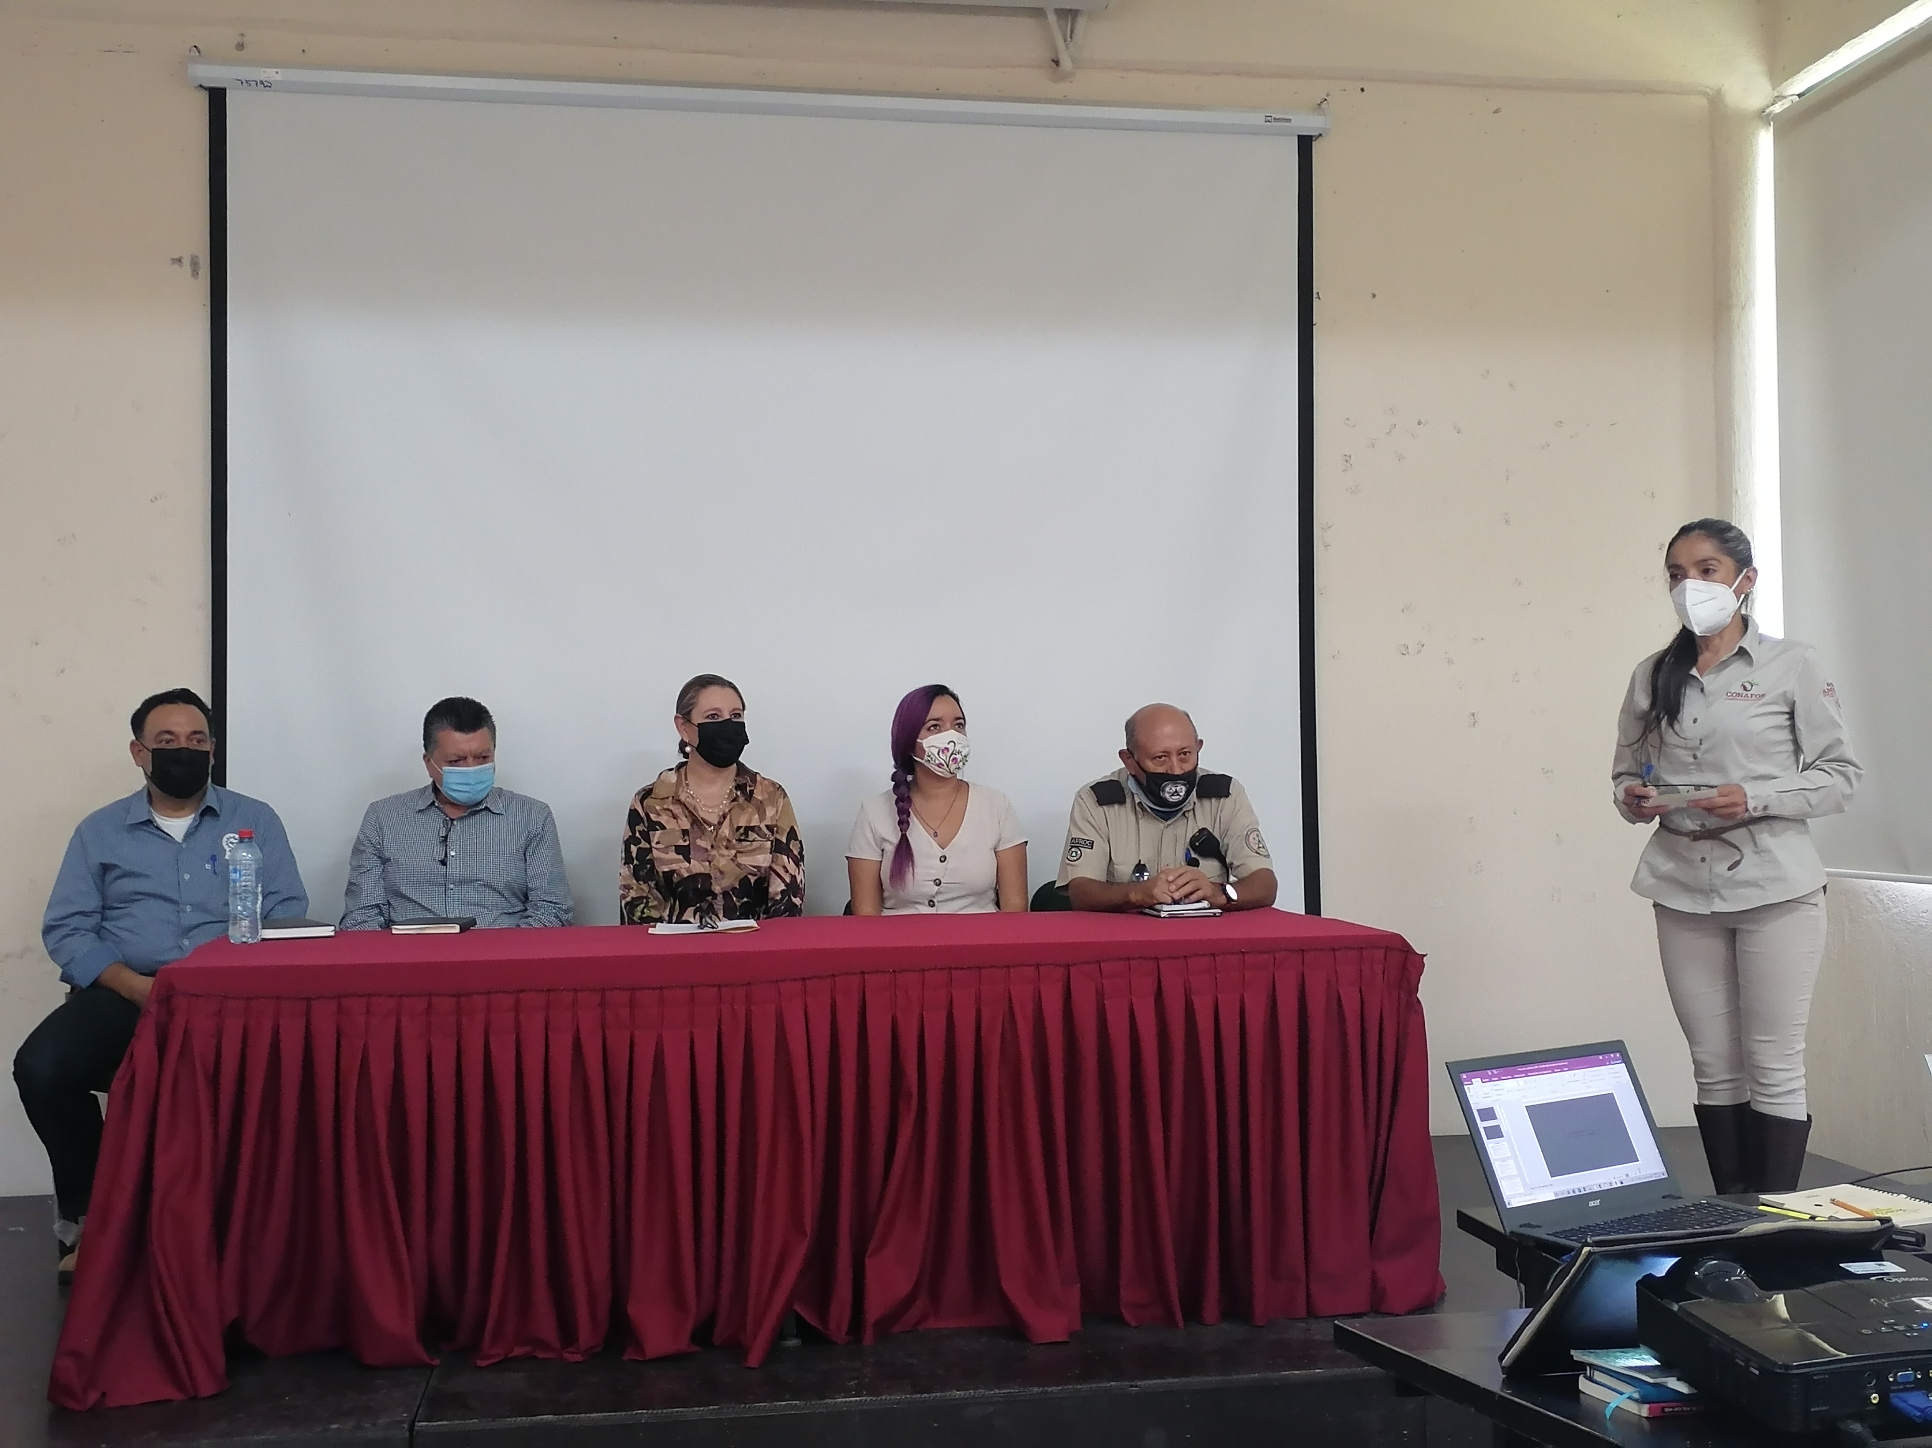

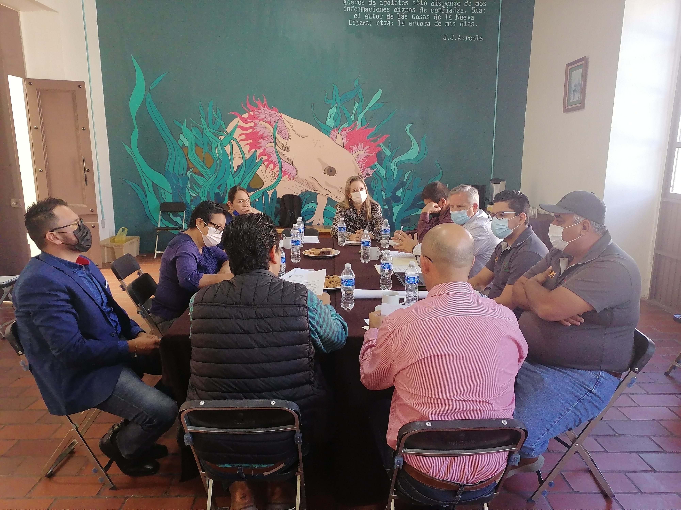
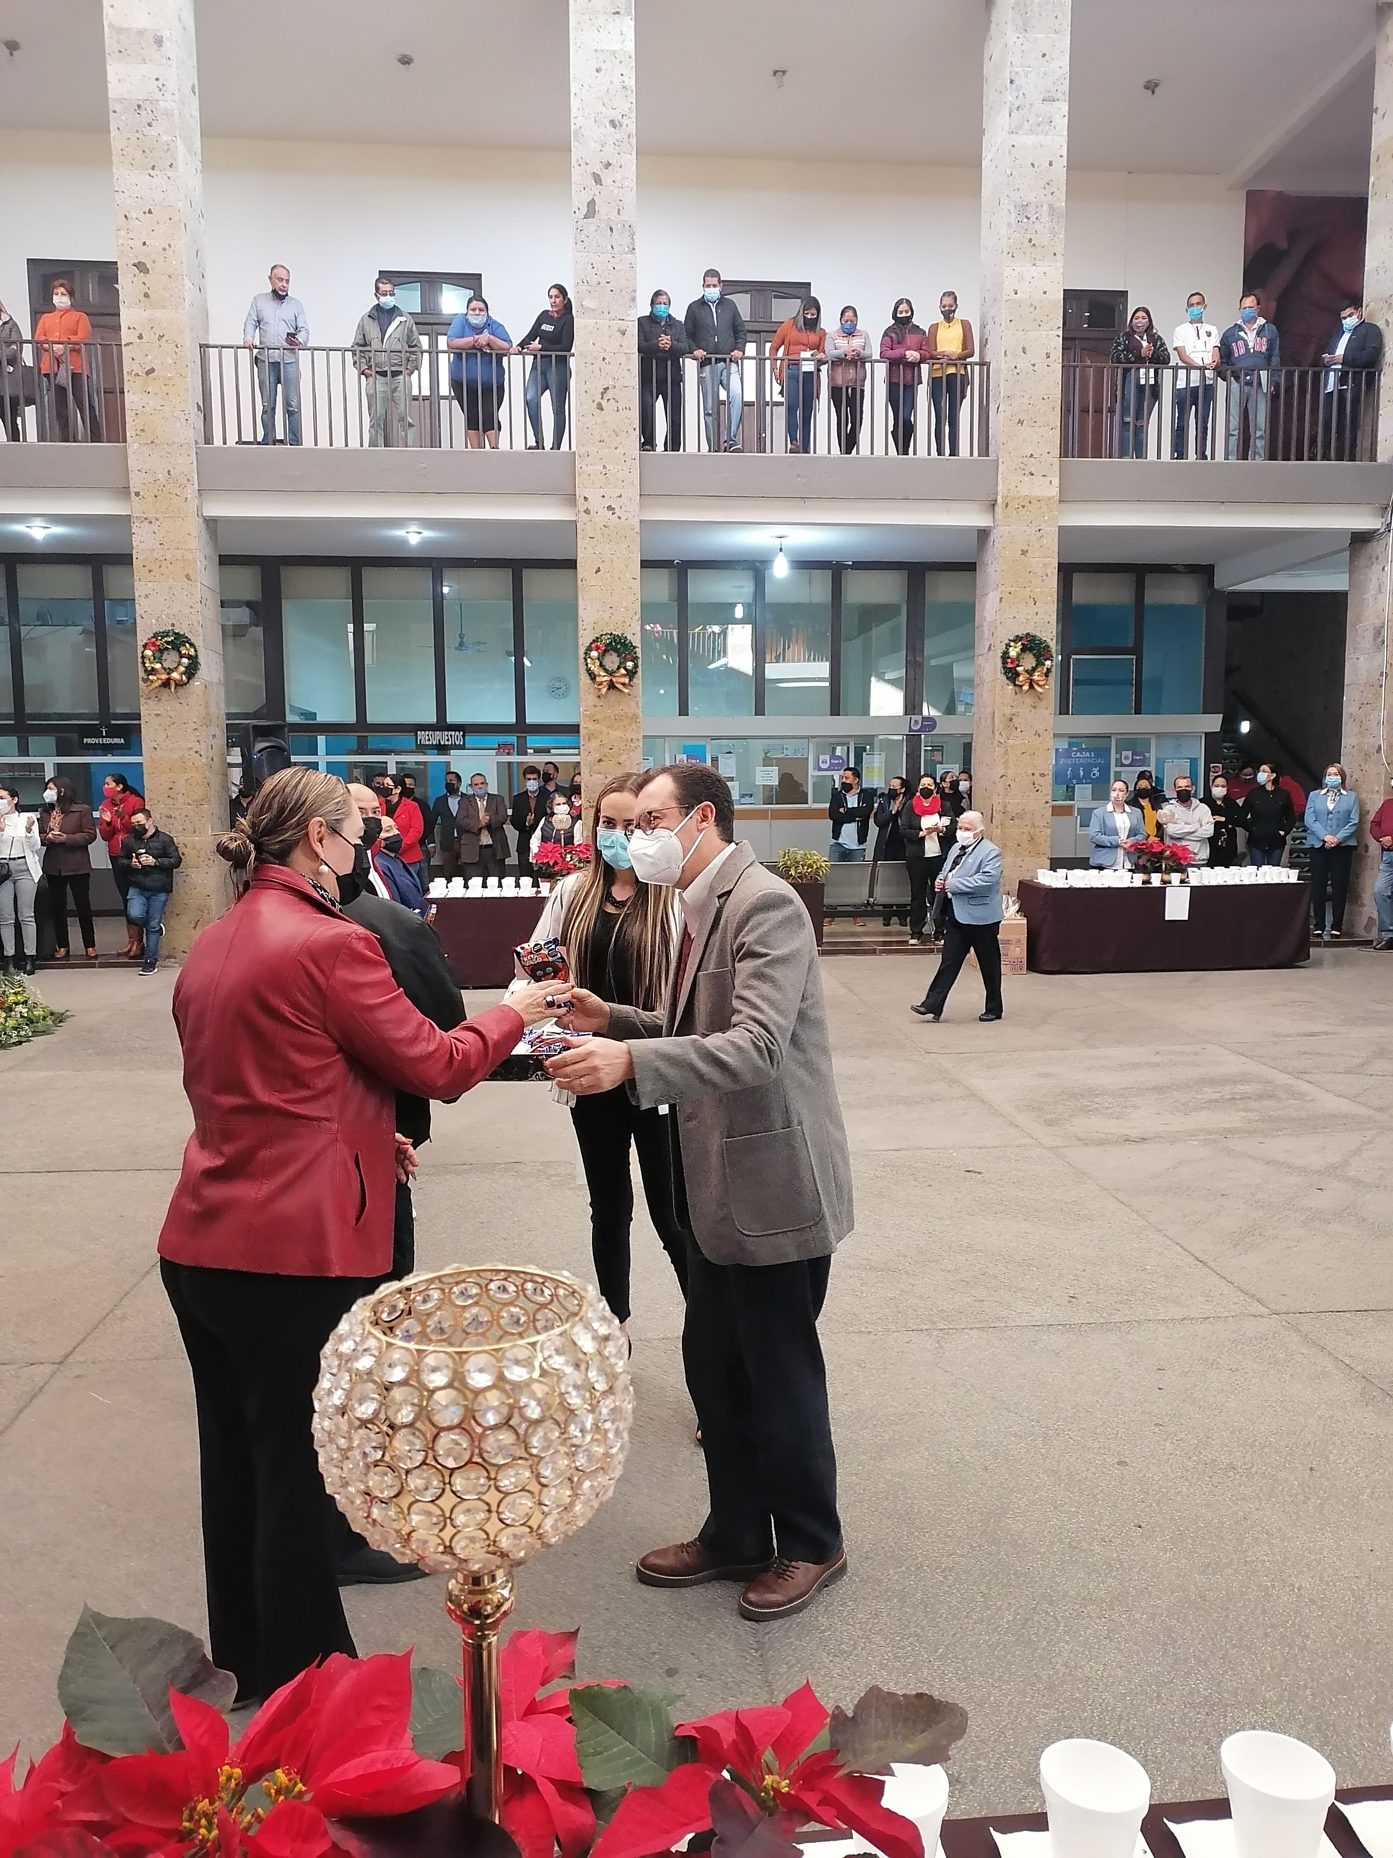

A T E N T A M E N T E

“2022, AÑO DEL CINCUENTA ANIVERSARIO DEL INSTITUTO TECNOLÓGIO DE CIUDAD GUZMÁN”

Ciudad Guzmán, Municipio de Zapotlán el Grande, Jalisco; 25 de enero del año 2022.

C. SARA MORENO RAMÍREZ
Regidora del Ayuntamiento de Zapotlán el Grande, Jalisco.

SMR/KCT/lggp

